Πρόλογος

Η πολυετής ενασχόλησή μου ως νοσηλεύτρια στο Θεραπευτήριο Χρονίων Νοσημάτων Δυτικής Αττικής αποτέλεσε σταθμό για την περεταίρω επαγγελματική μου ανέλιξη και γενικότερη αναζήτηση νέων δραστηριοτήτων. Η καθημερινή μου επαφή με τα άτομα που πάσχουν από χρόνια νοσήματα ήταν και ο πρωταρχικός λόγος για τον οποίο ενασχολήθηκα με το ευαίσθητο θέμα των ατόμων που πάσχουν από Σκλήρυνση κατά Πλάκας.
Η παρούσα εργασία με θέμα «Διαταραχές Αντίληψης – Γνώση και Συμπεριφορά σε ασθενείς με Σκλήρυνση κατά Πλάκας» κλείνει την επίπονη προσπάθεια αποφοίτησης από το Τμήμα Δημόσιας Υγιεινής του ΤΕΙ Αθήνας.
Θερμές ευχαριστίες οφείλω να εκφράσω στο πρόσωπο του κ. Ιωάννη Θεοδωράκη, Πρόεδρο του Συλλόγου ατόμων με Σ.Κ.Π. που εδρεύει στην Βουλιαγμένη, για τη βοήθεια και συμπαράσταση που επέδειξε για την περάτωση της εργασίας αυτής. Ένα μεγάλο ευχαριστώ ανήκει και σε όλους εκείνους του ανώνυμους ασθενείς του προαναφερθέντα συλλόγου καθώς και του Θεραπευτηρίου Χρονίων Νοσημάτων Δυτικής Αττικής για την προθυμία να συμμετάσχουν στην συγκεκριμένη έρευνα.
Στο σημείο αυτό θα ήθελα να ευχαριστήσω την Δρ. Φωτεινή Χαριζάνη για την ευκαιρία που μου έδωσε να επεξεργαστώ και να ενασχοληθώ με το συγκεκριμένο θέμα διευρύνοντας το φάσμα των γνώσεών μου και αναδεικνύοντας σε όλους μας τα προβλήματα των ατόμων με Σ.Κ.Π.
Ας αποτελέσει η παρούσα εργασία ένα εργαλείο για όσους πραγματικά το χρειάζονται και τη βάση για περαιτέρω ανησυχία σε όσους θελήσουν να εμβαθύνουν στο συγκεκριμένο θέμα με νέα ερευνητικά δεδομένα προς όφελος της Δημόσιας Υγείας.
Ιστορική Αναδρομή

Η ιστορία της Σ.κ.Π. είναι πράγματι πολύ εντυπωσιακή καθώς οι πρώτες ιστορικές αναφορές πάνω σε αυτήν έγιναν κατά το 14ο αιώνα (1), ενώ η αναγνώριση της ως ξεχωριστής ασθένειας έγινε τον 19ο αιώνα . Στις μέρες μας, με τις σύγχρονες απεικονιστικές μεθόδους έχει αποκαλυφθεί μεγάλο μέρος της παθολογίας της και έχει αυξηθεί η ικανότητα μας για την θεραπευτική προσέγγιση τη νόσου.
Πιθανόν, η πρώτη γνωστή περιγραφή περιστατικού Σ.κ.Π. είναι αυτή της St. Lidwina of Schiedam (1380-1433). Έζησε το 14ο αιώνα στη Γερμανία, και οι ιστορικές πηγές αναφέρουν ότι έπασχε από ένα νόσημα που είχε πολλά κοινά στοιχεία με την Σ.κ.Π.. Η νόσος της ξεκίνησε μετά από μια πτώση που είχε στην παγοδρομία σε ηλικία 16 χρόνων. Έκτοτε παρουσίασε δυσκολίες στο περπάτημα και είχε κεφαλαλγίες ως τα 19 χρόνια της που ήταν πλέον παραπληγική και είχε μειωμένη όραση. Τα επόμενα χρόνια η κατάσταση της Lidwina επιδεινώθηκε με αργό ρυθμό, και παρά τις σύντομες περιόδους ύφεσης, πέθανε τελικά σε ηλικία 53 ετών. Τα συμπτώματά της καθώς και η ηλικία έναρξης της νόσου και η πορεία της έμοιαζαν πολύ με αυτά της Σ.κ.Π.
Επόμενη γνωστή ιστορικά περίπτωση της νόσου είναι του Augustus d'Este (1794-1848), εγγονού του βασιλιά Γεωργίου του Γ' της Αγγλίας. Η νόσος του εκδηλώθηκε σε ηλικία 28 χρόνων σύμφωνα με το προσωπικό του ημερολόγιο, μετά από ιλαρά, και πρώτο σύμπτωμά της ήταν το θάμβος όρασης (2). Μετά την πλήρη ύφεση αυτού του επεισοδίου, αυτό επαναλήφθηκε τέσσερα χρόνια αργότερα. Έκτοτε παρουσιάστηκαν διάφορα προβλήματα για να καταλήξει τα τελευταία οκτώ χρόνια της ζωής του, παράλυτος, καθηλωμένος στο κρεβάτι.
Κατά το Μεσαίωνα υπάρχουν περιγραφές ασθενών που χωρίς αμφιβολία έπασχαν από τη νόσο, αλλά μόλις το 19ο αιώνα περιγράφηκε αυτή επιστημονικά. Οι γιατροί της εποχής εκείνης δεν αναγνώριζαν τι ακριβώς παρατηρούσαν και κατέγραφαν, αλλά σχέδια από αυτοψίες που έγιναν το 1838 δείχνουν καθαρά αυτό που σήμερα αναγνωρίζεται ως Σ.κ.Π.
Έπειτα, το 1868 ο Jean-Martin Charcot, καθηγητής παθολογικής ανατομίας στο Πανεπιστήμιο στο Παρίσι και νευρολόγος, ο αποκαλούμενος από πολλούς «πατέρας της νευρολογίας», εξέτασε προσεκτικά μια νεαρή γυναίκα με ένα είδος τρόμου που δεν είχε ξαναδεί και συνέκρινε τα άλλα νευρολογικά της προβλήματα, κυρίως στην ομιλία και στις κινήσεις των οφθαλμών της, με άλλους ασθενείς του. Όταν αυτή πέθανε, εξέτασε τον εγκέφαλο της και βρήκε τις χαρακτηριστικές πλάκες της Σ.κ.Π.(3).
O Charcot έγραψε μια πλήρη περιγραφή της νόσου και των αλλαγών που αυτή φέρει στον εγκέφαλο. Είναι αυτός που πρωτοχρησιμοποίησε τον όρο «Σκλήρυνση κατά πλάκας» («Sclerose en Plaques Disséminées») και ως πιθανούς αιτιολογικούς παράγοντές της, δεν αποκλείει λοιμώξεις, όπως τύφος, ιλαρά καθώς και συγκινησιακούς λόγους. Εντούτοις, καθώς η αιτία ήταν άγνωστη, η μη ανταπόκρισή της σε όλες τις θεραπείες της εποχής του, ήταν για τον ίδιο πολύ δυσάρεστη. Δοκίμασε τον ηλεκτρικό ερεθισμό, τη χορήγηση στρυχνίνης, προκειμένου να ερεθίσει τα νεύρα καθώς και το χρυσό και το ασήμι, τα οποία ήταν πολύ αποτελεσματικά στην συνηθισμένη τότε νόσο των νεύρων, την σύφιλη, όλα όμως χωρίς αποτέλεσμα.
Στις τελευταίες δεκαετίες του 19ου αιώνα οι εξέχοντες γιατροί του κόσμου κατάλαβαν ότι πρόκειται για μια ειδική νόσο. Το 1873 αναγνωρίστηκε η πάθηση στην Αγγλία από τον Dr. Moxon(4), όταν δημοσίευσε τις περιπτώσεις οκτώ ασθενών από νόσο που την ονόμασε «σκλήρυνση κατά νησίδες» και το 1878 στις Ηνωμένες Πολιτείες από τον Dr. Edward Seguin που δημοσίευσε άρθρο σχετικό με τη νόσο. Την ίδια χρονιά ο Dr. Ranvier στη Γαλλία ανακάλυψε τη μυελίνη. Περί το τέλος αυτού του αιώνα πολλά από αυτά που μπορούν να εντοπισθούν από την προσεκτική παρατήρηση, ήταν γνωστά, όπως ότι η νόσος είναι πιο συχνή στις γυναίκες, ότι επιδεινώνεται σταδιακά και ότι έχει ποικίλα νευρολογικά συμπτώματα.
Πριν τον Δεύτερο Παγκόσμιο Πόλεμο, ένας τύπος Σ.κ.Π. αναπτύχθηκε σε ζώο από τις μελέτες των εμβολίων και η επιστημονική κοινότητα κατέληξε στο συμπέρασμα ότι αυτό συνέβη γιατί δεν ήταν ο ιός πλήρως αδρανοποιημένος. Το 1935 ο Dr. Thomas Rivers στο Ινστιτούτο Rockefeller, στη Νέα Υόρκη, ενίοντας μυελίνη σε πειραματόζωα του εργαστηρίου του, κάτω από τις κατάλληλες συνθήκες, προήγαγε το ανοσοποιητικό τους σύστημα να επιτεθεί στη δική του μυελίνη, προκαλώντας μια νόσο παρόμοια με την Σ.κ.Π.. Αυτό το εργαστηριακό μοντέλο Σ.κ.Π. σε ζώο(5), καλούμενο αλλεργική εγκεφαλομυελίτιδα (experimental allergic encephalomyelitis ή EAE), έγινε αργότερα ένα πολύ σημαντικό μοντέλο μελέτης της ανοσολογίας και της θεραπείας της νόσου. Πολλά χρόνια μετά κατανοήθηκε η ομοιότητα μεταξύ της εγκεφαλομυελίτιδας και της Σ.κ.Π. και η σχέση μεταξύ ανοσοποιητικού συστήματος και Σ.κ.Π..
Ο δεύτερος Παγκόσμιος Πόλεμος εστίασε την έρευνα του επιστημονικού κόσμου στις νέες τεχνολογίες. Το 1942 ο Elvin Kabat από το Πανεπιστήμιο Columbia δημοσιεύει τα ευρήματα του από την ηλεκτροφόρηση των πρωτεϊνών εγκεφαλονωτιαίου υγρού (ΕΝΥ) πασχόντων από Σ.κ.Π.(6) και δύο χρόνια μετά ο Derek-Brown, καθηγητής νευρολογίας στο Harvard διατυπώνει την άποψη ότι η απομυελίνωση ευθύνεται για την καθυστέρηση της αγωγιμότητας των νεύρων(7). Το 1943 αποσαφηνίστηκε η δομή της μυελίνης και το1946, όταν επικράτησε η ειρήνη, ιδρύθηκε η Εθνική εταιρεία Πολλαπλής Σκλήρυνσης στην Αμερική (National Multiple Sclerosis Society). Το 1965 καθορίστηκαν τα βέβαια κριτήρια τη νόσου από την National Multiple Sclerosis Society και το 1969-1970 χρησιμοποιήθηκε η αυξητική ορμόνη (ACTH) για τις εξάρσεις της. Αργότερα, νέα στανταρισμένα διαγνωστικά κριτήρια χρησιμοποιούνται για την πάθηση καθώς και κλίμακες αξιολόγησης της αποτελεσματικότητας της θεραπείας.
Το 1978 γίνεται λόγος για τις παθολογοανατομικές-παθοφυσιολογικές διεργασίες της νόσου8 και τα πρώτα χρόνια της δεκαετίας του '90 χρησιμοποιήθηκε για πρώτη φορά η Μαγνητική Τομογραφία σε ασθενή με Σ.κ.Π.. Το 1993 εγκρίθηκε η βήτα-ιντερφερόνη (IFN-β) σαν το πρώτο φάρμακο που μπορεί να μεταβάλει την πορεία της νόσου.
ΓΕΝΙΚΟ ΜΕΡΟΣ

ΚΕΦΑΛΑΙΟ ΠΡΩΤΟ
Η ΣΚΛΗΡΥΝΣΗ ΚΑΤΑ ΠΛΑΚΑΣ (ΠΟΛΛΑΠΛΗ ΣΚΛΗΡΥΝΣΗ)

1.1 Γενικά

Η Σκλήρυνση κατά Πλάκας (Σ.Κ.Π.) είναι μια χρόνια φλεγμονώδης, αυτοάνοση, απομυελυνωτική νόσος του κεντρικού νευρικού συστήματος (ΚΝΣ), καθώς προσβάλλονται ο εγκέφαλος, ο νωτιαίος μυελός και τα οπτικά νεύρα (1). Αν και κλασικά περιγράφεται ως νόσος της νεαρής ενήλικης ηλικίας με χαρακτηριστική πορεία εξάρσεων και υφέσεων, η νόσος παρουσιάζει μεγάλη κλινική ανομοιογένεια. Αυτή η ανομοιογένεια περιλαμβάνει την ηλικία έναρξης, τον τρόπο εμφάνισης των πρώτων κλινικών εκδηλώσεων, τη συχνότητα, τη βαρύτητα και τα υπολείμματα μιας υποτροπής, την ποικιλία και το διάσπαρτο χαρακτήρα των συμπτωμάτων, την πορεία της νόσου (με εμφάνιση αρκετές φορές προϊούσης επιδείνωσης χωρίς εξάρσεις), την συσσωρεμένη αναπηρία με την πάροδο του χρόνου και σε ποσοστό 20% την απουσία αναπηρίας ακόμη και δέκα έτη μετά την έναρξη της νόσου(2).

1.2 Αιτιολογικοί παράγοντες της Σ.Κ.Π.

Ενώ η ακριβής αιτία της Σ.Κ.Π.. είναι ακόμη άγνωστη, δεκάδες έρευνες δείχνουν ότι η σκλήρυνση κατά πλάκας μπορεί να είναι αποτέλεσμα μιας αφύσικης αυτοάνοσης αντίδρασης σε κάποια λοίμωξη ή περιβαλλοντικό ερέθισμα σε ένα γενετικά ευαισθητοποιημένο άτομο. Καθένας από αυτούς του παράγοντες-ανοσολογικοί, περιβαλλοντικοί, λοιμώδεις, γενετικοί και ψυχολογικοί- είναι αντικείμενο εντατικής συνεχιζόμενης έρευνας.
Ανοσολογικοί: Η Σ.Κ.Π.. αναφέρεται ως αυτοάνοση ασθένεια, στην οποία το ανοσοποιητικό σύστημα του σώματος προσβάλλει φαινομενικά υγιείς ιστούς στο ΚΝΣ., π.χ. το έλυτρο της μυελίνης που περιβάλλει τις νευρικές ίνες καθώς και τις ίδιες τις νευρικές ίνες. Το ακριβές αντιγόνο, ο στόχος, δηλαδή, εναντίον του οποίου τα ανοσοκύτταρα ευαισθητοποιούνται για να προσβάλλουν, παραμένει άγνωστο. Πρόσφατα, φαίνεται να αναγνωρίστηκαν ανοσοκύτταρα στην ενεργοποίηση των οποίων βασίζονταν η προσβολή, καθώς και τμήματα των επιτιθέμενων ανοσοκυττάρων που προσελκύονταν από τη μυελίνη για να αρχίσουν την καταστροφική διαδικασία. Πολλές θεραπείες σήμερα κατευθύνονται προς τον στόχο αυτό, τον έλεγχο δηλαδή της υπερβολικής ανοσοανταπόκρισης που συμβαίνει στην Σ.Κ.Π..
Περιβαλλοντικοί - Λοιμώδεις: Όπως αναφέρεται και παραπάνω, άτομα που γεννήθηκαν σε περιοχή του πλανήτη υψηλού κινδύνου για εμφάνιση Σ.Κ.Π. και μετακόμισαν σε περιοχή χαμηλού κινδύνου πριν την ηλικία των δεκαπέντε ετών, αποκτούν το βαθμό κινδύνου της νέας περιοχής που κατοικούν. Τα δεδομένα αυτά προτείνουν ότι η έκθεση πριν την εφηβεία σε κάποιους περιβαλλοντικούς παράγοντες, μπορεί να προδιαθέτει για εμφάνιση Σ.Κ.Π.. σε κάποιο άτομο. Ακόμη δεν έχει βρεθεί ποιοι παράγοντες του περιβάλλοντος συμβάλλουν στην εκδήλωση της νόσου. Πιθανολογείται πάντως, πως κάποιος άγνωστος λοιμώδης παράγοντας - είτε ιογενής (π.χ. ερπητοϊός τύπου 6, ιός της λοιμώδους μονοπυρήνωσης), είτε μικροβιακός - είναι υπεύθυνος. Πολλοί ιοί και μικρόβια έχουν μελετηθεί και συνεχίζουν να μελετώνται, για το αν και κατά πόσο σχετίζονται με την Σ.Κ.Π..
Γενετικοί: Αν και η Σ.Κ.Π.. δεν είναι κληρονομούμενη ασθένεια, κληρονομικοί παράγοντες παίζουν σπουδαίο ρόλο. Αυτό το συμπέρασμα στηρίζεται στο γεγονός ότι η πιθανότητα να εμφανίσει Σ.Κ.Π.. ο δίδυμος αδερφός ενός ατόμου με Σ.Κ.Π.. είναι 30%, ενώ ένα άτομο που έχει πρώτου βαθμού συγγενή με Σ.Κ.Π.. έχει 40 φορές μεγαλύτερο κίνδυνο εμφάνισης Σ.Κ.Π.. σε σχέση με ένα άλλο άτομο χωρίς οικογενειακό ιστορικό. Αυτό που φαίνεται να ισχύει είναι η γενετική προδιάθεση ενός ατόμου σε συνδυασμό με την επίδραση ενός αγνώστου μέχρι στιγμής εξωτερικού παράγοντα, ο οποίος προκαλεί την αυτοάνοση αντίδραση, να οδηγεί τελικά στην εμφάνιση της νόσου (1).
Ψυχολογικοί: Η σχέση του ψυχολογικού παράγοντα με την εμφάνιση της Σ.Κ.Π. αποτελεί αντικείμενο εντατικών ερευνών τα τελευταία χρόνια. Ο Strenge (12) σε πρόσφατη έρευνα απέδειξε πως στρεσογόνα γεγονότα μικρής διάρκειας δεν έχουν επίπτωση στην πορεία της νόσου, ενώ μακροχρόνιες στρεσογόνες καταστάσεις φαίνεται να αποτελούν παράγοντα κινδύνου για την εμφάνιση υποτροπής. Παρόμοια, κατά τους Warren και συν (13), ασθενείς κατά τη διάρκεια υποτροπής της νόσου δείχνουν να επηρεάζονται εντονότερα συναισθηματικά από στρεσογόνα γεγονότα, χωρίς να είναι ξεκάθαρο εάν το άγχος προάγει την εμφάνιση υποτροπής ή εάν η υποτροπή η ίδια προκαλεί την περισσότερο αγχώδη αντίδραση στο στρεσογόνο γεγονός. Σε άλλη έρευνα που διεξήγαγαν οι Schwartz και συν (14), βρέθηκε συσχέτιση μεταξύ των αυτό-αναφερόμενων στρεσογόνων γεγονότων και της προόδου της νόσου. Ενδιαφέρον αποτελεί το εύρημα σε έρευνα των Mohr και συν (15), ότι αυξημένο άγχος και στρες στην καθημερινή ζωή συσχετίζεται με τη δημιουργία νέων εστιών της νόσου στον εγκέφαλο, αλλά δεν βρέθηκε συσχέτιση ψυχικού στρες και ώσεων-υποτροπών. Παρόμοια, σε προοπτική μελέτη των Buljevac και συν (16), στρεσογόνα γεγονότα συσχετίστηκαν με αυξημένο αριθμό υποτροπών στην υποτροπιάζουσα-διαλείπουσα μορφή της Σ.Κ.Π., ενώ σύμφωνα με τους Kurt και συν (17), στρεσογόνα γεγονότα ζωής φαίνεται σε ένα υψηλό ποσοστό να προηγούνται της εμφάνισης υποτροπών στη Σ.Κ.Π.. Τέλος, πρόσφατη μετά-ανάλυση των Mohr και συν (18), έδειξε ότι υπάρχει συσχέτιση στρεσογόνων γεγονότων ζωής και της εμφάνισης υποτροπών στη Σ.Κ.Π., χωρίς όμως να μπορούν να ενοχοποιηθούν συγκεκριμένοι παράγοντες ή η προσωπικότητα του ασθενή. Είναι απαραίτητη η διεξαγωγή αρκετών ερευνών ακόμη στον τομέα αυτόν, ώστε να αποδειχθεί ο ψυχολογικός, νευροενδοκρινικός και ανοσολογικός μηχανισμός με τον οποίο τα στρεσογόνα γεγονότα ζωής επιδρούν στην πρώτη εκδήλωση και στην περαιτέρω πορεία της Σ.Κ.Π..

1.3 Παθοφυσιολογία

Τυχαίες εξάρσεις φλεγμονής (καλούνται επίσης και υποτροπές, ώσεις), καταστρέφουν (απομυελίνωση) το περίβλημα της μυελίνης (της λιπώδους μονωτικής ουσίας που περιβάλει τις νευρικές ίνες στην λευκή ουσία του ΚΝΣ) προκαλώντας πλάκες(1). Αυτό έχει ως αποτέλεσμα τη διαταραχή στην αγωγιμότητα των νευραξόνων με αποτέλεσμα μείωση ή διακοπή της αγωγιμότητας και επακόλουθη λειτουργική έκπτωση. Δεν μπορεί όμως να εξηγηθεί η παρουσία πολλών κλινικά «σιωπηλών» βλαβών που ανακαλύπτονται νευροακτινολογικά, νευροφυσιολογικά ή στην αυτοψία. Ο μηχανισμός επίσης αποκατάστασης της λειτουργίας που έχει διαταραχθεί είναι άγνωστος. Στην πειραματική αλλεργική εγκεφαλομυελίτιδα (το πειραματικό μοντέλο της πολλαπλής σκλήρυνσης) η αποκατάσταση συνοδεύει την επαναμυελίνωση, αλλά εάν και σε ποιο βαθμό το ίδιο ισχύει και σε ανθρώπους δεν είναι γνωστό. Αν και έχει υποστηριχθεί ότι «σκιώδεις πλάκες» (όπου το έλυτρο μυελίνης είναι ιδιαίτερα λεπτό) παριστούν περιοχές επαναμυελίνωσης, τα ευρήματα αυτά δεν έγινε δυνατό να συνδυαστούν με λειτουργική αποκατάσταση(2).
Η Σ.Κ.Π. χαρακτηρίζεται από οξείες και χρόνιες βλάβες της λευκής ουσίας του ΚΝΣ, φλεγμονή της λευκής ουσίας στην οποία υπάρχουν υπολείμματα διηθήσεων μονοπύρηνων, που αποτελούνται κυρίως από Τ-κύτταρα και μακροφάγα.
Σαν αποτέλεσμα, λοιπόν, αυτής της φλεγμονώδους διεργασίας επισυμβαίνει απομυελίνωση των νευραξόνων. Επαναμυελίνωση είναι δυνατή από κύτταρα που προέρχονται από προγονικές μορφές των ολιγοδενδριτικών κυττάρων. Η ονομασία σκλήρυνση κατά πλάκας προέρχεται από τις πολλαπλές περιοχές πλακών ,οι οποίες χαρακτηρίζουν τη διαδικασία της νόσου. Οι εξάρσεις της φλεγμονής -μαζί με τις πλάκες που προκαλούν- συμβαίνουν τυχαία, ποικίλουν ευρέως σε αριθμό και συχνότητα από άτομο σε άτομο. Οι ουλές κατά μήκος του περιβλήματος της μυελίνης ενέχονται στη μετάδοση των νευρικών ώσεων, προκαλώντας με αυτόν τον τρόπο τα συμπτώματα που βιώνουν τα άτομα με Σ.Κ.Π.. Αν η θέση της βλάβης είναι στρατηγική, επηρεάζονται ειδικές λειτουργικές οδοί. Η οξεία βλάβη θα προκαλέσει οξέα αναστρέψιμα κλινικά ελλείμματα, η χρόνια βλάβη θα προκαλέσει χρόνια κλινικά συμπτώματα. Επειδή οι περιοχές των βλαβών βρίσκονται σε τυχαία θέση στο ΚΝΣ, ποτέ δύο άτομα με Σ.Κ.Π. δεν θα έχουν ακριβώς τα ίδια συμπτώματα.
Όπως αναφέρθηκε παραπάνω, οι βλάβες της Σ.Κ.Π. πιστεύεται ότι είναι αποτέλεσμα μια αυτοάνοσης διεργασίας που διεγείρεται πιθανότατα από έκθεση σε ιό. Η άμεση ανοσολογική αντίδραση θεωρείται ότι κατευθύνεται εναντίον συστατικού της μυελινικής θήκης, (βασική πρωτεΐνη της μυελίνης, πρωτεολιπιδικές πρωτεΐνες, γλυκοπρωτεΐνη) που σχετίζεται με τη μυελίνη και μυελινική ολιγοδενδριτική γλυκοπρωτεΐνη. Ενεργοποιούνται περιφερικά Τ-κύτταρα, ένας αριθμός από τα οποία θα διαπεράσει, μη ειδικά, τον αιματο-εγκεφαλικό φραγμό (ΑΕΜ). Όταν τα ενεργοποιημένα αυτά Τ-κύτταρα αντιμετωπίσουν τα αυτοαντιγόνα στόχο, που παρουσιάζονται από περιαγγειακά μακροφάγα και μικρογλοιακά κύτταρα στη λευκή ουσία του ΚΝΣ, θα ξεκινήσει φλεγμονώδης αντίδραση. Στη συνέχεια Τ και Β κύτταρα που βρίσκονται στην αρχική περιοχή, παράγουν και απελευθερώνουν σειρά κυτοκινών και ανοσοσφαιρινών. Οι κυτοκίνες επιτίθενται στα περισσότερα Τ και Β κύτταρα και επισυμβαίνει μαζική ανοσολογική επίθεση στο ΚΝΣ, που έχει ως αποτέλεσμα την απομυελίνωση του άξονα.
Μέχρι πρόσφατα, θεωρούνταν ότι κάθε βλάβη τους νευράξονες ήταν δευτεροπαθής και λιγότερης σημασίας από ότι η βλάβη στο περίβλημα μυελίνης. Πρόσφατες μελέτες, ωστόσο, παρέχουν νέες αποδείξεις ότι οι νευράξονες μπορούν αμετάκλητα τα βλαφτούν σαν συνέπεια των προσβολών της μυελίνης από το ανοσοποιητικό σύστημα και της φλεγμονής που συμβαίνει κατά τη διάρκεια των υποτροπών. Η μη αναστρέψιμη αξονική βλάβη, η οποία μπορεί να συμβεί και στα πρώιμα στάδια της ασθένειας, μπορεί να είναι η σημαντικότερη αιτία των επίμονων νευρολογικών ελλειμμάτων στη Σ.Κ.Π.. Πέρα από συγκεκριμένο επίπεδο, αποκατάσταση των βλαβών της θήκης της μυελίνης δεν είναι δυνατή, δηλαδή τα συμπτώματα μπορούν να γίνουν μόνιμα όταν η ικανότητα για μεταφορά των νευρικών ώσεων χαθεί. Με βάση τη νέα αυτή πληροφορία, οι ειδικοί στην Σ.Κ.Π. προτείνουν την πρώιμη παρέμβαση με κάποιον από τους διαθέσιμους παράγοντες που τροποποιούν την ασθένεια (1).

1.4 Επιδημιολογία

Η συχνότητα της νόσου αυξάνεται με την αύξηση του γεωγραφικού πλάτους τόσο προς το βόρειο όσο και προς το νότιο ημισφαίριο. Εμφανίζεται πιο συχνά στην καυκάσια φυλή (ιδιαίτερα στις βορειοευρωπαϊκές γενιές) από ότι στους ισπανικής καταγωγής ή στους Αφρο-Αμερικανούς, ενώ είναι αρκετά σπάνια στους Ασιάτες και σε συγκεκριμένες άλλες ομάδες. Η πρόοδος της νόσου είναι παρόμοια για όλες της φυλές, με τους Αφρο-Αμερικανούς να εμφανίζουν μεγαλύτερη σωματική ανικανότητα(3). Ο επιπολασμός της νόσου σε περιοχές μακριά από τον ισημερινό φτάνει το 40-60 σε 100.000 πληθυσμό, αλλά σε ορισμένες περιοχές όπως στη Σκωτία και ιδίως στα νησιά Όρκνεϋ και Φαρόε, είναι και πολύ μεγαλύτερη. Γενικά ζώνες με μεγαλύτερη συχνότητα είναι η βόρεια Ευρώπη, ο Καναδάς, οι βόρειες πολιτείες των ΗΠΑ και η Αυστραλία. Στις περιοχές της νότιας Ευρώπης ο επιπολασμός βρίσκεται μεταξύ 10-40 ανά 100.000, στη χώρα μας έχει βρεθεί στο 29,5, ενώ στον Ισημερινό η συχνότητα είναι μικρότερη από 5 ανά 100.000 κατοίκους.

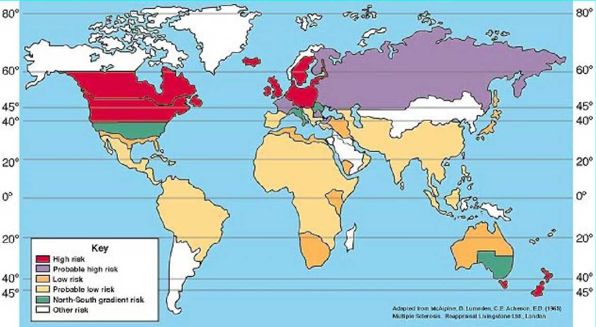
Εικόνα 1 Παγκόσμια διασπορά της Σ.Κ.Π.
McAlpine D., Lumsdem C.E., Acheson E.D. (Eds).Multiple sclerosis. A Reappraisal (2nd edition) Edinburgh, Churchill Livingstone (101-103), 1972

Η Σ.Κ.Π. είναι το συνηθέστερο νευρολογικό νόσημα που καταλήγει στην αναπηρία των νέων ενηλίκων (<40). Η διάγνωση τυπικά γίνεται στην ηλικία μεταξύ 20 και 50 ετών. Αν και το 90% των ατόμων που διαγιγνώσκονται είναι μεταξύ 16 και 60 ετών, η Σ.Κ.Π. μπορεί να εμφανιστεί στη νηπιακή ηλικία ή επίσης μετά την ηλικία των 60. Η μέση ηλικία έναρξης είναι τα 30 έτη και η Σ.Κ.Π.. είναι ασυνήθης πριν τα 15 (4%) και μετά τα 50. Είναι συχνότερη στις γυναίκες από ό, τι στους άνδρες(2-3:1).Στις μεγαλύτερες ηλικίες η νόσος τείνει να εμφανίζεται με τη χρόνια προοδευτική μορφή με νωτιαία εντόπιση, αλλά υπάρχουν και περιπτώσεις με εξάρσεις και υφέσεις.
Η ύπαρξη περιβαλλοντικού παθολογικού παράγοντα υποστηρίζεται από το γεγονός ότι άτομα που μετανάστευσαν σε μικρή ηλικία από χώρες με υψηλή συχνότητα (π.χ. Μεγάλη Βρετανία) σε χώρες με χαμηλή συχνότητα (π.χ. Νότια Αφρική) εμφάνιζαν τη συχνότητα της χώρας προορισμού τους, ενώ αν μετανάστευαν σε ηλικία μεγαλύτερη των 15 ετών εμφάνιζαν συχνότητα ανάλογη με της χώρα από όπου ξεκινούσαν. Αυτό είναι ενδεικτικό της δράσης κάποιου περιβαλλοντικού παράγοντα στα πρώτα χρόνια της ζωής του πάσχοντα (1,2).

1.5 Κλινικές μορφές

Ανάλογα με την πορεία της νόσου διακρίνουμε 4 μορφές (1):
- Υποτροπιάζουσα - διαλείπουσα (RRMS): Είναι η συνηθισμένη κλασική μορφή με εξάρσεις και υφέσεις. Χαρακτηρίζεται από ξεκάθαρα προσδιοριζόμενες ώσεις με πλήρη ανάνηψη ή με υπολειπόμενη ανεπάρκεια στην ανάνηψη. Οι περίοδοι μεταξύ των υποτροπών χαρακτηρίζονται από έλλειψη προόδου της ασθένειας. Επιδημιολογικές μελέτες δείχνουν ότι τουλάχιστον το 85% των ατόμων διαγιγνώσκονται με υποτροπιάζουσα - διαλείπουσα μορφή. Εδώ υπάγεται και η καλοήθης μορφή (με συχνότητα 20% στο σύνολο της νόσου) με ελαφρές εξάρσεις (κυρίως με οπτικές και αισθητικές διαταραχές), με γρήγορη αποκατάσταση με μακράς διάρκειας υφέσεις και ελάχιστα μόνιμα υπολείμματα, στη διάρκεια ετών. Στο υπόλοιπο ποσοστό της υποτροπιάζουσας μορφής (65% στο σύνολο της νόσου), με την πάροδο του χρόνου, οι εξάρσεις αφήνουν φυσικά μόνιμα υπολείμματα που προκαλούν αναπηρίες (τις σοβαρότερες συνήθως στα πρώτα πέντε χρόνια).
- Δευτερογενώς προϊούσα (SPMS): Αυτή ξεκινά ως υποτροπιάζουσα -διαλείπουσα, ακολουθούμενη από πρόοδο μεταβλητού ρυθμού, η οποία μπορεί να περικλείει περιοδικές υποτροπές και μικρές υφέσεις ή στασιμότητα. Επιδημιολογικές μελέτες δείχνουν ότι από το 85% που ξεκινά με υποτροπιάζουσα - διαλείπουσα πάνω από το 50% θα αναπτύξει δευτερογενώς προϊούσα μορφή μέσα σε 10 έτη και το 90% μέσα σε 25 έτη.
- Πρωτοπαθώς προϊούσα (PPMS): Η πρωτοπαθής προϊούσα χαρακτηρίζεται από προοδευτική ανικανότητα από την έναρξη, χωρίς επιπεδώσεις και υφέσεις ή με περιστασιακές επιπεδώσεις στην πορεία και προσωρινές ελάχιστες βελτιώσεις. Επιδημιολογικές μελέτες δείχνουν ότι περίπου το 10% των ατόμων διαγιγνώσκονται με πρωτοπαθώς προϊούσα μορφή.
- Προϊούσα - υποτροπιάζουσα (PRMS): Η προϊούσα - υποτροπιάζουσα, η οποία είναι η λιγότερο συνηθέστερη μορφή της ασθένειας, δείχνει πρόοδο από την έναρξη αλλά με ξεκάθαρες οξείες υποτροπές, με ή χωρίς πλήρη ανάνηψη.
- Επιδημιολογικές μελέτες δείχνουν ότι μόνο περίπου το 5% των ατόμων εμφανίζουν αυτή τη μορφή της νόσου κατά τη διάγνωση.

1.6 Συμπτώματα

Η Σ.Κ.Π.. έχει την τάση να προσβάλλει συγκεκριμένες περιοχές της λευκής ουσίας (1). Χαρακτηριστική είναι η πολυεστιακή διάσπαρτη σημειολογία με πορεία εξάρσεων και υφέσεων ή λιγότερο συχνά με πορεία προϊούσας εξέλιξης. Οι εξάρσεις μπορεί να διαρκούν από 24 ώρες μέχρι ημέρες, εβδομάδες ή και περισσότερο και μπορεί να αφήνουν ή να μην αφήνουν υπολείμματα που όταν συσσωρεύονται μπορεί να προκαλούν άλλοτε άλλου βαθμού φυσική αναπηρία. Μεταξύ των εξάρσεων οι υφέσεις μπορεί να διαρκούν εβδομάδες, μήνες ή και χρόνια (2).
Οι περιοχές που προκαλούν τα περισσότερα κλινικά προβλήματα είναι ειδικές νευρικές οδοί, όπως τα οπτικά νεύρα, ο νωτιαίος μυελός και το εγκεφαλικό στέλεχος. Τα συμπτώματα αυτά μπορούν να ταξινομηθούν ως εξής:
- Σε αυτά που οφείλονται στην απομυελίνωση και την απώλεια νευραξόνων, π. χ. αισθητικές διαταραχές των άκρων, αδυναμία και σπαστικότητα των άκρων, αταξικές διαταραχές, αταξικό βάδισμα, οπτική νευρίτιδα, δυσλειτουργία της ουροδόχου κύστης και του εντέρου, πόνος και διαταραχές των γνωσιακών λειτουργιών.
- Σε αυτά που οφείλονται στην απελευθέρωση κυτοκινών, ελευθέρων ριζών, πρωτεασών κλπ, π.χ. γενικό αίσθημα κακουχίας, καταβολή, κατάθλιψη.
Επιπλέον, μπορεί να γίνει διαχωρισμός των συμπτωμάτων και των σημείων σε όψιμα και χρόνια. Συμπτώματα και σημεία που εμφανίζονται κατά την έναρξη αναπτύσσονται γρήγορα, μέσα σε λίγα λεπτά ή ώρες και συνήθως υποχωρούν μέσα σε ώρες, ημέρες ή εβδομάδες (υποτροπές). Συχνότερα, τα αρχικά συμπτώματα προέρχονται από μεμονωμένη βλάβη π.χ. προσβάλλοντας τα οπτικά νεύρα, το εγκεφαλικό στέλεχος ή το νωτιαίο μυελό.
Ως αποτέλεσμα της φλεγμονώδους διαδικασίας στο ΚΝΣ. τα άτομα με Σ.Κ.Π.. μπορούν να βιώσουν οποιοδήποτε ή όλα από τα παρακάτω συμπτώματα: κόπωση, οπτικές διαταραχές, σπαστικότητα, αδυναμία, έλλειψη ισορροπίας, αισθητικές διαταραχές, πόνο, κυστική και/ή εντερική δυσλειτουργία, σεξουαλική δυσλειτουργία, διαταραχές του λόγου (δυσαρθρία), προβλήματα στην κατάποση (δυσφαγία), συναισθηματικές μεταβολές και γνωστικά ελλείμματα (1).
Όσον αφορά τα ψυχιατρικά συμπτώματα και τις διαταραχές των γνωσιακών λειτουργιών, με τα οποία θα ασχοληθούμε ιδιαίτερα στην παρούσα εργασία, καταθλιπτική συμπτωματολογία, που μπορεί να περιλαμβάνει καταβολές και μεταβολή των γνωσιακών λειτουργιών ως δευτερογενή συμπτώματα και σημεία (1), παρουσιάζεται αρκετά συχνά, με τον επιπολασμό της κατάθλιψης στη Σ.Κ.Π. εφ' όρου ζωής να φτάνει το 50% (4,5). Οι ασθενείς με Σ.Κ.Π.. έχουν επταπλάσια πιθανότητα να αποπειραθούν να αυτοκτονήσουν, ενώ η αυτοκτονία συσχετίζεται με την σωματική δυσλειτουργικότητα και φτάνει στο υψηλότερο ποσοστό της περίπου 10 χρόνια μετά την έναρξη της νόσου (4,6). Η διπολική διαταραχή εμφανίζεται σε ποσοστά που ποικίλουν από 13% ως 40% (1), ενώ ψυχωτικά επεισόδια δεν είναι πολύ συχνά, παρά μόνο κάποιες περιπτώσεις ψυχωτικών επεισοδίων ανάλογων της σχιζοφρένειας τα οποία φαίνεται να συμπίπτουν με τις υποτροπές της νόσου (4,7).
Διαταραχές γνωσιακών λειτουργιών εμφανίζονται σε ποσοστά που ποικίλουν από 40% μέχρι 70% (1,4,8) και συντελούν και αυτές στη συνολική δυσλειτουργικότητα που προκαλεί η νόσος. Οι γνωσιακές διαταραχές μπορούν να εμφανιστούν με ποικίλους τρόπους: διαταραχές της ακουστικής και οπτικής μνήμης, καθυστέρηση στην επεξεργασία της πληροφορίας(9), απώλειες μνήμης, διαταραχές στην επεξεργασία και χρήση της γλώσσας, καθώς και διαταραχές στην επεξεργασία χωρο-χρονικών πληροφοριών (4). Οι διαταραχές των γνωσιακών λειτουργιών φαίνεται να παρουσιάζονται συχνότερα σε ασθενείς με προϊούσα μορφή της νόσου καθώς και σε αυτούς με εντονότερη συμπτωματολογία του νευρικού συστήματος. Τέλος, οι γνωσιακές βλάβες συσχετίζονται με τον αριθμό των εγκεφαλικών εστιών της νόσου, όπως αυτές παρουσιάζονται στη μαγνητική τομογραφία (10), καθώς και με το βαθμό της εγκεφαλικής ατροφίας, παρόλο που αυτές οι συσχετίσεις δε φαίνεται να είναι πολύ ισχυρές.

1.7 Πρόγνωση

Αν και η πρόγνωση της Σ.Κ.Π.. είναι αβέβαιη, υπάρχουν παράγοντες, οι οποίοι φαίνονται να προβλέπουν μια πιο ευνοϊκή πορεία: το θηλυκό φύλο, η έναρξη πριν την ηλικία των 35 ετών, η προσβολή μιας περιοχής του ΚΝΣ. έναντι πολλών περιοχών, η πλήρη ανάρρωση μετά από μια έξαρση, η οποία αφήνει λίγες ή καθόλου υπολειπόμενες βλάβες και γενικά οι αραιές, ήπιες και βραχείας διάρκειας εξάρσεις που ακολουθούνται από μακράς διάρκειας και πλήρεις υφέσεις.
Αντίστοιχα, παράγοντες που τείνουν να σχετίζονται με μια φτωχή πρόγνωση περιλαμβάνουν: το αρσενικό φύλο, έναρξη μετά τα 35 έτη, συμπτώματα από το εγκεφαλικό στέλεχος, όπως νυσταγμός, διπλωπία, τρόμος, αταξία και δυσαρθρία, παρεγκεφαλικές και πυραμιδικές διαταραχές, ανεπαρκής ανάνηψη μετά από εξάρσεις και συχνές προσβολές (1,2).
Γενικά, η κρισιμότερη περίοδος για συσσώρευση σοβαρής αναπηρίας είναι τα πρώτα 5 χρόνια, ενώ η υποτροπιάζουσα με εξάρσεις και υφέσεις μορφή έχει καλύτερη πρόγνωση από τις προϊούσες μορφές. Σε ταχέως εξελισσόμενες μορφές οι άρρωστοι εμφανίζουν βαριές αναπηρίες και μπορεί να καταλήξουν σε αναπηρική καρέκλα σε 5-10 χρόνια.
Μετά από ένα μονοσυμπτωματικό επεισόδιο, ο μελλοντικός κίνδυνος εμφάνισης πολλαπλής σκλήρυνσης είναι μεγάλος, αν υπάρξουν στη μαγνητική τομογραφία του εγκεφάλου απομυελινωτικές εστίες, ενώ μειώνεται αυτός ο κίνδυνος στην περίπτωση που η μαγνητική τομογραφία είναι φυσιολογική(2). Γενικά η δράση της ασθένειας όπως φαίνεται στην MRI θεωρείται όλο και περισσότερο ο καλύτερος προγνωστικός δείκτης(1).

1.8 Θεραπεία

Είναι γνωστό ότι δεν υπάρχει ακόμη οριστική θεραπεία της νόσου. Οι στρατηγικές αντιμετώπισης της Σ.Κ.Π.. εμπίπτουν σε τρεις γενικές κατηγορίες:

α) Φαρμακευτική:
- Εξάρσεων
- Συμπτωμάτων
- Τροποποίηση της νόσου

β) Μη φαρμακευτική
- Φυσική αποκατάσταση
- Ψυχοκοινωνική υποστήριξη
- Παρακολούθηση των ασθενών
Τέλος υπάρχουν πολλά ερευνητικά πρωτόκολλα διεθνώς για πειραματικές θεραπείες με φάρμακα ή μεταμοσχευτικές μεθόδους προγονικών μορφών αιμοποιητικού ή νευρικού ιστού, που υπόσχονται ακόμη και την πλήρη θεραπεία από τη νόσο, αλλά χρειάζονται αρκετά χρόνια ακόμη μέχρι να αποδειχθεί η αποτελεσματικότητά τους και να χρησιμοποιούνται ευρέως για όλους τους ασθενείς.

1.8.1 Φαρμακευτική αγωγή

Φαρμακευτική αντιμετώπιση των εξάρσεων: Οξεία έξαρση ή κρίση ορίζεται ως η εστιακή διαταραχή λειτουργίας που επηρεάζει οδούς της λευκής ουσίας και διαρκεί περισσότερο από 24 ώρες. Τυπικά μια οξεία έξαρση τείνει να επιδεινωθεί μέσα σε περίοδο μερικών ημερών, φθάνοντας το μέγιστο σε λιγότερο από μία εβδομάδα και υποχωρεί μετά αργά. Οξείες εξάρσεις μπορούν να αντιμετωπιστούν με γλυκοκορτικοειδή ή κορτικοτροπίνη που έχουν ισχυρές αντιφλεγμονώδεις και ανοσοκατασταλτικές δράσεις. Συνηθέστερα όμως, για την υποχώρηση των υποτροπών χορηγείται ενδοφλέβια μεθυλπρεδνιζόνη που ακολουθείται από πρεδνιζόνη από το στόμα. Συνηθέστερα η ενδοφλέβια θεραπεία διαρκεί 3-5 μέρες, είτε μέσα στο νοσοκομείο ,είτε ως εξωτερικός ασθενής και μετά ακολουθεί η θεραπεία από το στόμα με τη σταδιακά ελαττωμένη δόση των στεροειδών. Πολλά άτομα αισθάνονται καλύτερα ενώ λαμβάνουν στεροειδή, εν μέρει γιατί αυτά μπορούν να ανεβάσουν την διάθεση. Η χρόνια χρήση όμως προκαλεί σοβαρές ανεπιθύμητες ενέργειες, όπως υπέρταση, σακχαρώδη διαβήτη, οστεοπόρωση, καταρράκτη και γαστροδωδεκαδακτυλικό έλκος (1).
Φαρμακευτική αντιμετώπιση των συμπτωμάτων: Εκτός από την αγωγή που λαμβάνουν οι ασθενείς ώστε να αποτραπούν οι εξάρσεις και οι περαιτέρω βλάβες της νόσου, ο κάθε ασθενής, ανάλογα με το σύστημα που έχει προσβληθεί εντονότερα, μπορεί να αντιμετωπίζεται για τα συμπτώματά του φαρμακευτικά, φυσιοθεραπευτικά ή με τη χρήση βοηθητικών συσκευών. Έτσι η σπαστικότητα που αποτελεί συχνό σύμπτωμα των ασθενών αντιμετωπίζεται συνήθως με βακλοφαίνη, ενώ πολλές βενζοδιαζεπίνες, ειδικά η κλοναζεπάμη, συνταγογραφούνται συχνά. Η ακράτεια αντιμετωπίζεται με αντιχολινεργικά φάρμακα, όπως η οξυβουτινίνη, ενώ η αμανταδίνη και τα κορτικοστεροειδή μπορεί να βοηθήσουν στην αντιμετώπιση της κόπωσης (11).
Φαρμακευτική αντιμετώπιση τροποποίησης της πορείας της νόσου: Πολλά φάρμακα έχουν δοκιμαστεί και δοκιμάζονται σήμερα σε κλινικές μελέτες για τη δράση τους στην εξέλιξη της Σ.Κ.Π.. Οι ιντερφερόνες β, η οξική γλατιραμέρη, η IVI γ-σφαιρίνη, η αζαθειοπρίνη, η μιτοξανδρόνη και η κυκλοφωσφαμίδη έχουν βρεθεί να έχουν δράση στη δραστηριότητα της Σ.Κ.Π., δρώντας ως επί το πλείστον στο ανοσοποιητικό σύστημα.
Ιντερφερόνες (εμπορικά ονόματα: Betaferon, Avonex, Rebif 22 και 44): Η ανασυνδυασμένη IFNβ φαίνεται να έχει σημαντική δράση στη μείωση της συχνότητας των υποτροπών. Επιπλέον, έχει αποδειχθεί ότι η IFNα επιβραδύνει παροδικά την εξέλιξη της νόσου. Οι ιντερφερόνες εξ ορισμού έχουν αντιικές ιδιότητες, αλλά έχουν επίσης και ανοσοτροποιητικές και κυτταροστατικές ιδιότητες. Υπάρχουν τρεις κατηγορίες ιντερφερονών: IFNα, IFNβ και IFNγ. Οι IFNβ συνδέονται με διαφορετική συγγένεια στον ίδιο υποδοχέα. Η αντιγονικότητά τους δεν οφείλεται μόνο στην ακολουθία αμινοξέων τους αλλά και στους υδατάνθρακες που περιέχουν. Η IFNβ παράγεται από τους ινοβλάστες, τα επιθηλιακά κύτταρα, τα μονοκύτταρα και τα μακροφάγα.
Στην Σ.Κ.Π., το ανοσοποιητικό σύστημα ενεργοποιείται. Ενεργοποιημένα Th1 κύτταρα και ενεργοποιημένα Β κύτταρα είναι υπεύθυνα για τη χυμική ανοσία. Τα Th1 κύτταρα εκκρίνουν IL-2, IFNγ λεμφοτοξίνη και TNFα. Η IFNα και η IFNβ χρησιμοποιούνται στη θεραπεία της Σ.Κ.Π. λόγω των ανοσοτροποιητικών τους ιδιοτήτων, που είναι ότι καταστέλλουν το ενεργοποιημένο ανοσοποιητικό σύστημα. Μια σημαντική τους δράση θεωρείται ότι επισυμβαίνει μέσω αναστολής της IFNγ, που είναι ισχυρός ενεργοποιητής του ανοσοποιητικού συστήματος. Οι μηχανισμοί με τους οποίους η IFNβ προκαλεί θεραπευτικά οφέλη είναι άγνωστοι. Διάφορες δράσεις που σχετίζονται με το φάρμακο μπορεί να είναι σχετικές με την ανοσοπαθογένεια της Σ.Κ.Π.. Οι δράσεις της θεωρείται ότι είναι αποτέλεσμα κυρίως της ανοσοκατασταλτικής δράσης της IFNβ στην IFNγ, που σημαίνει ότι η IFNβ αναστέλλει τις δράσεις της IFNγ σε πολλά κύτταρα. Επιπλέον, η δυνητική αναστολή της παραγωγής της TNFα και η αυξημένη έκφραση της κυτοκίνης IL10 από ενεργοποιημένα μονοκύτταρα του περιφερικού αίματος που επάγεται από την IFNβ, θεωρείται ότι διαδραματίζουν σημαντικό ρόλο στις θεραπευτικές δράσεις της IFNβ στους ασθενείς με Σ.Κ.Π..
Οι ασθενείς που λαμβάνουν ιντερφερόνη β πρέπει να παρακολουθούνται τακτικά - ανά τρίμηνο - και να γίνονται οι απαραίτητες εξετάσεις όπως γενική αίματος και μέτρηση των ηπατικών ενζύμων. Συχνές παρενέργειες που σχετίζονται με τη θεραπεία με IFNβ είναι γριππώδη συμπτώματα συνήθως ορατά στους 3 πρώτους μήνες της θεραπείας, τοπικές αντιδράσεις στο σημείο διενέργειας της ένεσης και κατάθλιψη, η οποία συχνά απαιτεί τη χρήση αντικαταθλιπτικών φαρμάκων.
Οξική γλατιραμέρη: Η οξική γλατιραμέρη (εμπορική ονομασία Rebif) είναι μαζί με τις IFNβ ένα από τα τέσσερα φάρμακα πρώτης επιλογής ως τροποποιητική θεραπεία της Σ.Κ.Π.. Είναι ένα πολυπεπτίδιο που συγγενεύει με τη βασική πρωτεΐνη της μυελίνης. Χορηγούμενο καθημερινά 20mg υποδορίως, μειώνει σε 2 χρόνια τις υποτροπές κατά 29%, τις νέες εστίες στη μαγνητική τομογραφία εγκεφάλου κατά 50%, καθώς και τις συνολικές βλάβες στο MRI. Δεν δημιουργεί εξουδετερωτικά αντισώματα και δεν χρειάζεται εργαστηριακές εξετάσεις τακτικής παρακολούθησης.
Ενδοφλέβια IgG: Χρησιμοποιείται ως θεραπεία δεύτερης επιλογής για την πρόληψη των υποτροπών, καθώς τα δεδομένα για την αποτελεσματικότητά της είναι ακόμη λίγα και αντιφατικά.
Αζαθειοπρίνη (εμπορική ονομασία Imuran): Η αζαθειοπρίνη είναι ανοσοκατασταλικό φάρμακο. Έχει θέση στη θεραπεία των ασθενών με Σ.Κ.Π., αλλά δεν πρέπει να χρησιμοποιείται ως πρώτη επιλογή, καθώς έχει συχνές και σοβαρές παρενέργειες.
Μιτοξαντρόνη (εμπορική ονομασία Novantrone): Η μιτοξαντρόνη είναι ένας ανοσοκατασταλτικός παράγοντας, ο οποίος φαίνεται να έχει δράση στις επιδεινούμενες υποτροπιάζουσες μορφές όπως επίσης και στις δευτερογενώς προϊούσες και προϊούσες υποτροπιάζουσες μορφές της ασθένειας.

1.8.2 Μη Φαρμακευτική αγωγή

Φυσική αποκατάσταση: Η φυσική αποκατάσταση μέσω της φυσιοθεραπείας, γίνεται για την προαγωγή και διατήρηση της φυσικής κατάστασης των ασθενών. Έχει επανορθωτικό και προστατευτικό χαρακτήρα και σκοπό έχει τη μείωση της ανικανότητας, δηλαδή τη μείωση των συνεπειών της νόσου στη λειτουργικότητα του ατόμου με Σ.Κ.Π., στις προσωπικές τους δραστηριότητες και στην ενεργή συμμετοχή του στη κοινωνία.
Ψυχοκοινωνική υποστήριξη: Η ψυχοκοινωνική υποστήριξη περιλαμβάνει τη σωστή εκπαίδευση σχετικά με τη νόσο, την έγκαιρη διάγνωση και θεραπεία ψυχολογικών και γνωστικών διαταραχών, τις υποστηρικτικές παρεμβάσεις στην οικογένεια, την υποστήριξη των ατόμων με Σ.Κ.Π. να παραμείνουν παραγωγικοί και τη βοήθεια των ασθενών και των οικογενειών τους να έχουν πρόσβαση σε πηγές σύγχρονης και επιστημονικά τεκμηριωμένης πληροφόρησης.
Παρακολούθηση των ασθενών: Η παρακολούθηση των ασθενών ουσιαστικά περιλαμβάνει την έγκαιρη παραπομπή τους σε ειδικά εξειδικευμένα νευρολογικά κέντρα, την παρακολούθηση της προόδου της νόσου και των δράσεων της θεραπευτικής αγωγής, την όσο το δυνατό εγκυρότερη πρόγνωση της νόσου για τον κάθε ασθενή, συμβουλές, εκπαίδευση για καλύτερη προσαρμογή στη νόσο, υποστηρικτική φροντίδα και, τέλος, αποτελεσματική αντιμετώπιση των συμπτωμάτων που παρουσιάζει η νόσος, ώστε η επίπτωσή της στην καθημερινότητα των ασθενών να είναι όσο το δυνατό μικρότερη (1).
ΚΕΦΑΛΑΙΟ ΔΕΥΤΕΡΟ
ΨΥΧΟΚΟΙΝΩΝΙΚΗ ΠΡΟΣΑΡΜΟΓΗ ΑΣΘΕΝΩΝ ΜΕ Σ.Κ.Π.

2.1 Παράγοντες που επηρεάζουν την προσαρμογή ασθενών με Σ.Κ.Π.

Ένα ευρύ φάσμα παραγόντων επηρεάζει την ψυχοκοινωνική προσαρμογή ασθενών με Σ.Κ.Π. Ίσως οι πιο σημαντικοί απ' αυτούς αφορούν τα προσωπικά εφόδια που διαθέτει ο καθένας ώστε να αντιμετωπίσει τη νόσο, δηλαδή την προσωπικότητά του, τους μηχανισμούς άμυνας και τις στρατηγικές αντιμετώπισης και αποτελούν ουσιαστικά τους «εσωτερικούς», ψυχολογικούς παράγοντες του ασθενούς. Κάποιοι άλλοι που θα μπορούσαν να χαρακτηριστούν «εξωτερικοί» παράγοντες αφορούν αφενός τη μορφή της νόσου, τα συμπτώματα με τα οποία εμφανίζεται, την ανικανότητα που προκαλεί και τις θεραπείες που εφαρμόζονται (ιατρικοί παράγοντες) και αφετέρου την περιβαλλοντική στήριξη που λαμβάνει ο ασθενής, η οποία μπορεί να είναι υλική, συναισθηματική ή να αφορά την πληροφόρηση που έχει γύρω από την πάθησή του (κοινωνικοί παράγοντες) (19).

2.1.1 Παράγοντες προσωπικοί

Στρεσογόνος ή ψυχοπιεστική είναι η κατάσταση εκείνη που χαρακτηρίζεται από ασυμφωνία μεταξύ των απαιτήσεων που δημιουργούνται σε ένα άτομο και της ικανότητάς του να αντιδράσει (20). Η διάγνωση της Σκλήρυνσης κατά Πλάκας, μιας χρόνιας νόσου που εμφανίζεται ως επί το πλείστον σε νέες ηλικίες και μπορεί σε σύντομο χρονικό διάστημα να οδηγήσει σε σοβαρή αναπηρία, σίγουρα αποτελεί μια στρεσογόνο κατάσταση για το άτομο, το οποίο καλείται να κινητοποιήσει τους μηχανισμούς άμυνας και τις στρατηγικές αντιμετώπισης που διαθέτει.
Ακόμη, η χρονιότητα της νόσου και η αναπηρία που αυτή προκαλεί, έστρεψε το ενδιαφέρον των ερευνητών στη μελέτη των αποτελεσματικότερων τρόπων αντιμετώπισης και προσαρμογής στη νόσο, ώστε να βελτιωθεί όσο το δυνατόν περισσότερο η ποιότητα ζωής των ασθενών με Σ.Κ.Π.
Ο κάθε άνθρωπος που βρίσκεται αντιμέτωπος με μία ψυχοπιεστική κατάσταση «επιστρατεύει» μηχανισμούς άμυνας ώστε να εξασφαλίζει ψυχική οικονομία και να μην βιώσει το πιο δυσάρεστο συναίσθημα, το άγχος. Οι εσωτερικοί αυτοί μηχανισμοί επιλέγονται και δρουν υποσυνείδητα, ώστε να διαφοροποιηθεί ή να παραμεριστεί η σύγκρουση και να μη βρει κατευθείαν έκφραση στο συνειδητό. Μερικοί απ' αυτούς χρησιμοποιούνται συχνότερα στην καθημερινή ζωή από τα φυσιολογικά άτομα και θεωρούνται πιο ώριμοι και αυτοί είναι:
- η απώθηση, ο οποίος δεν αφήνει την ανάδυση στο συνειδητό ανεπίτρεπτων επιθυμιών, τάσεων, σκέψεων και ωθεί τη σύγκρουση να μείνει στο υποσυνείδητο
- η συνταύτιση, όπου μιμείται κανείς ιδιότητες συμπεριφοράς από κάποιο - κατά την κρίση του- ικανότερο άτομο
- η αναπλήρωση, όπου σε ορισμένες αδυναμίες αντιπαρατάσσει κανείς άλλες ικανότητές του
- η εξαΰλωση, όπου μια ενστικτώδης ορμή διοχετεύεται σε κοινωνικά αποδεκτή συμπεριφορά
- η υποκατάσταση, όπου ένας ανεκπλήρωτος στόχος εκπληρώνεται με έναν παραπλήσιο (21).
Πιο ανώριμοι μηχανισμοί άμυνας οδηγούν συχνά σε νοσηρές λύσεις και ψυχικές καταστάσεις, που δρουν αρνητικά στην ποιότητα ζωής των ασθενών και συχνά επιβαρύνουν και αυτήν την ίδια την πρόγνωση της νόσου, καταστάσεις στις οποίες θα αναφερθούμε στη συνέχεια.
Σημαντικά ευρήματα προκύπτουν και από έρευνες που έγιναν σε ασθενείς με Σκλήρυνση κατά Πλάκας και μελέτησαν τη σχέση του φύλου και των χαρακτηριστικών της προσωπικότητας με τη ψυχοκοινωνική προσαρμογή στη νόσο. Σε έρευνα των McCabe και συν (22), φάνηκε πως οι ασθενείς με Σ.Κ.Π. και ιδιαίτερα οι άνδρες προσαρμόζονται δύσκολα στη νόσο και αναπτύσσουν ανεπαρκείς τεχνικές αντιμετώπισης των προβλημάτων καθώς και μηχανισμούς προσαρμογής. Ανάλογα ευρήματα προκύπτουν και από τον Buchi και συν (23), με τις γυναίκες να αντιδρούν πιο θετικά στην εμφάνιση της νόσου, με περισσότερη αισιοδοξία, λιγότερο άγχος και κατάθλιψη και περισσότερη διάθεση να παραμείνουν στην εργασία τους από τους άνδρες ασθενείς. Σύμφωνα με τους Ratsep και συν (24), η προσωπικότητα φαίνεται να παίζει σημαντικό ρόλο στους μηχανισμούς προσαρμογής που θα αναπτύξει ένας ασθενής με Σ.Κ.Π. Οι Lasar και συν (25) βρήκαν ότι δυσπροσαρμοστική αντίδραση στη νόσο συσχετίστηκε με χειρότερη πρόγνωση, σε αντίθεση με την αποδοχή της χρόνιας νόσου που οδηγεί σε πιο εύκολη προσαρμογή σ' αυτή και διατήρηση της λειτουργικότητας των ασθενών στην καθημερινή ζωή (26).
Ως προς τα επί μέρους στοιχεία της προσωπικότητας που έχουν μελετηθεί από τους Merkelbach και συν (27), υψηλά επίπεδα νευρωτισμού επηρεάζουν ακόμη και συμπτώματα της νόσου, όπως είναι η αύξηση της κόπωσης, ενώ η εξωστρέφεια έχει αντίθετη δράση στο αίσθημα της κόπωσης. Η επίδραση των χαρακτηρολογικών αυτών παραμέτρων στην κόπωση φάνηκε να είναι μεγαλύτερη απ' ότι η επίδραση της σωματικής δυσλειτουργικότητας των ασθενών.

2.1.2 Παράγοντες που αφορούν τη νόσο - Ιατρικοί παράγοντες

Παράγοντες που έχουν σχέση με τη νόσο, όπως η χρονιότητα, ο βαθμός ανικανότητας που αυτή προκαλεί και κάποια συμπτώματα όπως τα νευρογνωσιακά ελλείμματα, η κόπωση και η κατάθλιψη, φαίνεται να επηρεάζουν με διάφορους τρόπους τη ψυχοκοινωνική προσαρμογή σ' αυτή. Γενικά, η ικανοποίηση ζωής των ασθενών μετά τη διάγνωσή της Σ.Κ.Π., έχει μελετηθεί περισσότερο από κάθε άλλη νευρολογική πάθηση (28). Έρευνα του Ritter έδειξε πως οι ασθενείς με Σ.Κ.Π. παρουσιάζουν αρκετά προβλήματα προσαρμογής, ανεξάρτητα με το βαθμό αναπηρίας που η νόσος τους προκαλούσε: μόνο το ένα τρίτο των ασθενών φαίνεται να διατηρεί το επάγγελμά του μετά την ανακοίνωση της νόσου, ενώ οι μισοί υπέφεραν από διαταραχές προσαρμογής στη νόσο με σημάδια απόσυρσης και απομόνωσης (29). Παρόλα αυτά, η διατήρηση της εργασίας των ασθενών, καθώς και η περίοδος που μεσολαβεί από την υποψία μέχρι την οριστική διάγνωση της νόσου, όπως προκύπτει από άλλη έρευνα (30), δε φαίνεται να επηρεάζουν την προσαρμογή σ' αυτή.
Όσον αφορά κάποια απ' τα συμπτώματα της νόσου, η κόπωση, τα νευρογνωσιακά ελλείμματα και οι ψυχικές διαταραχές όπως η κατάθλιψη ,έχουν μελετηθεί περισσότερο από τα υπόλοιπα σχετικά με το πόσο επηρεάζουν τη ψυχοκοινωνική προσαρμογή. Από μελέτη των Mitchell και συν (28) αλλά και των Benedict και συν (31) , φαίνεται πως οι γνωστικές διαταραχές και η κόπωση επηρεάζουν σημαντικά την ικανοποίηση ζωής. Το ίδιο προκύπτει και από δύο άλλες μελέτες ως προς την επίπτωση της κόπωσης (32) και των νευρογνωσιακών ελλειμμάτων αντίστοιχα (33).
Ειδικά οι ασθενείς που χρησιμοποιούν την απώθηση ως μηχανισμό άμυνας στην ανακοίνωση της Σ.ΚΠ. και αποφεύγουν την «ενεργητική προσαρμογή» σ' αυτή, παρουσιάζουν σημαντική συσχέτιση των νευρογνωσιακών ελλειμμάτων με την κατάθλιψη (34). Το άγχος και η κατάθλιψη έχουν σημαντική αρνητική επίδραση στην ικανοποίηση που λαμβάνουν από τη ζωή τους οι ασθενείς με σκλήρυνση, όπως αποδεικνύεται από διάφορες μελέτες (31, 32, 33, 35), ενώ σε μελέτη των Lobentanz και συν (36), η κατάθλιψη φάνηκε να επηρεάζει περισσότερο από κάθε άλλο παράγοντα την ποιότητα ζωής των ασθενών.
Τα χρόνια νόσησης φαίνεται να μην σχετίζονται με τη ψυχοκοινωνική προσαρμογή στη νόσο (37, 38), ούτε και τα δημογραφικά στοιχεία των ασθενών (38, 39), με τη μελέτη των Benito-Leon και συν να βρίσκει αντίθετα αποτελέσματα ως προς τη χρονιότητα (33).
Τέλος, ενδιαφέροντα είναι τα στοιχεία που προκύπτουν όσον αφορά τη σχέση της σωματικής δυσλειτουργικότητας που η νόσος προκαλεί, με την ικανοποίηση ζωής και τη ψυχοκοινωνική προσαρμογή σ' αυτή. Όπως προκύπτει από μελέτη των BenitoLeon και συν (40) η συνολική ποιότητα ζωής δε φαίνεται να επηρεάζεται από το βαθμό αναπηρίας ή δυσλειτουργικότητας, καθώς σημαντικότερος παράγοντας αποδείχθηκε η ψυχική - συναισθηματική προσαρμογή στη νόσο. Παρόμοια ευρήματα προκύπτουν και από μελέτη των Maybury και Brewin (39), όπου φαίνεται να μην υπάρχει συσχέτιση μεταξύ της πληροφόρησης γύρω από τη νόσο, του επιπέδου της ανικανότητας ή των δημογραφικών χαρακτηριστικών και της προσαρμογής στη νόσο. Μελέτες άλλων ερευνητών βγάζουν αντίθετα συμπεράσματα. Έτσι από μελέτη των Stenager και συν (41), αποδεικνύεται πως η σωματική ανικανότητα, καθώς και η γενική πρόοδος της νόσου οδηγούν σε άσχημη ψυχοκοινωνική προσαρμογή, επηρεάζοντας -ως ανεξάρτητοι παράγοντες- την ικανοποίηση ζωής των ασθενών (31,32), ιδιαίτερα στον τομέα της ικανοποίησης από τη σωματική κατάσταση (36). Αντίστοιχα, μελέτη των Hakim και συν που διενεργήθηκε σε 304 ασθενείς (42), έδειξε πως η σωματική ανικανότητα και οι γνωστικές διαταραχές αποτελούν παράγοντες που οδηγούν τους ασθενείς με Σ.Κ.Π. σε παραίτηση από την εργασία τους, χαμηλή ποιότητα ζωής και απόσυρση από την κοινωνική ζωή.

2.1.3 Περιβαλλοντικοί - Κοινωνικοί παράγοντες

Αξίες και πιστεύω επηρεάζουν την προσαρμογή και την αντιμετώπιση κάθε ψυχοπιεστικής κατάστασης. Σύμφωνα με τον Vitali (43) οι κοινωνικοί παράγοντες που επηρεάζουν την προσαρμογή του ατόμου στη Σ.Κ.Π είναι οι γνώσεις του ασθενούς γύρω από τη νόσο, οι εμπειρίες που έχει από δική του νόσηση ή από την νόσηση κοντινών του ανθρώπων, ο τρόπος που έχει αντιμετωπίσει στο παρελθόν άλλες ψυχοπιεστικές καταστάσεις, το οικογενειακό υποστηρικτικό περιβάλλον που έχει, καθώς και η οικονομική, επαγγελματική και κοινωνική του θέση. Ο καλύτερος τρόπος αντιμετώπισης των ασθενών με Σ.Κ.Π. είναι να βοηθηθούν να ξεπεράσουν τους φόβους και τις αγωνίες τους. Κυριότερος φόβος των ασθενών είναι η απώλεια της αυτονομίας τους (44) και γι' αυτό το λόγο η κοινωνική στήριξη θα πρέπει να κατευθύνεται προς αυτόν το στόχο, βοηθώντας τους ασθενείς να αντιμετωπίσουν πιο αισιόδοξα τη νόσο τους (45). Η πολιτεία και η κοινωνία θα πρέπει να τους παρέχει την απαραίτητη στήριξη, χωρίς όμως να τους θεωρεί ως πολίτες ανίκανους να προσφέρουν. Σύμφωνα με του Buchi και συν (23), η πρώιμη κρατική αναγνώριση αναπηρίας και η χορήγηση αναπηρικής σύνταξης μπορεί να δίνει κάποια πρακτικά προνόμια στους ασθενείς, αλλά έχει αρνητική επίδραση στην προσαρμογή στη νόσο.
Η ανακοίνωση της διάγνωσης της Σ.Κ.Π., διεγείρει αρνητικά συναισθήματα άγχους, κατάθλιψης, αβεβαιότητας, εγκατάλειψης και απομόνωσης (46,47,48). Παρόλα αυτά οι περισσότεροι ασθενείς φαίνεται να επιθυμούν να μάθουν όσο νωρίτερα γίνεται την τελική διάγνωση, καθώς δηλώνουν ότι νιώθουν ανακούφιση επειδή πλέον γνωρίζουν τι έχουν να αντιμετωπίσουν και φεύγει ο φόβος τους ότι πάσχουν από κάποια καταληκτική νόσο (π.χ. καρκίνο) (46,47). Πολύ σημαντική θεωρούν την έγκαιρη και έγκυρη πληροφόρηση και τη συνεχιζόμενη υποστήριξη από τους επαγγελματίες υγείας, αλλά και την επαφή με άτομα που πάσχουν απ' την ίδια νόσο, καθώς έτσι διαλύονται οι φόβοι εγκατάλειψης και απομόνωσης (48,49).
Σύμφωνα με τους Levine (50) και τους Elian και συν (51), πολλοί γιατροί καθυστερούν την ανακοίνωση της διάγνωσης φοβούμενοι υποτροπή της νόσου ή ακραίων αρνητικών αντιδράσεων του ασθενούς. Μελέτες, πάντως, που έγιναν σε ασθενείς με Σ.Κ.Π., έδειξαν πως το 66%-91% επιθυμεί να γνωρίζει όσο νωρίτερα γίνεται τη διάγνωση και να τους παρέχονται όσο το δυνατό περισσότερες πληροφορίες σχετικά με τη φύση της νόσου, καθώς και με τις θεραπευτικές επιλογές που υπάρχουν (51,52,53,54,55,56,57). Τέλος, όπως έδειξε μελέτη των Rothwell και συν, οι ασθενείς με Σ.Κ.Π. ουσιαστικά επιθυμούν ανθρωποκεντρική προσέγγιση της νόσου τους και από κοινού απόφαση με το γιατρό τους για την κατάλληλη θεραπεία που θα επιλεγεί, ώστε να επηρεαστεί όσο το δυνατό λιγότερο η ποιότητα ζωής τους (58).

2.2 Τρόποι προσαρμογής στη Νόσο

Όπως αναφέρθηκε και παραπάνω, παρόλο που οι ασθενείς με Σ.Κ.Π. επιθυμούν την ανακοίνωση της διάγνωσης τους όσο νωρίτερα γίνεται, η ανακοίνωση αυτή διεγείρει αρνητικά συναισθήματα άγχους, κατάθλιψης, αβεβαιότητας για το μέλλον, αγωνίας, φόβου, εγκατάλειψης και απομόνωσης (46,47,48). Σύμφωνα με την Kubler – Ross (59) , η οποία ασχολήθηκε ιδιαίτερα με το θάνατο και την ανακοίνωση μοιραίας πρόγνωσης, τα στάδια από τα οποία μπορεί να περάσει ένας ασθενής από τη στιγμή που θα του ανακοινωθεί η διάγνωση μιας ανίατης νόσου είναι πέντε:
- Άρνηση: Αυτή είναι η τυπική αντίδραση του αρρώστου όταν μάθει πως είναι αθεράπευτη η ασθένειά του. Σύμφωνα με την Kubler - Ross, η άρνηση είναι αναγκαία, καθώς βοηθά στην ομαλή προσαρμογή στην πραγματικότητα.
- Οργή και Θυμός: Ο άρρωστος δυσφορεί με το γεγονός πως αυτός επιλέχθηκε να νοσήσει ενώ οι άλλοι γύρω του παραμένουν υγιείς. Συνήθως κύριος στόχος του θυμού του είναι ο Θεός, καθώς δεν μπορεί να εξηγήσει με άλλο τρόπο αυτήν την εξέλιξη της υγείας του.
- Διαπραγμάτευση: Οι άρρωστοι αποδέχονται την κατάσταση της υγείας τους και διαπραγματεύονται με τον Θεό περισσότερο χρόνο. Συχνά έρχονται πιο κοντά σ' αυτόν με διάφορους τρόπους, π.χ. νηστεύουν ή υπόσχονται να δωρίσουν τα όργανά τους στην επιστήμη, ελπίζοντας να έχουν ως αντάλλαγμα παράταση της ζωής τους ή καλύτερη εξέλιξη της νόσου τους.
- Κατάθλιψη: Στην αρχή ο άρρωστος πενθεί για πράγματα που δεν έκανε όσο καιρό ήταν υγιής και στη συνέχεια περνά σε ένα στάδιο «προπαρασκευαστικής θλίψης» όπου αποκόπτεται απ' τα κοινωνικά δρώμενα και κλείνεται στον εαυτό του.
- Αποδοχή: Αποδέχεται την κατάσταση και δηλώνει έτοιμος για να δεχθεί κάθε εξέλιξη. Η Kubler - Ross χαρακτηρίζει αυτό το στάδιο σαν «νίκη».
Τα στάδια αυτά απλά μας βοηθούν να κατανοήσουμε τη συμπεριφορά του ασθενούς και δεν είναι απόλυτο πως θα περάσουν από όλα οι ασθενείς με αυτήν τη σειρά. Μπορεί να περάσει κάποιος μόνο ένα απ' αυτά, ή να μεταπηδάει κατά την εξέλιξη της νόσου του από το ένα στάδιο στο άλλο.
Η προσαρμογή των ασθενών στη Σ.Κ.Π. εξαρτάται, όπως αναφέρθηκε παραπάνω, από ψυχολογικούς, ιατρικούς και κοινωνικούς παράγοντες. Ανάλογα, λοιπόν, με τα εφόδια που διαθέτει ο καθένας -ψυχολογικά ή κοινωνικά- και τη μορφή που εμφανίζεται η νόσος, η προσαρμογή τους ασθενούς μπορεί να είναι «ομαλή», χωρίς ιδιαίτερα προβλήματα για την ψυχική του υγεία ή να είναι προβληματική με ποικίλες εκδηλώσεις, από δυσπροσαρμοστικότητα μέχρι την εμφάνιση ψυχικής νόσου.
Οι διαταραχές προσαρμογής ορίζονται, σύμφωνα με το DSM-IV, ως το σύνολο των συναισθηματικών και συμπεριφορικών συμπτωμάτων, τα οποία εμφανίζονται ως η απάντηση σε ένα ή περισσότερα ψυχοπιεστικά γεγονότα και το χρονικό διάστημά εμφάνισής τους είναι ως 3 μήνες μετά το ψυχοπιεστικό γεγονός, ενώ η διάρκειά τους είναι το λιγότερο 6 μήνες. Η συμπτωματολογία που παρουσιάζεται είναι κλινικά σημαντική, όταν επηρεάζει αρνητικά τη λειτουργικότητα του ατόμου ή οδηγεί σε συμπεριφορά τέτοια που δεν δικαιολογείται από τη βαρύτητα του στρεσογόνου γεγονότος (60). Το ποσοστό εμφάνισης μετατραυματικού στρες που σχετίζεται με τη διάγνωση της Σ.Κ.Π. είναι 16% (61).
Η κατάθλιψη αποτελεί τη συχνότερη μορφή εμφάνισης των διαταραχών προσαρμογής, με ποσοστό 50%-76%. Αϋπνία (53%), κοινωνική απομόνωση (29%), αυτοκτονικός ιδεασμός (29%) ή σκέψεις θανάτου, κόπωση, διαταραχές συγκέντρωσης, ανησυχία και ευερεθιστότητα αποτελούν τα συμπτώματα με τα οποία εκδηλώνεται, όπως προκύπτει από μελέτες ασθενών με διαταραχή προσαρμογής (60).
ΚΕΦΑΛΑΙΟ ΤΡΙΤΟ
ΨΥΧΙΑΤΡΙΚΗ ΝΟΣΗΡΟΤΗΤΑ

3.1 Μορφές ψυχιατρικής νοσηρότητας

Η ψυχική διαταραχή στη Σ.Κ.Π. εμφανίζεται ως αποτέλεσμα είτε της οργανικότητας της νόσου (εντόπιση στο Κ.Ν.Σ.), είτε ως διαταραχή προσαρμογής, είτε ως «προϋπάρχουσα» ψυχική διαταραχή, η οποία θα εμφανιζόταν ανεξάρτητα από την παρουσία της Σ.Κ.Π.

3.1.1 Κατάθλιψη και Σ.Κ.Π.

Η κατάθλιψη αποτελεί στην Σ.Κ.Π. την πιο συχνή ψυχική πάθηση και τα ποσοστά εμφάνισής της κυμαίνονται μεταξύ 45% και 62%, ανάλογα με τα εργαλεία που χρησιμοποιούνται για τη διάγνωσή της(11). Οι περισσότερες μελέτες αναφέρουν πως κάθε ασθενής με Σ. Κ.Π. έχει πιθανότητα 50% να εμφανίσει κάποια στιγμή στη ζωή του καταθλιπτική συμπτωματολογία (4,5), ποσοστό αρκετά υψηλότερο από το γενικό πληθυσμό και από αυτό που παρουσιάζεται σε άλλες χρόνιες παθήσεις (5,62). Πάντως ,η ετήσια πιθανότητα εμφάνισης κατάθλιψης στους ασθενείς με Σ.Κ.Π. φαίνεται να αγγίζει το 20% (5,63,64).
Ενδιαφέρον παρουσιάζουν οι ομοιότητες που παρατηρούνται μεταξύ των δύο παθήσεων. Αρχικά, και οι δύο αφορούν το Κ.Ν.Σ. και έχουν σύνθετη αιτιολογία με την εμπλοκή γενετικών και περιβαλλοντικών παραγόντων. Επιπρόσθετα, και οι δύο είναι χρόνιες με την εμφάνιση εξάρσεων και υφέσεων, ενώ στρεσογόνα γεγονότα συσχετίζονται με την εμφάνιση υποτροπών και στις δύο παθήσεις. Τέλος, αυτό-άνοσοι μηχανισμοί έχουν ενοχοποιηθεί για την εμφάνιση τόσο της Σ.Κ.Π. όσο και της κατάθλιψης, μηχανισμοί οι οποίοι μπορεί τελικά να αποτελούν το συνδετικό κρίκο μεταξύ των δύο παθήσεων (65).
Η κατάθλιψη στη Σ.Κ.Π., κάνει την εμφάνισή της με τα παρακάτω συμπτώματα: καταθλιπτική διάθεση, έλλειψη ενδιαφέροντος και ευχαρίστησης από τις συνήθεις δραστηριότητες, προβλήματα ύπνου, κόπωση, ψυχοκινητική επιβράδυνση, διαταραχές λήψης τροφής, αρνητική εικόνα εαυτού, αισθήματα ενοχής, ελάττωση συγκέντρωσης ή αυτοκτονικός ιδεασμός. Η εμφάνιση πέντε εκ των παραπάνω συμπτωμάτων για τουλάχιστον δύο εβδομάδες, με απαραίτητα το καταθλιπτικό συναίσθημα και την έλλειψη λήψης ικανοποίησης από τις συνήθεις δραστηριότητες (ανηδονία), είναι αρκετά για τη διάγνωση της κατάθλιψης (5). Η κατάθλιψη στη Σ.Κ.Π. αποτελεί ένα επιπρόσθετο πρόβλημα στην ήδη διαταραγμένη υγεία των ασθενών αυτών και η εμφάνισή της επηρεάζεται από ποικίλους παράγοντες. Έτσι, η σωματική δυσλειτουργικότητα φαίνεται να αυξάνει την πιθανότητα εμφάνισής της σε αντίθεση με τη χρονιότητα της νόσου και το φύλο που δε φαίνεται να την επηρεάζουν (66,67,68,69). Σύμφωνα με τους Kanner και συν (70) και Lobentanz και συν (71), η κατάθλιψη αποτελεί σημαντικό παράγοντα που επηρεάζει την ποιότητα ζωής των ασθενών με Σ.Κ.Π., ενώ φαίνεται να έχει αρνητική επίδραση στην ανάρρωση από τα νευρολογικά συμπτώματα μετά την εμφάνιση υποτροπής (70). Έξαρση των συμπτωμάτων της κατάθλιψης αποδείχθηκε πιο συχνή μετά την εμφάνιση ώσης της νόσου(72). Η κατάθλιψη μαζί με τα νευρογνωσιακά ελλείμματα μπορούν να αποτελέσουν το πρώτο σύμπτωμα εμφάνισης της νόσου, πριν ακόμη και από τη σωματική δυσλειτουργικότητα (73), ενώ τα ίδια τα καταθλιπτικά συμπτώματα ενοχοποιούνται για την επιδείνωση των γνωσιακών λειτουργιών και το αντίθετο (74,67). Η κατάθλιψη στη Σ.Κ.Π., παρόλα τα υψηλά ποσοστά εμφάνισής της, συχνά υπό-διαγιγνώσκεται (70). Οι ειδικοί που παρακολουθούν ασθενείς με Σ.Κ.Π. οφείλουν να είναι ευαισθητοποιημένοι στη διάγνωση της κατάθλιψης, ώστε να μπορούν να αντιληφθούν έγκαιρα που οφείλεται η ευερεθιστότητα, το καταθλιπτικό συναίσθημα ή ακόμη και κάποια σωματικά συμπτώματα όπως η κόπωση (75,5).

3.1.2 Άγχος και κατάθλιψη στη Σ.Κ.Π.

Το υψηλό ποσοστό συννοσηρότητας άγχους και κατάθλιψης στο γενικό πληθυσμό, θέτει το ερώτημα συνύπαρξης τους και στους ασθενείς με Σ.Κ.Π. Παρόλο που το άγχος στην Σ.Κ.Π. έχει μελετηθεί πολύ λιγότερο από την κατάθλιψη, οι μελέτες που έχουν γίνει έδειξαν αρκετά υψηλά ποσοστά άγχους. Έτσι σε μελέτη των Smith και συν (76), 34% των ασθενών με Σ.Κ.Π. παρουσίαζαν άγχος με τη χρήση της κλίμακας HADS, ενώ το 25% των ασθενών αυτών χρειάζονταν θεραπεία για την αντιμετώπιση της αγχώδους συμπτωματολογίας τους. Άλλη μελέτη των Zorson και συν (77) που έγινε σε 95 συνεχείς ασθενείς με Σ.Κ.Π. έδειξε πως ο μέσος όρος άγχους των ασθενών αυτών ήταν 18 στην κλίμακα HADS, πολύ πιο πάνω από το όριο (cut off=10/11). Οι γυναίκες με Σ.Κ.Π. φαίνεται να είναι πιο αγχώδεις από τους άνδρες ασθενείς, ενώ ο συνδυασμός άγχους και κατάθλιψης σχετίζεται με συχνότερες αυτό-καταστροφικές σκέψεις, σωματικά ενοχλήματα και κοινωνική απόσυρση (78). Τέλος, έρευνα των Janssens και συν (79) που έγινε σε 101 πρόσφατα διαγνωσθέντες ασθενείς με Σ.Κ.Π., έδειξε πως 34% των ίδιων των ασθενών και 40% των συντρόφων τους παρουσίαζαν άγχος που σχετίζονταν με τη διάγνωση. Παρόλο που οι μελέτες που έχουν ήδη γίνει δείχνουν αρκετά υψηλά ποσοστά άγχους σε ασθενείς με Σ.Κ.Π., αυτές αφορούν συνήθως ασθενείς που νοσηλεύονται σε νευρολογική κλινική για υποτροπή της νόσου και δεν αποτελούν αντιπροσωπευτικό δείγμα όλων των ασθενών με Σ.Κ.Π. Είναι αναγκαία η διεξαγωγή και άλλων μελετών με περισσότερο αντιπροσωπευτικό δείγμα ασθενών, ώστε να εξαχθούν ακριβή συμπεράσματα για τον επιπολασμό του άγχους στη Σ. Κ. Π. (5).
Αυτοκτονικός ιδεασμός: Τα υψηλά ποσοστά κατάθλιψης στη Σ.Κ.Π. γεννούν το ερώτημα ύπαρξης ή όχι αυξημένου κινδύνου αυτοκτονίας των ασθενών αυτών. Μελέτη των Stenager και συν σε ασθενείς με Σ.Κ.Π.(80), έδειξε πως η πιθανότητα ενός ασθενούς να αυτοκτονήσει είναι 1,95%, με το ποσοστό αυτό να είναι υψηλότερο για τους άνδρες ασθενείς και για τους ασθενείς που εμφανίζουν τη νόσο σε ηλικία κάτω των 30 ετών. Άλλη μελέτη του Stern (81) σε ηλικιωμένους ασθενείς με σκλήρυνση, έδειξε πως το ποσοστό αυτό ανέρχεται σε 15%. Το ποσοστό αυτό είναι ακόμη υψηλότερο σε έρευνες που αφορούν την απόπειρα αυτοκτονίας -28,6%-, ενώ παράγοντες κινδύνου φαίνεται να είναι το άρρεν φύλο (80,5), η νεαρή ηλικία εμφάνισης της νόσου, η βαριά σωματική δυσλειτουργικότητα (4), η κατάθλιψη, η εξάρτηση από το αλκοόλ, καθώς και το να διαμένει κανείς μόνος (5). Συγκεκριμένα, η συνύπαρξη των τριών τελευταίων παραγόντων, ανεβάζει την πιθανότητα απόπειρας σε ποσοστό 85% (5).
Ψυχωτικά επεισόδια: Τα ψυχωτικά επεισόδια φαίνεται να μην είναι συχνά σε ασθενείς με Σ.Κ.Π., αν και έρευνα των Schifferdecker και συν έδειξε πως εμφανίζονται σε υψηλότερο ποσοστό από ότι στο γενικό πληθυσμό (82).
Άλλες: Ενδιαφέρον παρουσιάζει το «παθολογικό κλάμα και γέλιο» που παρουσιάζουν πολλοί ασθενείς με σκλήρυνση και φαίνεται να συσχετίζεται με την κατάθλιψη (4,83). Μία άλλη αρκετά συχνή κατάσταση είναι η «ανόητη απάθεια», όπου ασθενείς με σημαντική αναπηρία, σωματικές ή γνωστικές διαταραχές, βρίσκονται σε μια κατάσταση παρόμοια της «ανοσοαδιαφορίας» γνωστή στα γαλλικά ως "la belle indifference". Οι ασθενείς αυτοί παρουσιάζουν ένα παράλογα ευφορικό συναίσθημα το οποίο δεν συμβαδίζει με τη βαρύτητα των γνωσιακών και σωματικών δυσλειτουργιών τους και δείχνουν να μην μπορούν να αξιολογήσουν τη βαρύτητα της κατάστασής τους. Πιθανολογείται πως η κατάσταση αυτή αποτελεί μια μορφή άρνησης και μηχανισμού προσαρμογής στη νόσο, ενώ βρέθηκε πως σχετίζεται με εντόπιση των εστιών της νόσου στο μετωπιαίο λοβό (11).

3.2 Γνωστικές διαταραχές

Οι γνωστικές διαταραχές στη Σ.Κ.Π. είναι γνωστές από το 1982, όπου θεωρούνταν αρκετά σπάνιες και η εμφάνισή τους συσχετιζόταν με αυξημένο αριθμό σωματικών δυσλειτουργιών. Πρόσφατες έρευνες δείχνουν ότι είναι πολύ συχνότερες, καθώς ποσοστό που κυμαίνεται μεταξύ 40% και 65% των ασθενών με Σ.ΚΠ. θα εκδηλώσει κάποια γνωστική διαταραχή. Τα αδρά τεστ νοητικής κατάστασης ,όπως το Mini Mental State Exam, ή τα τεστ εκτίμησης της νευρολογικής κατάστασης, όπως το Expanded Disability Status Scale, δεν χρησιμεύουν για την αξιολόγηση των γνωστικών διαταραχών και για αυτό το λόγο χρησιμοποιούνται πιο ειδικά τεστ εκτίμησης της μνήμης, της ανάκλησης, της ταχύτητας επεξεργασίας των πληροφοριών, της προσοχής, της οπτικής και χωρικής αντίληψης, της νοημοσύνης συνολικά ή ανώτερων λειτουργιών όπως η γλώσσα, οι οποίες επηρεάζονται κατά την πορεία της νόσου (11).
Η εμφάνιση των γνωστικών διαταραχών φαίνεται να συσχετίζεται με τον αριθμό των εστιών της νόσου στον εγκέφαλο, την έκταση των βλαβών, το βαθμό ατροφίας, τη διεύρυνση των κοιλιών, καθώς και το μέγεθος του μεσολοβίου (11,83,84,85), ενώ συχνά μιμούνται τις γνωστικές διαταραχές που εμφανίζονται στις υποφλοιώδεις άνοιες(11,85). Τέλος τις περισσότερες φορές παρατηρείται συσχέτιση μεταξύ των σωματικών και των γνωστικών διαταραχών.(86)
Πιο συγκεκριμένα οι γνωστικές λειτουργίες που μπορεί η νόσος να επηρεάσει είναι οι εξής (11):
- Νοημοσύνη: Η νοημοσύνη δε φαίνεται να επηρεάζεται στη Σ.Κ.Π., καθώς η πλειοψηφία των ασθενών επιτυγχάνει σκορ εντός των φυσιολογικών ορίων. Παρόλα αυτά, φαίνεται να έχουν χαμηλότερες βαθμολογίες σε σχέση με τον υγιή πληθυσμό σε τεστ που απαιτούν συνδυασμό ακρίβειας και ταχύτητας.
- Γλώσσα: Η γλωσσική ικανότητα φαίνεται να διατηρείται αρκετά καλά στους ασθενείς με Σ.Κ.Π. Η αφασία, η αλεξία και η αγραφία είναι καταστάσεις αρκετά σπάνιες, με μοναδική δυσκολία την εύρεση συγκεκριμένων, εξειδικευμένων λέξεων κατά τον προφορικό λόγο όταν αυτές ζητηθούν από τον εξεταστή.
- Προσοχή και ταχύτητα επεξεργασίας των πληροφοριών: Οι ασθενείς με Σ.Κ.Π. φαίνεται να εκτελούν χωρίς ιδιαίτερο πρόβλημα τα απλά τεστ προσοχής, ενώ παρουσιάζουν ελαφρώς χαμηλότερα σκορ στα πιο σύνθετα τεστ που απαιτούν συγκέντρωση της μνήμης για μακρύ χρονικό διάστημα. Ακόμη, παρουσιάζουν χειρότερες βαθμολογίες σε τεστ που απαιτούν συγκέντρωση σε περισσότερα του ενός ερεθίσματων ταυτόχρονα.
Όσον αφορά την ταχύτητα επεξεργασίας των πληροφοριών, αυτή φαίνεται να επηρεάζεται ιδιαίτερα στη σκλήρυνση και αποτελεί, ίσως, τη πιο συχνά παρατηρούμενη γνωστική δυσλειτουργία (11,87,88). Έτσι, συγκρινόμενοι με τον υγιή πληθυσμό, οι ασθενείς με σκλήρυνση αργούν περισσότερο να επεξεργαστούν τις πληροφορίες, ενώ όταν τους δοθεί ο απαραίτητος χρόνος αποδίδουν το ίδιο με τους υγιείς, γεγονός που δείχνει πως δεν υστερούν στη ακρίβεια επεξεργασία της πληροφορίας.
- Μνήμη: Οι διαταραχές μνήμης έχουν μελετηθεί περισσότερο από κάθε άλλη γνωστική διαταραχή στη Σ.Κ.Π. και η βαρύτητά τους καθορίζει συχνά τη βαρύτητα του συνόλου της γνωστικής δυσλειτουργίας ενός ασθενούς. Οι διάφορες μορφές μνήμης επηρεάζονται σε διαφορετικό βαθμό στη Σ.Κ.Π. Έτσι η άμεση μνήμη, η οποία εξαρτάται από την προσοχή και τη συγκέντρωση, επηρεάζεται σε μικρό βαθμό από τη νόσο, με την εμφάνιση ελαφρών ελλειμμάτων κατά τα νευρογνωσιακά τεστ. Πιο εμφανή είναι τα ελλείμματα στη βραχυπρόθεσμη μνήμη, η οποία αφορά την ανάκληση πληροφοριών που αποκτήθηκαν τα τελευταία λεπτά, ώρες ή μέρες. Αντίθετα με αυτές τις μορφές μνήμης, δε φαίνεται να επηρεάζεται ιδιαίτερα η μακρόχρονη μνήμη, η μνήμη δηλαδή που αφορά πληροφορίες που αποκτήθηκαν παλαιότερα, πριν την εμφάνιση της νόσου.
Ενδιαφέρον έχει το κατά πόσο οι ασθενείς έχουν επίγνωση των ελλειμμάτων αυτών της μνήμης και αναπτύσσουν στρατηγικές αντιμετώπισης ώστε να ελαττωθεί η επίπτωσή τους στην καθημερινότητά τους ή το κατά πόσο τις αγνοούν ή τις αρνούνται. Πάντως, μελέτες που έγιναν σε ασθενείς με διαταραχές της μνήμης που αφορά πληροφορίες που ανακτήθηκαν μετά την εμφάνιση της νόσου, έδειξαν πως το 50% αυτών των ασθενών υπερεκτιμούν την κατάσταση της μνήμης τους και δείχνουν να αγνοούν τα ελλείμματά της.
Τα αίτια των διαταραχών της μνήμης σχετίζονται είτε με τη δυσκολία των ασθενών να ανακτήσουν τις πληροφορίες που έχουν ήδη κωδικοποιηθεί και αποθηκευτεί, είτε με τη δυσκολία να αποθηκεύσουν εξ' αρχής τις πληροφορίες ώστε να μπορούν αργότερα να τις επανακαλέσουν.
Οι γνωστικές διαταραχές και ιδιαίτερα τα ελλείμματα της βραχυπρόθεσμης μνήμης και η καθυστέρηση στην επεξεργασία των πληροφοριών, αποτελούν από τα σημαντικότερα αίτια πρόωρης συνταξιοδότησης των ασθενών με Σ.Κ.Π. και με μεγάλες επιπτώσεις στη ψυχοκοινωνική τους προσαρμογή αλλά και στην οικονομία των ίδιων και της κοινωνίας. Ακόμη, αυτές οι δυσλειτουργίες σε αντίθεση με τις σωματικές, συχνά δεν μπορούν να κατανοηθούν από τις οικογένειες των ασθενών ως αποτέλεσμα της νόσου, με αποτέλεσμα αφενός να τις παρεξηγούν και αφετέρου να μην τους δίνουν την πρέπουσα σημασία. Όλα τα παραπάνω καταδεικνύουν τη σημασία έγκαιρης διάγνωσης των διαταραχών αυτών ώστε να γίνει προσπάθεια θεραπείας τους ή ανάπτυξης μηχανισμών προσαρμογής τέτοιων, ώστε οι διαταραχές αυτές να μην αποτελούν βάρος στην καθημερινότητα των ασθενών και των συγγενών τους (11).

3.3 Αίτια

3.3.1 Οργανικότητα και εντόπιση της νόσου στο Κ.Ν.Σ.

Η αιτιοπαθογένεια της κατάθλιψης και γενικότερα των ψυχικών διαταραχών στη Σ.Κ.Π. δεν έχει ξεκαθαριστεί πλήρως. Η κατάθλιψη θεωρείται συνήθως ότι αποτελεί είτε μια πρώιμη εκδήλωση της νόσου που οφείλεται στη προσβολή του εγκεφάλου από τη νόσο, είτε μια ψυχολογική αντίδραση του ασθενούς στο γεγονός ότι πρέπει να ζήσει με μία χρόνια, σοβαρή νόσο που συχνά οδηγεί σε αναπηρία (11). Πάντως δεν έχει αποδειχθεί ότι υπάρχει γενετική προδιάθεση των ασθενών για κατάθλιψη, ενώ φαίνεται να υπάρχει γενετικό υπόβαθρο στην περίπτωση των ασθενών με Σ.Κ.Π. και διπολική διαταραχή (4). Πολλά στοιχεία, πάντως, συνηγορούν στο ότι η κατάθλιψη στη Σ.Κ.Π. οφείλεται στις απομυελυνωτικές βλάβες του εγκεφάλου. Αρχικά, οι ασθενείς με σκλήρυνση έχουν υψηλότερα ποσοστά κατάθλιψης συγκρινόμενοι με ασθενείς που πάσχουν από κάποια άλλη χρόνια σωματική νόσο. Ακόμη, η εντόπιση εστιών της νόσου στον εγκέφαλο σχετίζεται περισσότερο με την εκδήλωση κατάθλιψης από ότι η εντόπιση στο νωτιαίο μυελό. Τέλος, η κατάθλιψη δε φαίνεται να συσχετίζεται με στοιχεία της νόσου όπως η διάρκεια νόσησης ή ο βαθμός δυσλειτουργικότητας, γεγονός που σημαίνει πως άλλοι παράγοντες επιδρούν στην εμφάνισή της (11). Όσον αφορά το άγχος, αυτό δε φάνηκε να σχετίζεται με τον αριθμό των εστιών στον εγκέφαλο, με το βαθμό ατροφίας ή τον όγκο σε οποιαδήποτε περιοχή του εγκεφάλου, γεγονός που συνηγορεί υπέρ της άποψης ότι το άγχος αποτελεί ένα μηχανισμό αντίδρασης στη ψυχοκοινωνική πίεση που βιώνουν οι ασθενείς εξαιτίας της νόσου (89).
Ενδιαφέροντα ευρήματα έχουν προκύψει από μελέτες που έγιναν με τη χρήση αξονικής ή μαγνητικής τομογραφίας σε ασθενείς με Σ.Κ.Π. και κατάθλιψη. Έτσι οι Rabins και συν (90) μελέτησαν τις 39 αξονικές τομογραφίες ασθενών με Σ.Κ.Π. που παρουσίασαν ψυχικά συμπτώματα κατά τη διάρκεια διεξαγωγής της μελέτης. Αποδείχθηκε πως οι ασθενείς με εντόπιση της νόσου στον εγκέφαλο ήταν περισσότερο καταθλιπτικοί από ότι αυτοί όπου η νόσος εντοπιζόταν στο νωτιαίο μυελό, ενώ η κατάθλιψη συσχετίστηκε θετικά και με την έκταση της νευρολογικής βλάβης στον εγκέφαλο. Άλλη μελέτη των Zorzon και συν (89) που έγινε σε 90 ασθενείς με σκλήρυνση με τη χρήση μαγνητικής τομογραφίας, έδειξε πως η βαρύτητα της κατάθλιψης σχετίζεται με τον αριθμό των εστιών της νόσου στο δεξί μετωπιαίο λοβό, με τον όγκο του δεξιού κροταφικού λοβού, καθώς και με το συνολικό όγκο του δεξιού ημισφαιρίου. Τέλος, πρόσφατη μελέτη των Feinstein και συν (91) έδειξε πως οι καταθλιπτικοί ασθενείς με Σ.Κ.Π. είχαν στατιστικώς σημαντικά μεγαλύτερο αριθμό εστιών στο μέσο-κατώτερο τμήμα του αριστερού μετωπιαίου λοβού και σημαντικά μεγαλύτερο βαθμό εγκεφαλικής ατροφίας στο πρόσθιο τμήμα του αριστερού κροταφικού λοβού. Τα ευρήματα αυτά στη μαγνητική τομογραφία αποδείχθηκε- με τη χρήση του μοντέλου πολλαπλής παλινδρόμησης- ότι ευθύνονται κατά 42% για την εμφάνιση της κατάθλιψης.

3.3.2 Η νόσος ως ψυχοπιεστική κατάσταση

Όπως αναφέρθηκε εκτενέστερα παραπάνω στο κεφάλαιο «Τρόποι προσαρμογής στη νόσο», η κατάθλιψη και το άγχος μπορεί να αποτελούν δύο στάδια που περνά ο ασθενής προκειμένου να προσαρμοστεί σ' αυτήν την καινούρια ψυχοπιεστική κατάσταση. Οι ασθενείς στους οποίους γίνεται η διάγνωση της σκλήρυνσης έρχονται αντιμέτωποι με μία μη αναστρέψιμη κατάσταση, της οποίας η πορεία δεν μπορεί να προβλεφθεί και στην οποία οι ίδιοι δεν μπορούν να ασκήσουν έλεγχο. Εξαιτίας, λοιπόν, της έλλειψης ελέγχου και της απρόβλεπτης επιρροής της νόσου στις σωματικές και γνωστικές λειτουργίες των ασθενών, και κατ' επέκταση στην καθημερινότητά τους, η κατάθλιψη μπορεί να εξηγηθεί ως ένας μηχανισμός αντίδρασης στην άγνωστη κατάσταση που έχουν να αντιμετωπίσουν. Αυτή η άποψη ενισχύεται από το γεγονός, ότι οι ασθενείς με καλή ψυχοκοινωνική υποστήριξη φαίνεται να έχουν και καλύτερη ψυχική υγεία (11).

3.3.3 Οι θεραπείες αντιμετώπισης της νόσου

Η χρήση των ιντερφερονών για τη θεραπεία της Σ.Κ.Π. συχνά ενοχοποιήθηκε για την πρόκληση κατάθλιψης ή την επιδείνωσή της. Βιβλιογραφική ανασκόπηση που έγινε το 2000 από τον Feinstein (92) έβγαλε το συμπέρασμα ότι δεν μπορεί να ενοχοποιούνται τα τροποποιητικά φάρμακα της νόσου (οι ιντερφερόνες) για την εμφάνιση της κατάθλιψης. Αντίθετα, σύμφωνα με τους Loftis και συν (93), οι ιντερφερόνες επηρεάζουν τις νευροχημικές οδούς που εμπλέκονται στην αιτιοπαθογένεια της κατάθλιψης και μπορεί να προκαλέσουν την εμφάνιση της με συμπτώματα τα οποία συνήθως υποχωρούν μετά τη λήξη της θεραπείας με ιντερφερόνες. Πάντως, επιρρεπείς στην εμφάνιση κατάθλιψης μετά τη χρήση ιντερφερόνης-Β-1^{α} φαίνεται να είναι κυρίως οι ασθενείς που είχαν ιστορικό κατάθλιψης πριν την εμφάνιση της Σ.Κ.Π. ή πριν την έναρξη της θεραπείας με ιντερφερόνες (94,95), ενώ σύμφωνα με τους Goebel και συν (96), 1 έτος θεραπείας με ιντερφερόνη-Β-1α δε φαίνεται να προκαλεί αλλαγές στη διάθεση των ασθενών. Το συμπέρασμα, λοιπόν, είναι ότι όλοι οι ασθενείς με Σ.Κ.Π. πρέπει να παρακολουθούνται για την εμφάνιση κατάθλιψης, ενώ ιδιαίτερη προσοχή οφείλουν να δίνουν οι θεράποντες κυρίως στους ασθενείς που λαμβάνουν ιντερφερόνη και έχουν παρουσιάσει καταθλιπτική συμπτωματολογία στο παρελθόν, καθώς αυτή θεωρείται συχνά υπεύθυνη για την αναζωπύρωση ή επιδείνωση των καταθλιπτικών συμπτωμάτων (4,5).

3.4 Θεραπευτικές παρεμβάσεις

Παρόλο το υψηλό ποσοστό της κατάθλιψης στην Σ.Κ.Π., λίγες μελέτες έχουν διερευνήσει την αποτελεσματικότητα των διαφόρων θεραπευτικών παρεμβάσεων. Σύμφωνα με τους Beatty και Paul (11), η κατάθλιψη στη Σ.Κ.Π. μπορεί να αντιμετωπιστεί με φαρμακευτική ή με ψυχοθεραπευτική παρέμβαση. Όσον αφορά τις φαρμακευτικές θεραπείες τα τρικυκλικά αντικαταθλιπτικά όπως η αμιτρυπτιλίνη και η νορτρυπτιλίνη έχουν καλά κλινικά αποτελέσματα, παρόλο που οι αντιχολινεργικές τους ανεπιθύμητες ενέργειες συχνά περιορίζουν τη χρήση τους. Η ιμιπραμίνη έχει επίσης χρησιμοποιηθεί, βοηθώντας παράλληλα και στην αντιμετώπιση προβλημάτων ακράτειας. Οι εκλεκτικοί αναστολείς επαναπρόσληψης της σεροτονίνης -SSRI's- και ειδικά η σερτραλίνη και η φλουοξετίνη, έχει αποδειχθεί ότι βοηθούν αποτελεσματικά. Ειδικά για τους SSRI's , μελέτη που έγινε με τη χρήση της φλουβοξαμίνης για 3 μήνες σε ασθενείς με Σ.Κ.Π. και κατάθλιψη, οι οποίοι λάμβαναν ιντερφερόνη-Β-1α, έδειξε πως το 79% των ασθενών απάντησε θετικά στη θεραπεία (97). Μελέτη των Schiffer και συν (98), όπου έγινε σύγκριση της αποτελεσματικότητας της δεσιπραμίνης (τρικυκλικό αντικαταθλιπτικό) έναντι του placebo, με ψυχοθεραπεία και στις δύο περιπτώσεις για 5 εβδομάδες, έδειξε πως οι ασθενείς που έλαβαν δεσιπραμίνη βελτιώθηκαν σημαντικά περισσότερο σε σύγκριση με το άλλο γκρουπ στα σκορ της κλίμακας Hamilton, ενώ κάτι τέτοιο δεν παρατηρήθηκε στην κλίμακα BDI. Οι ανεπιθύμητες ενέργειες του φαρμάκου οδήγησαν στη διακοπή του από τους μισούς ασθενείς.
Από τις ψυχοθεραπευτικές μεθόδους, οι ασθενείς με σκλήρυνση έχει βρεθεί πως ανταποκρίνονται θετικά στη γνωστική, στη γνωστική-συμπεριφορική και στην ομαδική ψυχοθεραπεία. Η ψυχοθεραπεία βοηθά ιδιαίτερα τους ασθενείς και τις οικογένειές τους να αντιμετωπίσουν την απρόβλεπτη και μεταβλητή φύση της ασθένειάς τους και να δημιουργήσουν στρατηγικές αντιμετώπισης τέτοιες, ώστε να μην αποκόπτονται από τις επαγγελματικές και κοινωνικές τους δραστηριότητες (11). Έτσι, η γνωστική-συμπεριφορική ψυχοθεραπεία φάνηκε χρήσιμη όχι μόνο για την αντιμετώπιση της κατάθλιψης, αλλά και για την προσαρμογή των ασθενών στη χρόνια νόσο (99).
Ενδιαφέρον παρουσιάζουν οι μελέτες που συγκρίνουν διαφορετικές μεθόδους αντιμετώπισης της κατάθλιψης. Μετα-ανάλυση που έγινε από τους Mohr και Goodkin (100) έδειξε πως δεν υπάρχει στατιστικά σημαντική διαφορά στην αποτελεσματικότητα της δεσιπραμίνης σε σύγκριση με τη ψυχοθεραπεία η οποία επικεντρώνεται στην ανάπτυξη στρατηγικών αντιμετώπισης και προσαρμογής στη νόσο. Πάντως οι ασθενείς που δεν έλαβαν καμία θεραπεία για την κατάθλιψη παρουσίασαν σαφή επιδείνωση της καταθλιπτικής τους συμπτωματολογίας. Άλλη μελέτη των Mohr και συν (101), η οποία σύγκρινε την αποτελεσματικότητα της ομαδικής ψυχοθεραπείας, της ατομικής γνωστικής-συμπεριφορικής ψυχοθεραπείας και της σερτραλίνης στην αντιμετώπιση της κατάθλιψης στη σκλήρυνση, έδειξε πως η ατομική ψυχοθεραπεία και η σερτραλίνη υπερέχουν έναντι της ομαδικής ψυχοθεραπείας.
Συμπερασματικά, η κατάθλιψη στη Σ.Κ.Π. φαίνεται να αντιμετωπίζεται αποτελεσματικά τόσο με ψυχοθεραπεία -και ειδικά αυτή που επικεντρώνεται στην ανάπτυξη στρατηγικών αντιμετώπισης της νόσου, όπως η γνωστική-συμπεριφορική-, όσο και με αντικαταθλιπτικά φάρμακα. Ιδιαίτερη προσοχή πρέπει να δίνεται στις ανεπιθύμητες ενέργειες της χορηγούμενης φαρμακοθεραπείας, οι οποίες αφ' ενός επιβαρύνουν με επιπλέον σωματικά ενοχλήματα τον ασθενή και αφ' ετέρου μπορεί να οδηγήσουν στη διακοπή της και στην αναζωπύρωση των καταθλιπτικών του συμπτωμάτων.
ΕΙΔΙΚΟ ΜΕΡΟΣ

ΚΕΦΑΛΑΙΟ ΤΕΤΑΡΤΟ
ΣΧΕΔΙΑΣΜΟΣ ΚΑΙ ΔΙΕΞΑΓΩΓΗ ΤΗΣ ΕΡΕΥΝΑΣ

4.1 Σκοπός της έρευνας

Σκοπός της παρούσης εργασίας είναι: «Οι διαταραχές αντίληψης – Η γνώση και η συμπεριφορά σε ασθενείς με Σκλήρυνση Κατά Πλάκας»
Ειδικότεροι σκοποί αποτελούν οι εξής:
- Η αποτίμηση των γενικών χαρακτηριστικών των ατόμων με Σ.Κ.Π..
- Η γνώση των ατόμων με Σ.Κ.Π. για την ασθένειά τους.
- Η αποτίμηση του γενικότερου ψυχολογικού προφίλ ατόμων με Σ.Κ.Π..
- Η διερεύνηση του φαινομένου για την ύπαρξη της κατάθλιψης στα άτομα με Σ.Κ.Π..

4.2 Δείγμα μελέτης

Το δείγμα μελέτης αποτέλεσαν 20 ασθενείς με Σ.Κ.Π. που προέρχονται από
- το Σύλλογο ατόμων με Σ.Κ.Π. που εδρεύει στην Βουλιαγμένη με Πρόεδρο τον κ. Ιωάννη Θεοδωράκη
- ασθενείς του Θεραπευτηρίου Χρονίων Νοσημάτων Δυτικής Αττικής.
Συνολικά συλλέχτηκαν 20 ανώνυμα ερωτηματολόγια τα οποία επεξεργάστηκαν περιγραφικά. Αν και το δείγμα - ως απόλυτος αριθμός ερωτηθέντων – ήταν μικρό, αναλύθηκαν όλα τα ερωτηματολόγια και εξάχθηκαν ενδιαφέροντα συμπεράσματα.

4.3 Μέθοδος διεξαγωγής της έρευνας

Η συλλογή των δεδομένων της έρευνας αποφασίστηκε να γίνει με τη βοήθεια λεπτομερούς και ανώνυμου ερωτηματολογίου το οποίο συμπληρώθηκε επιτόπου από τους φοιτητές. Κατά τη διεξαγωγή της έρευνας ιδιαίτερη έμφαση δόθηκε στην αξιοπιστία των δεδομένων. Τονίστηκε λοιπόν στους συμμετέχοντες ότι το ερωτηματολόγιο είναι ανώνυμο και ότι θα χρησιμοποιηθεί για ερευνητικούς και μόνο σκοπούς. Για την διευκόλυνση των φοιτητών φροντίσαμε ώστε οι ερωτήσεις να είναι κατανοητές και οι απαντήσεις πάντα επιλογής και όχι ανάπτυξης.
Έπειτα έγινε επεξεργασία του υλικού και παρουσίαση με διαγράμματα, τα οποία κινητοποιούν την οπτική δεκτικότητα και διευκολύνουν τη σύγκριση τιμών και την παρουσίαση τάσεων. Όλα αυτά αναφέρονται λεπτομερώς στο επόμενο κεφάλαιο μαζί με την ανάλυση και ερμηνεία των δεδομένων.(112)

4.4 Ανάλυση ερωτηματολογίου

Το ερωτηματολόγιο που δόθηκε προς συμπλήρωση από τους ασθενείς με Σ.Κ.Π. είναι το παρακάτω

ΕΡΩΤΗΜΑΤΟΛΟΓΙΟ ΑΣΘΕΝΩΝ ΜΕ Σ.Κ.Π.

ΦΥΛΛΟ : ΑΡΡΕΝ □ ΘΗΛΥ □
ΗΜΕΡΟΜΗΝΙΑ ΓΕΝΝΗΣΗΣ: ΗΛΙΚΙΑ:……………………
ΤΟΠΟΣ ΓΕΝΝΗΣΗΣ: ………………………………………..
ΤΟΠΟΣ ΜΟΝΙΜΗΣ ΚΑΤΟΙΚΙΑΣ:……………………………
ΜΟΡΦΩΤΙΚΟ ΕΠΙΠΕΔΟ:…………………………………...

1) Σε ποια ηλικία εμφανίστηκαν τα πρώτα συμπτώματα;
…………………………………………..
2) Είσαι ενημερωμένος/η για την πάθηση σου;
ΝΑΙ □ ΟΧΙ □
3) Από πού ενημερώθηκες για τη νόσο αυτή;
Οικογένεια □
Γιατρούς □
Βιβλία □
Διαδίκτυο □
Άλλες πηγές:…………………………………….
4)Τι ένιωσες όταν έμαθες ότι πάσχεις από την Σ.Κ.Π
…………………………………………………………………………………………………..

5) Αισθάνεσαι διαφορετικός/ή από τους συνομήλικους σου λόγω της πάθησης;
ΝΑΙ □ ΟΧΙ □

6) Πώς σε αντιμετωπίζουν οι φίλοι σου;
Δεν γνωρίζουν για την πάθηση μου □
Με υποστηρίζουν □
Με αποφεύγουν □
Ως άτομο με ειδικές ανάγκες □

7) Αισθάνεσαι ότι η πάθηση σου και η θεραπεία που ακολουθείς σε εμποδίζουν να κάνεις κάποιες δραστηριότητες που θα ήθελες να κάνεις;
ΝΑΙ □ ΟΧΙ □
Ποιες: …………………………………………………………………………………

8) Αισθάνεσαι ότι η πάθηση σου και η θεραπεία που ακολουθείς επηρεάζουν την κοινωνική σου ζωή;
ΝΑΙ □ ΟΧΙ □
Με ποιό τρόπο:………………………………………………………………………..

9) Θεωρείς ότι η πάθηση σου επηρεάζει τη σχέση σου με την οικογένεια σου;
ΝΑΙ □ ΟΧΙ □
Με ποιό τρόπο:………………………………………………………………………

10) Πως βλέπεις τη ζωή σου στο μέλλον;
Με αισιοδοξία □
Με φόβο □

11) Ποιό το μεγαλύτερο όνειρο σου, όσον αφορά την πάθησή σου;
………………………………………………………………………………………..

12) Ποιος ο μεγαλύτερος φόβος σου;
…………………………………………………………………………………………

13) Θα ήθελες να ρωτήσεις τους ειδικούς κάτι σχετικά με την πάθηση σου;
ΝΑΙ □ ΟΧΙ □

14) Σε στηρίζει η οικογένεια σου;
ΝΑΙ □ ΟΧΙ □

15) Είσαι ευχαριστημένος από τους επαγγελματίες υγείας ( γιατρούς - Ν/Π, Φ/Κ ) που σε φροντίζουν στο νοσοκομείο κατά την παραμονή σου;
ΝΑΙ □ ΟΧΙ □
Άλλη απάντηση:………………………………………………………………………

16) Τι θα ήθελες να ζητήσεις από την πολιτεία;
Οικονομική ενίσχυση □
Βελτίωση περίθαλψης □
Επαγγελματική αποκατάσταση □

ΔΟΚΙΜΑΣΙΑ ΓΙΑ ΤΗΝ ΔΙΑΓΝΩΣΗ ΚΑΤΑΘΛΙΨΗΣ ΣΕ ΑΣΘΕΝΕΙΣ ΜΕ Σ.Κ.Π.

17) Είσαστε γενικά ικανοποιημένοι με τη ζωή σας;
ΝΑΙ □ ΟΧΙ □
18) Έχετε εγκαταλείψει πολλές από τις δραστηριότητες σας και από τα ενδιαφέροντα σας;
ΝΑΙ □ ΟΧΙ □
19) Αισθάνεστε ότι η ζωή σας είναι κενή;
ΝΑΙ □ ΟΧΙ □
20) Βαριέστε τακτικά
ΝΑΙ □ ΟΧΙ □
21) Είσθε σε καλή διάθεση τον περισσότερο καιρό;
ΝΑΙ □ ΟΧΙ □
22) Φοβάστε ότι κάτι κακό θα σας συμβεί;
ΝΑΙ □ ΟΧΙ □
23) Αισθάνεστε ευτυχισμένοι τον περισσότερο καιρό;
ΝΑΙ □ ΟΧΙ □
24) Αισθάνεστε συχνά ότι δεν υπάρχει τρόπος να βοηθηθείτε από κανέναν;
ΝΑΙ □ ΟΧΙ □

25) Προτιμάτε να μένετε στο σπίτι αντί να βγαίνετε έξω και να κάνετε καινούργια
Πράγματα;
ΝΑΙ □ ΟΧΙ □
26) Αισθάνεστε ότι δεν μπορείτε να βοηθήσετε άλλους ανθρώπους;
ΝΑΙ □ ΟΧΙ □
27) Αισθάνεστε γεμάτοι ενέργεια;
ΝΑΙ □ ΟΧΙ □
28) Αισθάνεστε ότι η κατάσταση σας είναι απελπιστική;
ΝΑΙ □ ΟΧΙ □
29) Αισθάνεστε ότι οι περισσότεροι άνθρωποι είναι σε καλύτερη κατάσταση από ότι είσθε εσείς;
ΝΑΙ □ ΟΧΙ □
30) Αισθάνεστε ότι επιβαρύνετε άλλους ανθρώπους;
ΝΑΙ □ ΟΧΙ □
31) Σας μπήκαν σκέψεις να κάνετε εσείς ο ίδιος κακό στον εαυτό σας;
ΝΑΙ □ ΟΧΙ □
32) Έχετε ενδιαφέρον να κάνετε έρωτα;
ΝΑΙ □ ΟΧΙ □
33) Πόσο πολύ το σκέφτεστε;
ΠΟΛΥ □
ΛΙΓΟ □
ΕΛΑΧΙΣΤΑ □
34) Αισθανθήκατε άσχημα με τις ερωτήσεις που σας έγιναν;
ΝΑΙ □ ΟΧΙ □

ΕΥΧΑΡΙΣΤΩ ΠΟΛΥ ΓΙΑ ΤΗΝ ΒΟΗΘΕΙΑ ΣΟΥ

Από το ανωτέρω ερωτηματολόγιο φαίνεται ότι υπάρχουν κατηγορίες ερωτήσεων
- Τα γενικά στοιχεία των ατόμων με Σ.Κ.Π.
- Η γνώση και συμπεριφορά των ατόμων με Σ.Κ.Π.(Ερωτήσεις 1-16)
- Η δοκιμασία για τη διάγνωση της κατάθλιψης σε ασθενείς με Σ.Κ.Π.(17-34)
4.5 Πειραματική διεξαγωγή της έρευνας – Προβληματισμοί

Όπως σε όλες τις έρευνες, απόλυτη ακρίβεια είναι ανέφικτο να υπάρχει. Η ακρίβεια είναι γενικά μεγαλύτερη, όταν το δείγμα είναι μεγαλύτερο. Για να είναι οι τιμές έγκυρες εκτιμήσεις των αντιστοίχων του γενικότερου συνόλου, έπρεπε το δείγμα να είναι τυχαίο του συνολικού πληθυσμού από το οποίο προέρχεται (μαθητική κοινότητα), όπως και έγινε. Τα ενδεχομένως μικρά τυχαία σφάλματα δε δυσχεραίνουν τη στατιστική τεκμηρίωση της διαφοράς ή συσχέτισης και συνεπώς καθιστούν δυνητικά αξιόπιστα τα στατιστικά ευρήματα καθώς δε μειώνεται η ισχύς της στατιστικής δοκιμασίας.(112)
ΚΕΦΑΛΑΙΟ ΠΕΜΠΤΟ
ΑΝΑΛΥΣΗ ΣΤΟΙΧΕΙΩΝ ΤΗΣ ΕΡΕΥΝΑΣ - ΣΥΜΠΕΡΑΣΜΑΤΑ

5.1 Παρουσίαση των στοιχείων της έρευνας

Τα στοιχεία της έρευνας παρουσιάζονται με τη βοήθεια διαγραμμάτων. Όπως είναι γνωστό, τα διαγράμματα επιτρέπουν με απλό, κατανοητό και πολύ παραστατικό τρόπο την απεικόνιση ποσοτικών δεδομένων, τη διευκόλυνση συγκρίσεων τιμών και κυρίως την παρουσίαση ροπών (τάσεων).(112)
Στα ιστογράμματα ο οριζόντιος άξονας (τετμημένη) εκφράζει τη μεταβλητή που μελετάμε (χαρακτηριστικό) και ο κάθετος άξονας (τεταγμένη) παριστάνει το μέγεθος της συχνότητας των παρατηρήσεων για κάθε βαθμίδα της κλίμακας του χαρακτηριστικού. Εκτός από τα ιστογράμματα χρησιμοποιήσαμε και τις πίτες.

5.2 Τα γενικά στοιχεία των ατόμων με Σ.Κ.Π.

Όσον αφορά την κατανομή φύλου, τα ποσοστά είναι ισομερώς κατανεμημένα όπως φαίνετε στην Πίτα 1. (Άνδρες 50% και Γυναίκες 50%). (Πίτα 1)
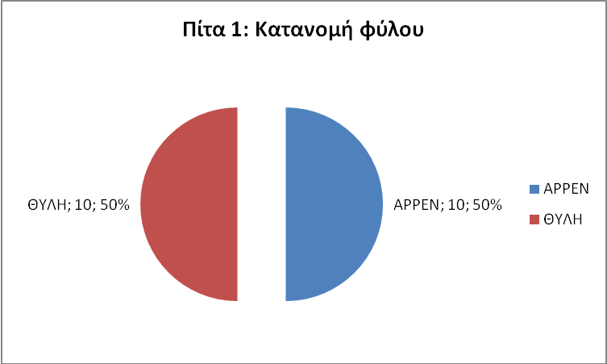

Η κατανομή των ασθενών ανά ηλικία παρουσιάζεται στο Ραβδόγραμμα 1 και όπως διαφαίνεται στο δείγμα μελέτης υπήρχαν ασθενείς από όλες σχεδόν τις ηλικιακές ομάδες. Περισσότεροι ανήκαν στην ηλικιακή ομάδα 26-30 ετών και ακολουθεί η ηλικιακή ομάδα 56-60 με 4 ασθενείς. (Ραβδόγραμμα 1)

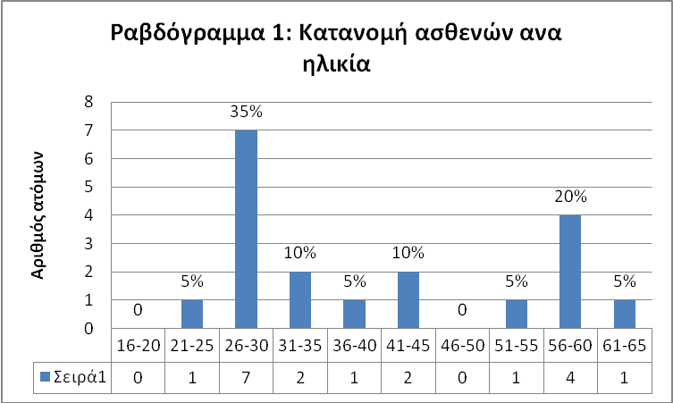

Αξιοσημείωτη είναι και η ηλικία εμφάνισης των πρώτων συμπτωμάτων της ασθένειας εφόσον 13 από τα 20 άτομα – ποσοστό 65% - εμφάνισε τα πρώτα συμπτώματα έως την ηλικία 30 ετών.(Ραβδόγραμμα 2)

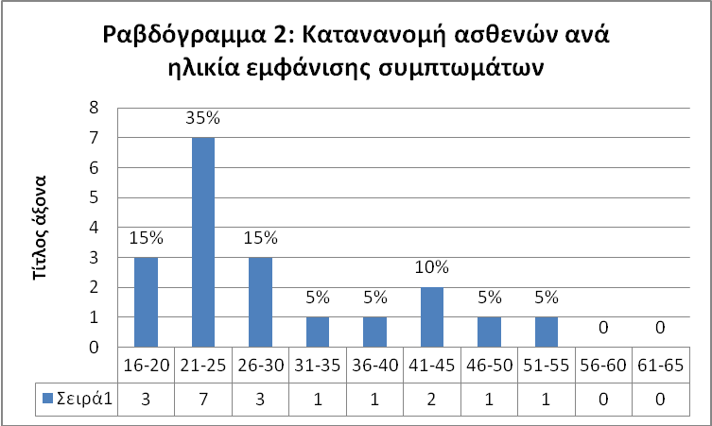

5.3 Η γνώση και συμπεριφορά των ατόμων με Σ.Κ.Π.

Στην ερώτηση αν είναι οι ασθενείς είναι ενημερωμένοι πλήρως για την Σ.Κ.Π. όλοι τους – ποσοστό 100% - απάντησαν ότι είναι ενημερωμένοι. (Πίτα 2)

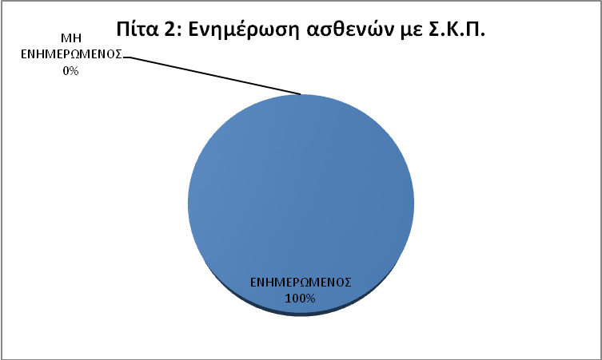

Όταν ερωτήθησαν από πού ενημερώθηκαν για την ασθένειά τους 18 από τους 20 απάντησαν από τους γιατρούς, 7 από το διαδίκτυο, 3 από βιβλία και μόλις 2 από την οικογένειά τους.(Ραβδόγραμμα 3)

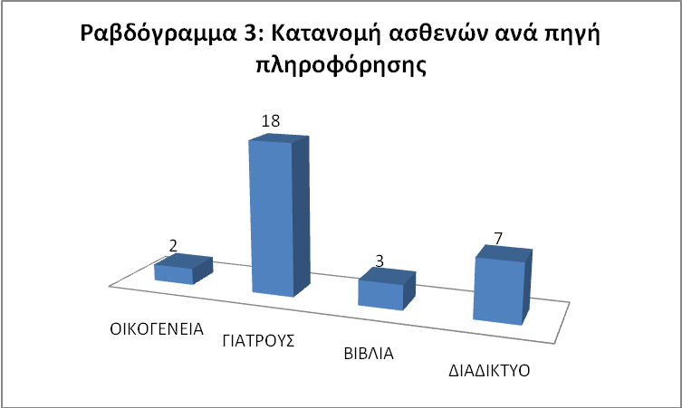
Στην ερώτηση αν αισθάνονται διαφορετικοί από τους συνομήλικούς τους ποσοστό 60% απαντά ότι όντως αισθάνεται διαφορετικά. Βλέπουμε δηλαδή πως η ασθένειά τους επιδρά στο ψυχολογικό τους προφίλ με αρχικό σημείο την αίσθηση της διαφορετικότητας.(Πίτα 3)

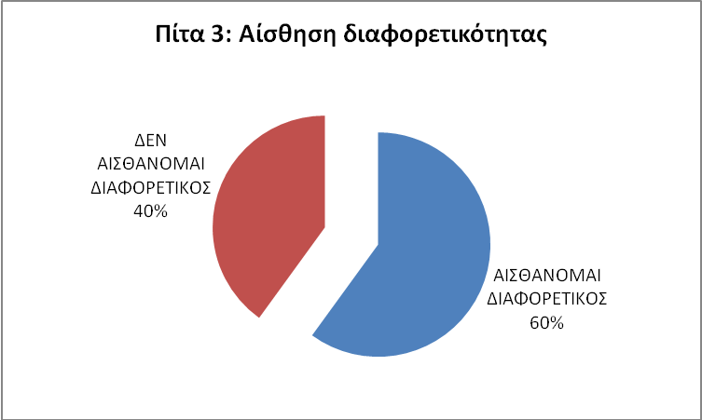

Αξιοσημείωτο γεγονός αποτελεί και η γενικότερη στάση των φίλων των ασθενών απέναντί τους, όπου 16 ασθενείς δηλώνουν ότι λαμβάνουν στήριξη, 3 ότι τους αποφεύγουν, 2 ότι οι φίλοι τους δεν γνωρίζουν για την ασθένειά τους και μόλις 1 ότι έχει διαχείριση ως Α.Μ.Ε.Α.(Ραβδόγραμμα 4)

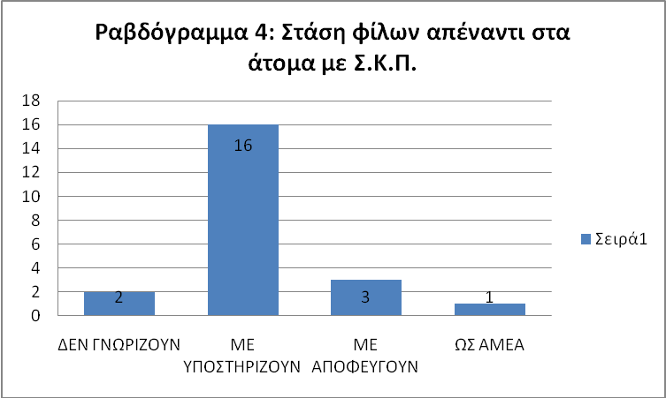
Σημαντικό ποσοστό αποτελεί και το 60% που δηλώνει ότι η ασθένειά του και η θεραπεία που ακολουθεί αποτελεί εμπόδιο για για κάποιες άλλες δραστηριότητες που θα ήθελε να κάνει.(Πίτα 4)

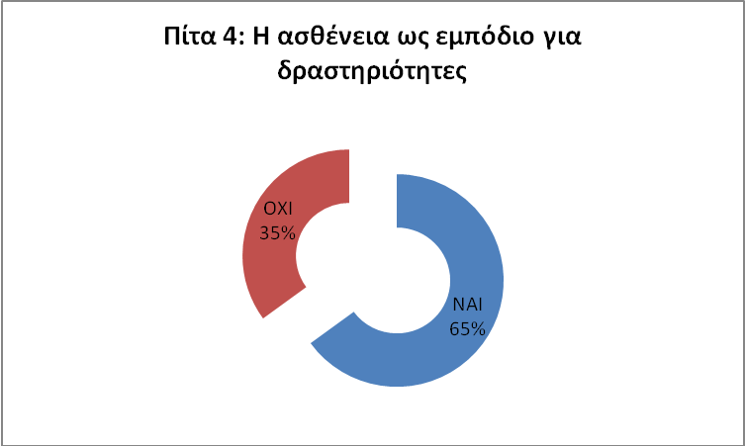

Λίγο μεγαλύτερο ποσοστό ασθενών από την προηγούμενη ερώτηση (70%) δηλώνει ότι η πάθησή του και η θεραπεία που ακολουθεί επηρεάζει την κοινωνική τους ζωή.(Πίτα 5)

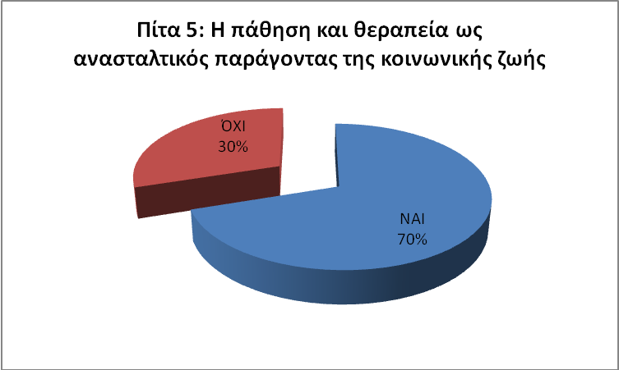

Το ίδιο ποσοστό, 70% θεωρεί ότι η πάθησή του επηρεάζει και τη σχέση τους με την οικογένειά τους.(Πίτα 6)

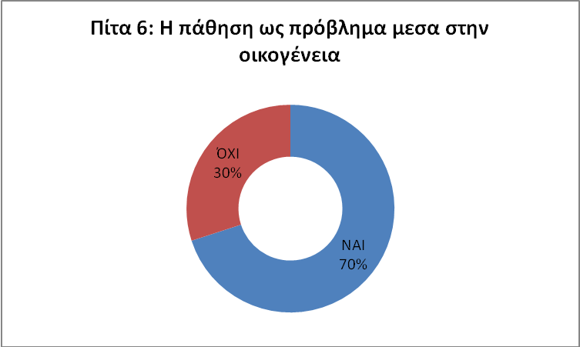

Ένα από τα σημαντικότερα ευρήματα της συγκεκριμένης έρευνας αποτελεί το γεγονός ότι παρόλα τα προβλήματα που αντιμετωπίζουν τα άτομα με Σ.Κ.Π. το 80% αυτών βλέπει το μέλλον με αισιοδοξία ενώ μόλις το 20% φοβάται για το μέλλον του.(Πϊτα 7)

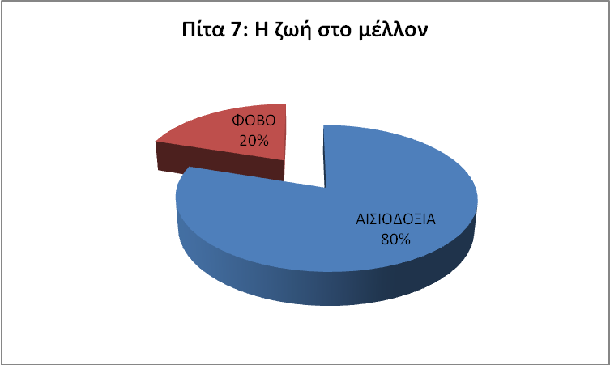

Φαίνεται επίσης ότι και τα άτομα με Σ.Κ.Π. είναι αρκετά ενημερωμένα για την πάθησή τους αφού το 60% δεν επιθυμεί να ρωτήσει περισσότερα πράγματα ειδικούς για το θέμα τους και αντίθετα 40% επιθυμεί να μάθει περισσότερα.(Πίτα 8)

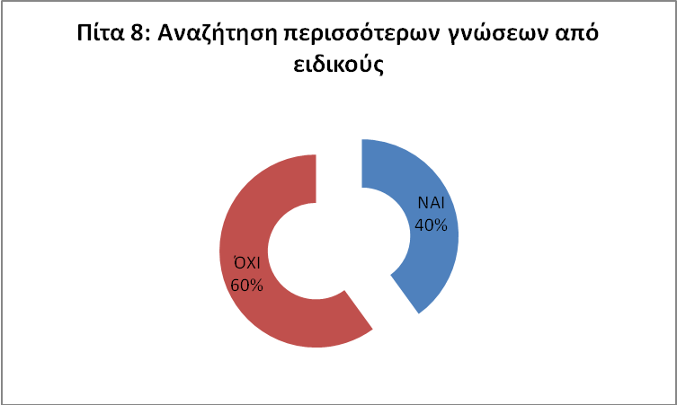

Επίσης, σημαντικό στοιχείο αποτελεί και το γεγονός ότι 9 στα 10 άτομα με Σ.Κ.Π. – 90% - έχουν αμέριστη στήριξη και συμπαράσταση από τις οικογένειές τους γεγονός που συνδέεται άμεσα με προηγούμενη ερώτηση όπου 80% των ασθενών βλέπει το μέλλον με αισιοδοξία και όχι με φόβο.(Πίτα 9)
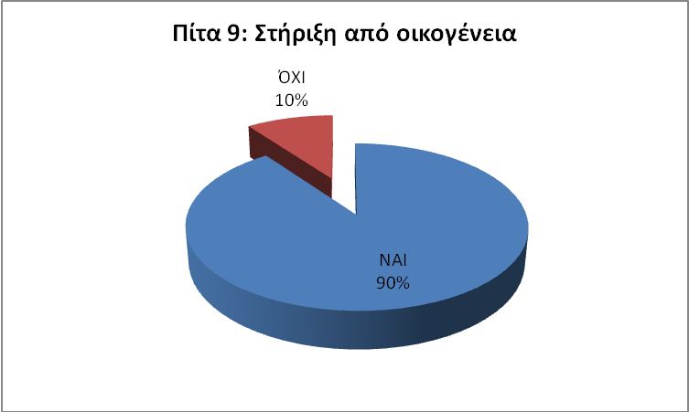
Αρκετά ικανοποιημένοι είναι και οι ασθενείς από τους επαγγελματίες υγείας ( Ιατρούς, Ν/Π, Φ/Κ) που τους φροντίζουν στο νοσοκομείο κατά την παραμονή τους σε ποσοστό 80%, ενώ μόλις 20% δηλώνουν ανικανοποίητοι.(Πίτα 10)

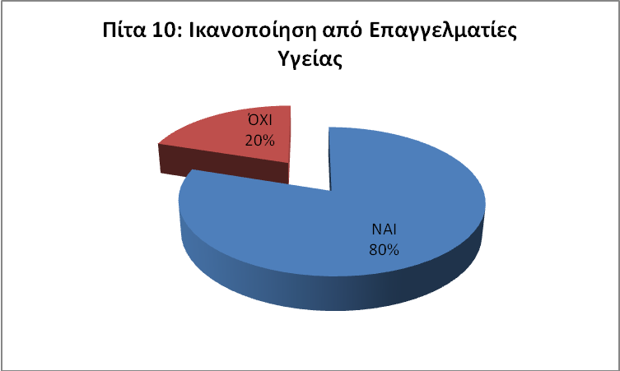

Τελειώνοντας την σκιαγράφηση του ψυχολογικού προφίλ των ατόμων με Σ.Κ.Π. σχεδόν 1 στους 2 ζητάει βελτίωση της περίθαλψης ταυτόχρονα με οικονομική ενίσχυση και επαγγελματική αποκατάσταση.(Ραβδόγραμμα 5)

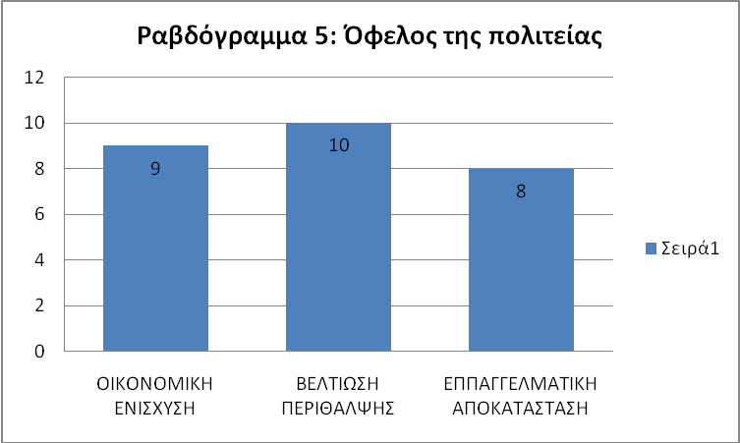

5.4 Η δοκιμασία για τη διάγνωση της κατάθλιψης σε ασθενείς με Σ.Κ.Π.

Στο τρίτο μέρος του ερωτηματολογίου όπως προαναφέρθηκε γίνονται ερωτήσεις για την διάγνωση της κατάθλιψης των ασθενών με Σ.Κ.Π.
Στην ερώτηση αν είναι γενικά ικανοποιημένοι με τη ζωή τους το 65% των ασθενών απαντά ότι ναι είναι ικανοποιημένο και το 35% ότι παραμένει ανικανοποίητο.(Πίτα 11)
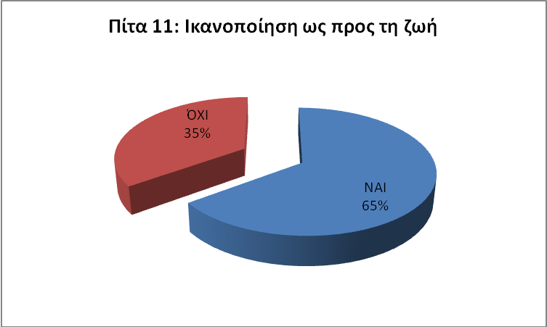

Αξιοσημείωτο είναι και το γεγονός ότι το 80% δηλώνει ότι έχει εγκαταλείψει πολλές από τις δραστηριότητες και τα ενδιαφέροντά του λόγω της ασθένειας. (Πίτα 12)
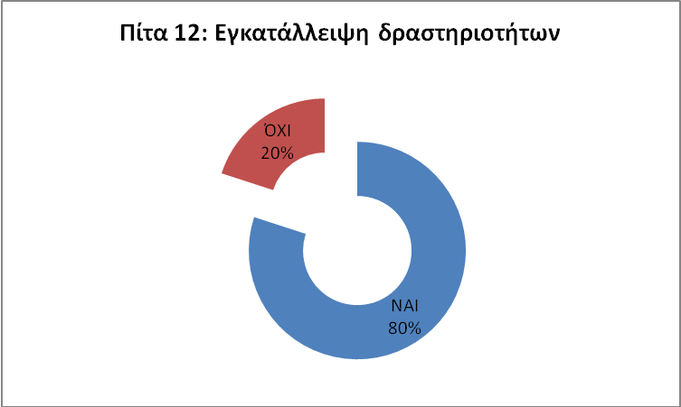
Η απάντηση των ερωτηθέντων ότι το 75% δεν θεωρεί τη ζωή του κενή, συμβαδίζει με τα ποτελέσματα των προηγούμενων ερωτήσεων ελαχιστοποιώντας τις πιθανότητες λάθους στα αποτελέσματά μας.(Πίτα 13)

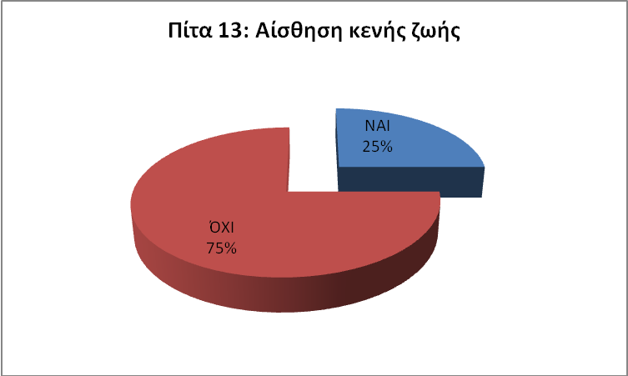

Σχεδόν μοιρασμένα είναι τα ποσοστά των ασθενών που δηλώνουν ότι βαριούνται τακτικά κατά την καθημερινή τους ενασχόληση με ποσοστό 55% ενώ τα άτομα που δηλώνουν ότι δεν έχει επηρεαστεί η καθημερινότητά τους αποτελούν ποσοστό 45%. (Πίτα 14)

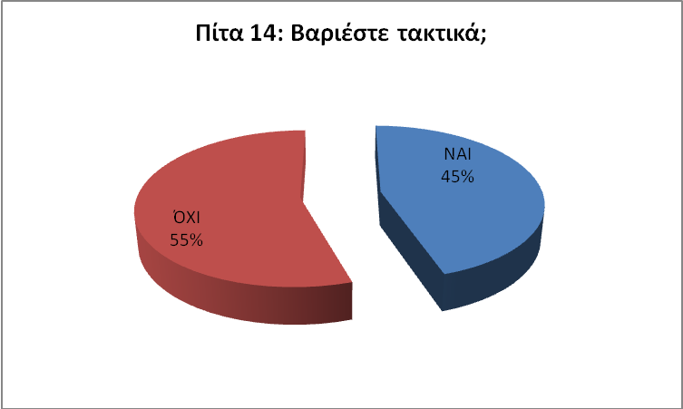

Στην ερώτηση εάν είστε σε καλή διάθεσή τον περισσότερο καιρό, ποσοστό 75% απαντα ναι ενώ μόλις 25% δηλώνει κακοδιάθετο. Αρχίζει να διαφαίνεται ότι γενικά η ψυχολογία των ασθενών με Σ.Κ.Π. είναι σε υψηλά επίπεδα. (Πίτα 15)

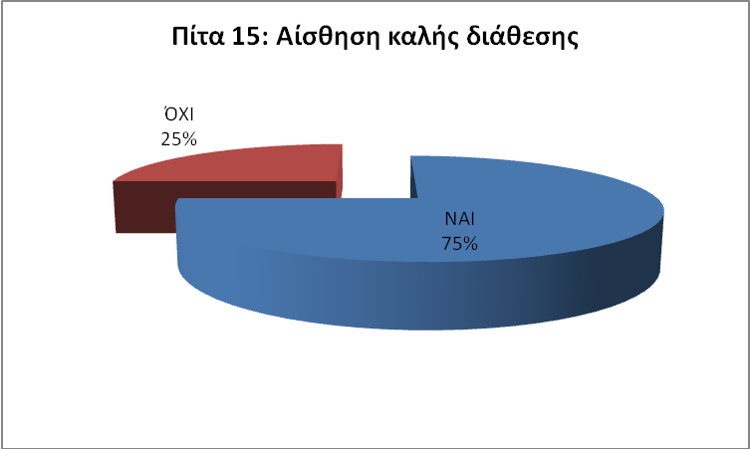

Βέβαια, ποσοστό 45% δηλώνει ότι όντως φοβάται μη συμβεί κάτι κακό στο μέλλον. Ανάμεικτα συναισθήματα, φόβος αλλά και αισιοδοξία διακατέχουν τα άτομα με Σ.Κ.Π. (Πίτα 15)

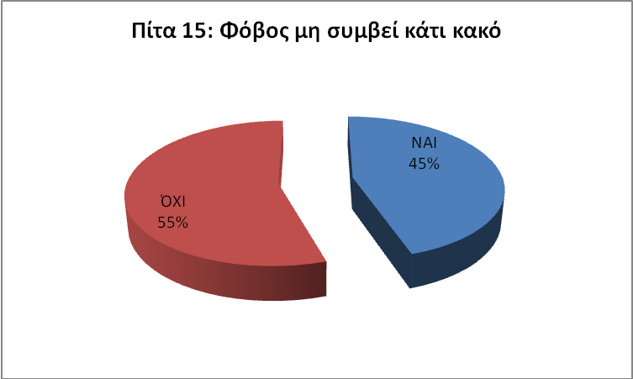

Στην ερώτηση εάν αισθάνονται ευτιχισμένοι τον περισσότερο καιρό το 75% των ερωτηθέντων απαντά ότι ναι είναι ευτιχισμένο και το 25% δηλώνει δυστυχισμένο. (Πίτα 16)

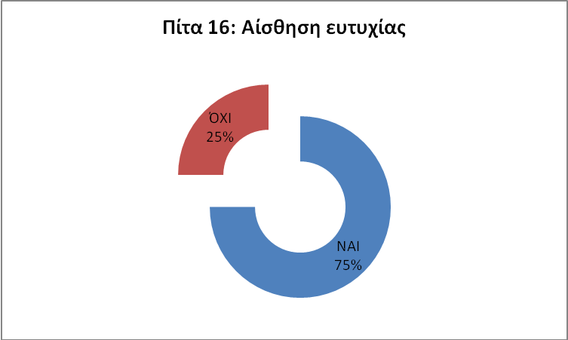

Στην ερώτηση εάν αισθάνεσθαι συχνά ότι δεν υπάρχει τρόπος να βοηθηθείτε από κανένα το 65% απάντησε αρνητικά ενώ το 35% αισθάνεται ότι δεν έχει βοήθεια. (Πίτα 17)

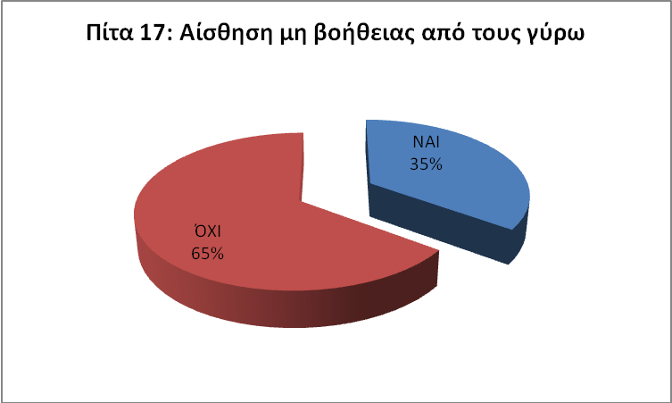

Παρόμοια με τις προηγούμενες ερωτήσεις, ποσοστό 35% προτιμά να μένει στο σπίτι αντί να βγαίνει έξω και να κάνει καινούρια πράγματα. Αντίθετα 65% συνεχίζει να βγαίνει και να αναζητά καινούριες ενασχολίες.(Πίτα 18)

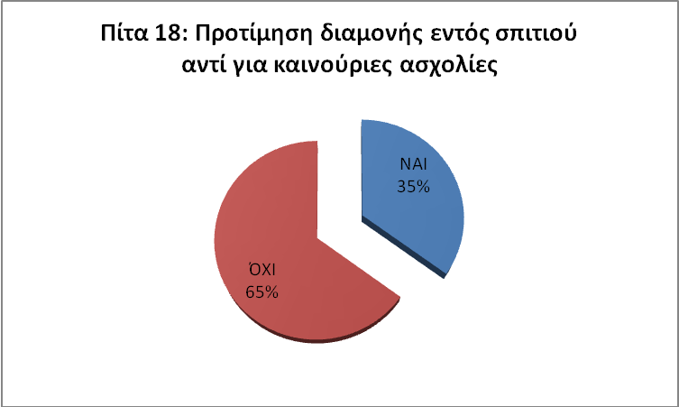

Στην ερώτηση εάν αισθάνεσθε ότι δεν μπορείτε να βοηθήστε άλλους ανθρώπους ποσοστό 55% απαντά ότι ναι δεν μπορεί και 45% ότι μπορεί. Αυτό βέβαια εξαρτάται και από τη φθορά που έχει η ασθένεια στα άτομα με Σ.Κ.Π.(Πίτα 19)

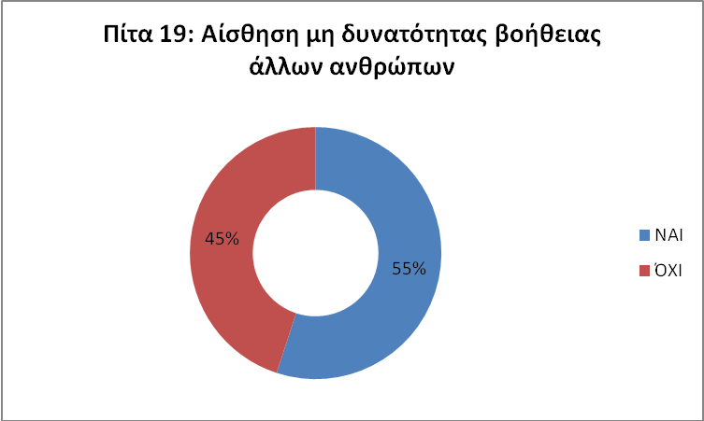

Λίγο μεγαλύτερο ποσοστό από την προηγούμεν ερώτηση, δηλαδή 60% αισθάνεται γεμάτο ενέργεια ενώ 40% δηλώνει ότι δεν έχει την ενέργεια που θα επιθυμούσε για να κάνει νέα πράγματα.(Πίτα 20)

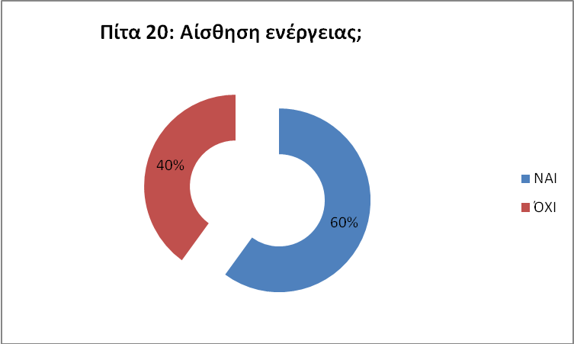

Σημαντικό εύρημα της παρούσης εργασίας αποτελεί και το γεγονός ότι μόλις το 15% των ασθενών με Σ.Κ.Π. αισθάνεται ότι η κατάστασή του έιναι απελπιστική ενώ αντίθετα το 85% δεν αισθάνεται έτσι.(Πίτα 21)

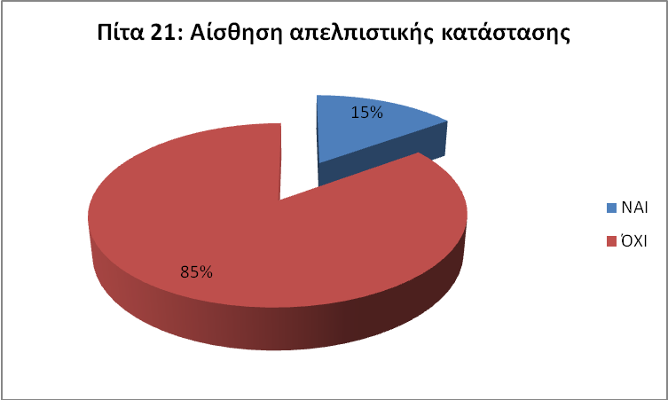

Σε ποσοστό 55% τα άτομα με Σ.Κ.Π. απαντούν ότι αισθάνονται ότι οι περισσότεροι άνθρωποι είναι σε καλύτερη κατάσταση από αυτούς και λίγο μεγαλύτερο ποσοστό, δηλαδή 60%, αισθάνεται ότι επιβαρύνει τους άλλους ανθρώπους. Αυτό δείχνει μια αίσθηση μειονεκτικότητας και γενικά ότι υπάρχει η πεποίθηση ότι αποτελούν διαφορετικό κομμάτι από τους υπόλοιπους ανθρώπους. (Πίτα 22 και Πίτα 23)

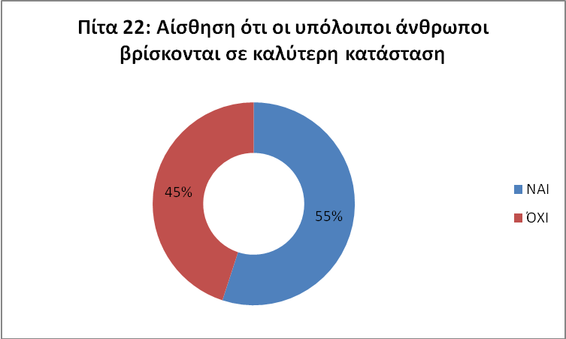

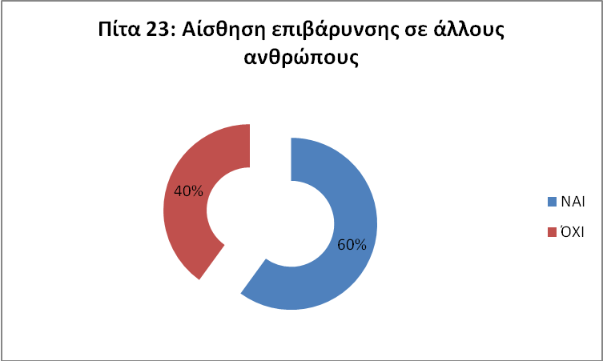

Η αισιοδοξία που διακατέχει τα άτομα με Σ.Κ.Π. φαίνεται και από την απάντησή τους στην ερώτηση αν θα έκαναν κακό στον εαυτό τους όπου το 75% απαντά αρνητικά ενώ το 25% θετικά.(Πίτα 24)

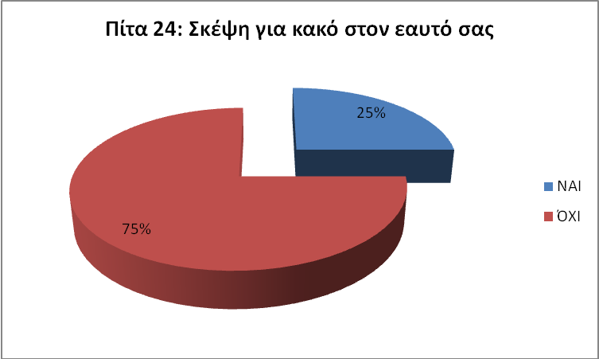

Τέλος, στην ερώτηση αν οι ασθενείς με Σ.Κ.Π. έχουν ενδιαφέρον για έρωτα 75% απαντά πολύ ενώ το υπόλοιπο 25% απαντά λίγο ή ελάχιστα. (Ραβδόγραμμα 6)

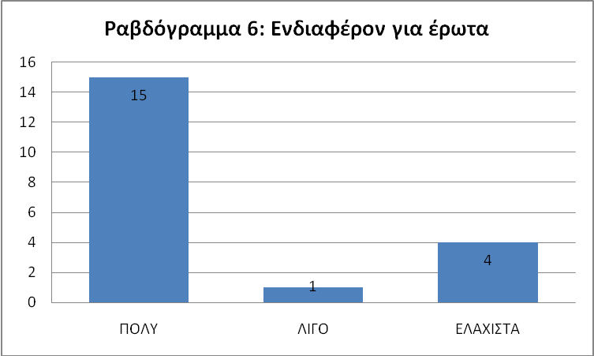

Βέβαια, εάν στην προηγούμενη ερώτηση για το ενδιαφέρον για έρωτα γίνει και διαχωρισμός ανά φύλο φαίνετα η μεγάλη διαφορά στα δυο φύλα όπου οι άντρες σε ποσοστό 100% έχουν πολύ ενδιαφέρον για έρωτα ενώ οι γυναίκες έχουνπολύ ενδιαφέρον στο μισό ποσοστό (50%) ενώ το υπόλοιπο 50% έχει λίγο ή ελάχιστο ενδιαφέρον για έρωτα.(Ραβδόγραμμα 7)

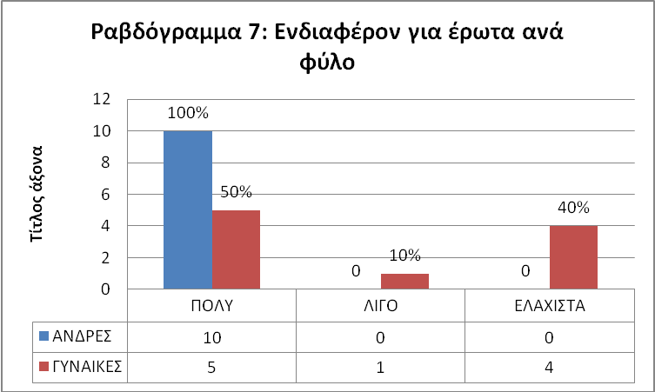

Το γεγονός ότι οι ασθενείς με Σ.Κ.Π. είναι εξοικιωμένοι με την ασθένειά τους φαίνεται και από το γεγονός ότι το 95% δεν είχε κανένα πρόβλημα να συμπληρώσει το ερωτηματολόγιο και δεν αισθάνθηκε άσχημα. (Πίτα 25)

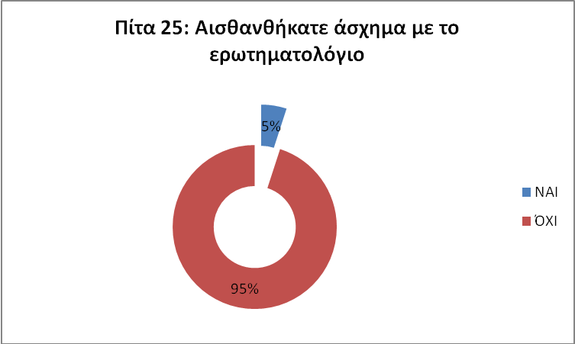
5.5. Συμπεράσματα - Συζήτηση

Με βάση τα παραπάνω και τις απαντήσεις που έδωσαν οι ασθενείς με Σ.Κ.Π. παρατηρούμε ότι όλοι τους γνωρίζουν τι είναι Σ.Κ.Π. είτε από τους γιατρούς (90%) και το διαδίκτυο (35%) είτε από το σύλλογο ατόμων με Σ.Κ.Π.
Παρατηρούμε ότι η Σ.Κ.Π. προσβάλει κυρίως άτομα ηλικίας από 20 έως 50 ετών. Το 70% των ατόμων εκδήλωσε τα πρώτα συμπτώματα από ηλικίας 20-30 ετών ενώ 30% εκδήλωσε τα πρώτα συμπτώματα μετά την ηλικία των 30 ετών.
Ποσοστό 40% νιώθει «διαφορετικό» από τους υπολοίπους λόγω της πάθησής του. Εξάγεται συνεπώς το συμπέρασμα ότι τα άτομα με Σ.Κ.Π. έχουν συμβιβαστεί με την πάθησή τους και έχουν μάθει να συμβιώνουν με αυτή.
Σύμφωνα με τις απαντήσεις τους, όλοι απάντησαν ότι με την γνώση ότι πάσχουν από Σ.Κ.Π. ένιωσαν απογοήτευση και πανικό. Συμπερασματικά φαίνεται ότι γενικά ο πληθυσμός δεν γνωρίζει τι είναι η Σ.Κ.Π., την αιτιολογία της καθώς και την εξέλιξή της. Μόνο όταν έγινε η διάγνωση της νόσου ενδιαφέρθηκαν να πληροφορηθούν για την πάθηση αυτή.
Όσον αφορά αν επηρεάζεται η κοινωνική τους ζωή το 70% απάντησε ότι επηρεάζεται πολύ και ο τρόπος που συμβαίνει αυτό είναι διότι δεν έχουν τις ίδιες αντοχές – είτε σωματικά είτε ψυχικά – με αποτέλεσμα να προτιμούν να κάθονται στο σπίτι από το να συναναστρέφονται με κόσμο εκτός σπιτιού.
Επίσης ανέφεραν ότι δυσκολεύονται και στις μετακινήσεις τους και για να κάνουν κάποιες δραστηριότητες πρέπει να έχουν κάποιο συνοδό μαζί τους το οποίο δεν είναι πάντα εφικτό.
Επίσης παρατηρούμε ότι σε ποσοστό 70% επηρεάζεται η σχέση τους με την οικογένεια.
Όσον αφορά τις ηλικίες μεταξύ 20-30 ετών ανέφεραν ότι οι γονείς τους γίνονται υπερπροστατευτικοί μαζί τους λόγω της πάθησής τους και αυτό τους ενοχλεί. Τα άτομα ηλικίας μεγαλύτερης των 30 ετών ανέφεραν ότι νιώθουν μειονεκτικά λόγω του γεγονότος ότι δεν μπορούν να βοηθήσουν την οικογένειά τους όσο θα ήθελαν.
Στην ερώτηση που τους έγινε για το πώς βλέπουν την ζωή τους στο μέλλον το 80% απάντησε με αισιοδοξία και μόλις το 20% με φόβο. Αυτό μπορεί να αποτελέσει ένα καλό παράδειγμα για όλους εμάς που είμαστε «υγιείς» δηλαδή παρόλο που τα άτομα πάσχουν από Σ.Κ.Π. συνεχίζουν να ονειρεύονται για το μέλλον με αισιοδοξία παρά με φόβο.
Με βάση την ερώτηση που τους έγινε για το τι προσμένουν από τη πολιτεία τα άτομα ηλικίας 20-30 ετών απάντησαν επαγγελματική αποκατάσταση. Γενικότερα το 390% επιθυμεί οικονομική ενίσχυση και 40% βελτίωση της ήδη υπάρχουσας υγειονομικής περίθαλψης.
Όσον αφορά τις ερωτήσεις που τους έγιναν για την διάγνωση της κατάθλιψης, παρατηρήθηκε ότι μόνο το 25% των ατόμων δεν είναι ικανοποιημένοι από τη ζωή τους, δεν έχουν διάθεση, νιώθουν δυστυχισμένοι και γενικά παρουσιάζουν στοιχεία κατάθλιψης. Σημαντικό ρόλο σε αυτές τις περιπτώσεις διαδραματίζει και η στήριξη από ψυχολόγο.
Γενικά παρατηρήθηκε από τις απαντήσεις όλων των ερωτηθέντων ότι τα άτομα που πάσχουν από Σ.Κ.Π. έχουν ως όνειρο τους το γεγονός να μπορούν να αυτοεξυπηρετούνται ενώ αντίθετα ο μεγαλύτερός τους φόβος είναι να μείνουν κλινήρεις.
Σύμφωνα με έρευνα της Γουρζουλίδου Ευθυμίας για το Πανεπιστήμιο Πατρών, η στατιστική επεξεργασία των στοιχείων έδειξε υψηλότερη τιμή επιπολασμού στις γυναίκες σε σύγκριση με τους άνδρες, η οποία ήταν στατιστικά σημαντική ( ρ<.001), όπως άλλωστε συμβαίνει στα περισσότερα αυτοάνοσα νοσήματα.(112)
Στην έρευνά μας ο Μ.Ο. ηλικίας των ατόμων με Σ.Κ.Π. ήτα 40,21 έτη που συμφωνεί και με παρόμοιες εργασίες του παρελθόντος.(112)
Σύμφωνα με την έρευνά μας στα 28,58 έτη διαγνώστηκαν τα πρώτα συμπτώματα της ασθένειας. Όπως φαίνεται και στην παραπάνω εικόνα (Χάρτης 2) ο χρόνος που μεσολαβεί στην χώρα μας από την εμφάνιση των πρώτων συμπτωμάτων μέχρι τη διάγνωση της νόσου για την χώρα μας είναι 1-6 μήνες.
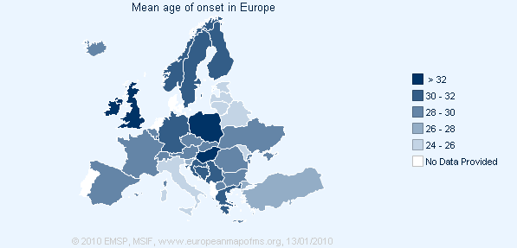
Χάρτης 1: Μέσος όρος ηλικίας ατόμων με Σ.Κ.Π. ανά χώρα. (http://www.europeanmapofms.org/query.aspx)

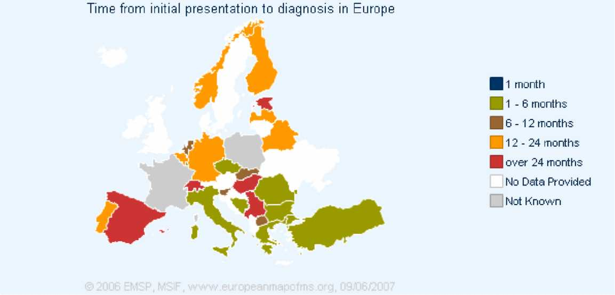
Χάρτης 2: Χρόνος από την αρχική εκδήλωση της νόσου έως τη διάγνωσή της στις χώρες της Ευρώπης. (http://www.europeanmapofms.org/query.aspx)

Επίσης, όσον αφορά την κατάθλιψη στα άτομα με Σ.Κ.Π. (ερωτήσεις 17 έως 32) φαίνεται ότι ένα ποσοστό 25% εμφανίζει συμπτώματα κατάθλιψης. Αυτό συμφωνεί και με έρευνα όπου οι ασθενείς με Σ.Κ.Π. που μελετήθηκαν παρουσίαζαν καταθλιπτική συμπτωματολογία σε ποσοστό 23,8%, σύμφωνα με τη βαθμολογία τους στην κλίμακα κατάθλιψης CES-D (Center For Epidemiological Studies).(113)Το ποσοστό αυτό είναι αρκετά κοντά με το ποσοστό που έχει βρεθεί στην υπάρχουσα βιβλιογραφία, καθώς αντίστοιχες μελέτες χρονικής στιγμής που έγιναν σε ασθενείς με Σ.Κ.Π. βρίσκουν την κατάθλιψη να αγγίζει το 20% (5,63,64).
Επίσης σε συμφωνία είναι και το ποσοστό των ανδρών που δηλώνει ότι έχει ενδιαφέρον για τον έρωτα σε σχέση με τις γυναίκες όπου σε άλλη έρευνα φαίνεται επίσης ότι οι άνδρες δηλώνουν λιγότερο ικανοποιημένοι.(112) Αυτό μπορεί να οφείλεται στη στυτική δυσλειτουργία που συχνά η νόσος προκαλεί στους άνδρες, επηρεάζοντας άμεσα τη σεξουαλική ζωή τους και πιθανώς μακροπρόθεσμα και την οικογενειακή τους ζωή, καθώς η ανδρική ανικανότητα είναι ένα σημαντικό πρόβλημα που καταρρακώνει την αυτοπεποίθηση του άνδρα και συχνά επηρεάζει και την ίδια τη θέση του στην οικογένεια.
Άλλες έρευνες που πραγματοποιήθηκαν στον ελλαδικό χώρο μελέτησαν και τη σχέση μεταξύ των ψυχικών παραμέτρων και των παραμέτρων της νόσου για όλο το δείγμα και κατά φύλο.(113, 114) Σχετικά με όλο το δείγμα παρατηρήθηκε μείωση των επιπέδων της εξωστρέφειας με την αύξηση της ηλικίας, κάτι το οποίο παρατηρείται και στο γενικό πληθυσμό, σύμφωνα με τον Δημητρίου (109). Δεν παρατηρήθηκε κάποια σχέση της κατάθλιψης, του άγχους ή της ικανοποίησης ζωής με παράγοντες νόσου και θεραπείας, ενώ στη διεθνή βιβλιογραφία βρίσκουμε διαφορετικά ευρήματα, ειδικά σχετικά με το πόσο η σωματική δυσλειτουργικότητα, η αναπηρία που η νόσος προκαλεί και η χρονιότητα επηρεάζουν την κατάθλιψη και την ποιότητα ζωής.
Όσον αφορά τη χρονιότητα της νόσου, καμία μελέτη δεν φαίνεται να τη συσχετίζει με αυξημένα ή μειωμένα ποσοστά κατάθλιψης (66,67,68,69), κάτι το οποίο συμβαδίζει και με τα ευρήματα της δικής μας μελέτης και δείχνει πως η προσαρμογή στη Σ.Κ.Π. δεν έχει να κάνει με το πόσα χρόνια νοσεί ένας ασθενής από αυτή.
Οι συσχετίσεις που έγιναν στην παρούσα μελέτη μεταξύ άγχους, κατάθλιψης και ικανοποίησης ζωής έδειξαν αναμενόμενα αποτελέσματα. Έτσι, το άγχος και η κατάθλιψη φαίνεται να πηγαίνουν μαζί, καθώς όσο αυξάνεται το ένα αυξάνεται και το άλλο, ενώ η ύπαρξή τους μειώνει την ικανοποίηση ζωής αφού μπορεί να έχουν αρνητικές επιπτώσεις σε όλες τις διαστάσεις της. Επίσης, τόσο η ύπαρξη άγχους όσο και κατάθλιψης φαίνεται να συσχετίζονται με υψηλά επίπεδα νευρωτισμού, κάτι το οποίο συμβαδίζει με τα ευρήματα της διεθνούς βιβλιογραφίας (107,108) και μελέτης που έγινε σε ασθενείς με καρκίνο (103).
Σχετικά με τις κατά φύλο συσχετίσεις των δημογραφικών στοιχείων, των παραγόντων της νόσου και των ψυχογνωστικών παραμέτρων, ενδιαφέρον παρουσιάζουν οι διαφορές που εμφανίζονται μεταξύ ανδρών και γυναικών. Καταρχήν, κάτι που παρατηρήθηκε προηγουμένως και στις συσχετίσεις που έγιναν με το συνολικό δείγμα, παρατηρείται και στις κατά φύλο συσχετίσεις και αφορά την μείωση των επιπέδων της εξωστρέφειας με την αύξηση της ηλικίας, κάτι το οποίο παρατηρείται και στο γενικό πληθυσμό, σύμφωνα με τον Δημητρίου (109). Ως προς τις μεταξύ τους διαφορές, οι άνδρες φαίνεται να βιώνουν λιγότερο άγχος όσο περνούν τα χρόνια από τη διάγνωση, γεγονός που δείχνει ότι πιθανόν να προσαρμόζονται καλύτερα στη νόσο με το πέρας των ετών, ενώ το άγχος δε φαίνεται να συσχετίζεται με κανένα από τους παράγοντες της νόσου στις γυναίκες. Παρόλα αυτά, η ψυχοκοινωνική προσαρμογή των γυναικών δείχνει να είναι σε καλά επίπεδα, αν κρίνει κανείς από την βελτίωση στην ικανοποίησης ζωής των γυναικών με την αύξηση της ηλικίας. Πιθανώς οι γυναίκες μεγαλώνοντας, επαναπροσδιορίζουν τις προτεραιότητές τους και καταφέρνουν να προσαρμόζονται με τέτοιο τρόπο, ώστε να κρατούν μία καλή ποιότητα ζωής μειώνοντας τις απαιτήσεις τους σε κάθε πτυχή της καθημερινότητάς τους και καταφέρνοντας να είναι ικανοποιημένες παρόλα τα προβλήματα που τους δημιουργεί η νόσος στη σωματική ή στη ψυχική τους υγεία. Εξάλλου, οι μεγαλύτερης ηλικίας ασθενείς είναι πιθανό να έχουν βιώσει χρόνια νοσήματα στις ίδιες ή στο συγγενικό τους περιβάλλον, με αποτέλεσμα να έχουν ήδη αναπτύξει μηχανισμούς αντιμετώπισης και να δέχονται τη νόσο ως ένα αναμενόμενο συμβάν.
Τα παραπάνω, βέβαια, συμπεράσματα εξάγονται με ιδιαίτερη επιφύλαξη, έχουν να κάνουν μόνο με τις απαντήσεις που δώσανε οι ασθενείς στο συγκεκριμένο ερωτηματολόγιο και όχι με τη γενικότερη συμπεριφορά και προσωπικότητά τους στις καθημερινές τους λειτουργίες και δραστηριότητες.
Περίληψη

Σκοπός της παρούσας έρευνας ήταν «Διαταραχές Αντίληψης – Γνώση και Συμπεριφορά σε ασθενείς με Σκλήρυνση κατά Πλάκας» με ειδικότερους σκοπούς:
- την αποτίμηση των γενικών χαρακτηριστικών των ατόμων με Σ.Κ.Π.
- την γνώση των ατόμων με Σ.Κ.Π. για την ασθένειά τους.
- την αποτίμηση του γενικότερου ψυχολογικού προφίλ ατόμων με Σ.Κ.Π..
- την διερεύνηση του φαινομένου για την ύπαρξη της κατάθλιψης στα άτομα με Σ.Κ.Π..
Το δείγμα μελέτης αποτέλεσαν 20 ασθενείς με Σ.Κ.Π. που προέρχονταν από το Σύλλογο ατόμων με Σ.Κ.Π. που εδρεύει στην Βουλιαγμένη με Πρόεδρο τον κ. Ιωάννη Θεοδωράκη και από ασθενείς του Θεραπευτηρίου Χρονίων Νοσημάτων Δυτικής Αττικής.
Συνολικά συλλέχτηκαν 20 ανώνυμα ερωτηματολόγια τα οποία επεξεργάστηκαν περιγραφικά. Αν και το δείγμα - ως απόλυτος αριθμός ερωτηθέντων – ήταν μικρό, αναλύθηκαν όλα τα ερωτηματολόγια και εξάχθηκαν ενδιαφέροντα συμπεράσματα.
Με βάση τις απαντήσεις που έδωσαν οι ασθενείς με Σ.Κ.Π. παρατηρούμε ότι όλοι τους γνωρίζουν τι είναι Σ.Κ.Π. είτε από τους γιατρούς (90%) και το διαδίκτυο (35%) είτε από το σύλλογο ατόμων με Σ.Κ.Π.
Παρατηρούμε ότι η Σ.Κ.Π. προσβάλει κυρίως άτομα ηλικίας από 20 έως 50 ετών. Το 70% των ατόμων εκδήλωσε τα πρώτα συμπτώματα από ηλικίας 20-30 ετών ενώ 30% εκδήλωσε τα πρώτα συμπτώματα μετά την ηλικία των 30 ετών.
Ποσοστό 40% νιώθει «διαφορετικό» από τους υπολοίπους λόγω της πάθησής του και όλοι απάντησαν ότι με την γνώση ότι πάσχουν από Σ.Κ.Π. ένιωσαν απογοήτευση και πανικό.
Όσον αφορά αν επηρεάζεται η κοινωνική τους ζωή το 70% απάντησε ότι επηρεάζεται πολύ και ο τρόπος που συμβαίνει αυτό είναι διότι δεν έχουν τις ίδιες αντοχές – είτε σωματικά είτε ψυχικά – με αποτέλεσμα να προτιμούν να κάθονται στο σπίτι από το να συναναστρέφονται με κόσμο εκτός σπιτιού.
Επίσης ανέφεραν ότι δυσκολεύονται και στις μετακινήσεις τους και για να κάνουν κάποιες δραστηριότητες πρέπει να έχουν κάποιο συνοδό μαζί τους το οποίο δεν είναι πάντα εφικτό.
Σημαντικό εύρημα αποτελεί το γεγονός ότι το 80% βλέπει το μέλλον με αισιοδοξία και μόλις το 20% με φόβο. Αυτό μπορεί να αποτελέσει ένα καλό παράδειγμα για όλους εμάς που είμαστε «υγιείς» δηλαδή παρόλο που τα άτομα πάσχουν από Σ.Κ.Π. συνεχίζουν να ονειρεύονται για το μέλλον με αισιοδοξία παρά με φόβο.
Όσον αφορά τις ερωτήσεις που τους έγιναν για την διάγνωση της κατάθλιψης, παρατηρήθηκε ότι μόνο το 25% των ατόμων δεν είναι ικανοποιημένοι από τη ζωή τους, δεν έχουν διάθεση, νιώθουν δυστυχισμένοι και γενικά παρουσιάζουν στοιχεία κατάθλιψης. Σημαντικό ρόλο σε αυτές τις περιπτώσεις διαδραματίζει και η στήριξη από ψυχολόγο.
Γενικά παρατηρήθηκε από τις απαντήσεις όλων των ερωτηθέντων ότι τα άτομα που πάσχουν από Σ.Κ.Π. έχουν ως όνειρο τους το γεγονός να μπορούν να αυτοεξυπηρετούνται ενώ αντίθετα ο μεγαλύτερός τους φόβος είναι να μείνουν κλινήρεις.

ΕΡΩΤΗΜΑΤΟΛΟΓΙΟ ΑΣΘΕΝΩΝ ΜΕ Σ.Κ.Π.

ΦΥΛΛΟ : ΑΡΡΕΝ □ ΘΗΛΥ □
ΗΜΕΡΟΜΗΝΙΑ ΓΕΝΝΗΣΗΣ: ΗΛΙΚΙΑ:……………………
ΤΟΠΟΣ ΓΕΝΝΗΣΗΣ: ………………………………………..
ΤΟΠΟΣ ΜΟΝΙΜΗΣ ΚΑΤΟΙΚΙΑΣ:……………………………
ΜΟΡΦΩΤΙΚΟ ΕΠΙΠΕΔΟ:…………………………………...

1) Σε ποια ηλικία εμφανίστηκαν τα πρώτα συμπτώματα;
…………………………………………..

2) Είσαι ενημερωμένος/η για την πάθηση σου;
ΝΑΙ □ ΟΧΙ □

3) Από πού ενημερώθηκες για τη νόσο αυτή;
Οικογένεια □
Γιατρούς □
Βιβλία □
Διαδίκτυο □
Άλλες πηγές:…………………………………….
4)Τι ένιωσες όταν έμαθες ότι πάσχεις από την Σ.Κ.Π
…………………………………………………………………………………………………..

5) Αισθάνεσαι διαφορετικός/ή από τους συνομήλικους σου λόγω της πάθησης;
ΝΑΙ □ ΟΧΙ □

6) Πώς σε αντιμετωπίζουν οι φίλοι σου;
Δεν γνωρίζουν για την πάθηση μου □
Με υποστηρίζουν □
Με αποφεύγουν □
Ως άτομο με ειδικές ανάγκες □

7) Αισθάνεσαι ότι η πάθηση σου και η θεραπεία που ακολουθείς σε εμποδίζουν να κάνεις κάποιες δραστηριότητες που θα ήθελες να κάνεις;
ΝΑΙ □ ΟΧΙ □
Ποιες: …………………………………………………………………………………
8) Αισθάνεσαι ότι η πάθηση σου και η θεραπεία που ακολουθείς επηρεάζουν την κοινωνική σου ζωή;
ΝΑΙ □ ΟΧΙ □
Με ποιό τρόπο:………………………………………………………………………..

9) Θεωρείς ότι η πάθηση σου επηρεάζει τη σχέση σου με την οικογένεια σου;
ΝΑΙ □ ΟΧΙ □
Με ποιό τρόπο:………………………………………………………………………

10) Πως βλέπεις τη ζωή σου στο μέλλον;
Με αισιοδοξία □
Με φόβο □

11) Ποιό το μεγαλύτερο όνειρο σου, όσον αφορά την πάθησή σου;
………………………………………………………………………………………..

12) Ποιος ο μεγαλύτερος φόβος σου;
…………………………………………………………………………………………

13) Θα ήθελες να ρωτήσεις τους ειδικούς κάτι σχετικά με την πάθηση σου;
ΝΑΙ □ ΟΧΙ □

14) Σε στηρίζει η οικογένεια σου;
ΝΑΙ □ ΟΧΙ □

15) Είσαι ευχαριστημένος από τους επαγγελματίες υγείας ( γιατρούς - Ν/Π, Φ/Κ ) που σε φροντίζουν στο νοσοκομείο κατά την παραμονή σου;
ΝΑΙ □ ΟΧΙ □
Άλλη απάντηση:………………………………………………………………………

16) Τι θα ήθελες να ζητήσεις από την πολιτεία;
Οικονομική ενίσχυση □
Βελτίωση περίθαλψης □
Επαγγελματική αποκατάσταση □

ΔΟΚΙΜΑΣΙΑ ΓΙΑ ΤΗΝ ΔΙΑΓΝΩΣΗ ΚΑΤΑΘΛΙΨΗΣ ΣΕ ΑΣΘΕΝΕΙΣ ΜΕ Σ.Κ.Π.

17) Είσαστε γενικά ικανοποιημένοι με τη ζωή σας;
ΝΑΙ □ ΟΧΙ □
18) Έχετε εγκαταλείψει πολλές από τις δραστηριότητες σας και από τα ενδιαφέροντα σας;
ΝΑΙ □ ΟΧΙ □
19) Αισθάνεστε ότι η ζωή σας είναι κενή;
ΝΑΙ □ ΟΧΙ □
20) Βαριέστε τακτικά
ΝΑΙ □ ΟΧΙ □
21) Είσθε σε καλή διάθεση τον περισσότερο καιρό;
ΝΑΙ □ ΟΧΙ □
22) Φοβάστε ότι κάτι κακό θα σας συμβεί;
ΝΑΙ □ ΟΧΙ □
23) Αισθάνεστε ευτυχισμένοι τον περισσότερο καιρό;
ΝΑΙ □ ΟΧΙ □
24) Αισθάνεστε συχνά ότι δεν υπάρχει τρόπος να βοηθηθείτε από κανέναν;
ΝΑΙ □ ΟΧΙ □
25) Προτιμάτε να μένετε στο σπίτι αντί να βγαίνετε έξω και να κάνετε καινούργια
Πράγματα;
ΝΑΙ □ ΟΧΙ □
26) Αισθάνεστε ότι δεν μπορείτε να βοηθήσετε άλλους ανθρώπους;
ΝΑΙ □ ΟΧΙ □
27) Αισθάνεστε γεμάτοι ενέργεια;
ΝΑΙ □ ΟΧΙ □
28) Αισθάνεστε ότι η κατάσταση σας είναι απελπιστική;
ΝΑΙ □ ΟΧΙ □
29) Αισθάνεστε ότι οι περισσότεροι άνθρωποι είναι σε καλύτερη κατάσταση από ότι είσθε εσείς;
ΝΑΙ □ ΟΧΙ □
30) Αισθάνεστε ότι επιβαρύνετε άλλους ανθρώπους;
ΝΑΙ □ ΟΧΙ □
31) Σας μπήκαν σκέψεις να κάνετε εσείς ο ίδιος κακό στον εαυτό σας;
ΝΑΙ □ ΟΧΙ □
32) Έχετε ενδιαφέρον να κάνετε έρωτα;
ΝΑΙ □ ΟΧΙ □
33) Πόσο πολύ το σκέφτεστε;
ΠΟΛΥ □
ΛΙΓΟ □
ΕΛΑΧΙΣΤΑ □
34) Αισθανθήκατε άσχημα με τις ερωτήσεις που σας έγιναν;
ΝΑΙ □ ΟΧΙ □

ΕΥΧΑΡΙΣΤΩ ΠΟΛΥ ΓΙΑ ΤΗΝ ΒΟΗΘΕΙΑ ΣΟΥ

ΒΙΒΛΙΟΓΡΑΦΙΑ

- Ωρολογάς Α. Σκλήρυνση κατά πλάκας. Θεσσαλονίκη, 2005.
- Λογοθέτης Ι, Μυλωνάς Ι. Πολλαπλή σκλήρυνση και άλλες απομυελυνωτικές νόσοι του ΚΝΣ. Στο: Λογοθέτης Ι, Μυλωνάς Ι. Νευρολογία. Θεσσαλονίκη: University studio press, 1996: 579-586.
- Marrie RA, Cutter G, Tyry T, Vollmer T, Campagnolo D. Does multiple sclerosis-associated diasability differ between races?. Neurology 2006; 66: 1235-40.
- Ron M. Psychiatric aspects of neurological disease. In: Gelder G, Lopez-Ibor J, Andreasen N, eds. New Oxford Textbook of Psychiatry. Oxford: Oxford Univ PR, 2003; 1147-1151.
- Siegert RJ, Abernethy DA. Depression in multiple sclerosis: a review. J Neurol Neurosurg Psychiatry 2005; 76: 469-475.
- Sadovnick AD, Eisen K, Ebers GC, Paty DW. Cause of death in patients attending multiple sclerosis clinics. Neurology 1991; 41: 1193-6.
- Feinstein A, du Boulay G, Ron MA. Psychotic illness in multiple sclerosis. A clinical and magnetic resonance imaging study. Br J Psychiatry 1992; 161: 680-5.
- Rao SM, Leo GJ, Ellington L, Nauertz T, Bernandin L, Unverzagt F. Cognitive dysfunction in multiple sclerosis. II. Impact on employment and social functioning. Neurology 1991; 41: 692-6.
- Feinstein A, Youl B, Ron M. Acute optic neuritis. A cognitive and magnetic resonance imaging study. Brain 1992; 115: 1403-15.
- Foong J, Rosenwicz L, Quaghebeur G et al. Executive function in multiple sclerosis. The role of frontal lobe pathology. Brain 1997; 120: 15-26.
- Beatty WW, Paul RH. Chapter 2.7:Neuropsychiatric aspects of multiple sclerosis and other demyelinating disorders. In: Sadock BJ, Sadock VA, eds. Kaplan & Sadock's Comprehensive Textbook of Psychiatry. 7th edition. Philadelphia: Lippincott Williams & Wilkins, 2000; 708-725.
- Strenge H. The relationship between psychological stress and the clinical course of multiple sclerosis. An update. Psychother Psychosom Med Psychol 2001; 51: 16675.
- Warren S, Warren KG, Cockerill R. Emotional stress and coping in multiple sclerosis (MS) exacerbations. J Psychosom Res 1991; 35: 37-47.
- Schwartz CE, Foley FW, Rao SM, Bernandin LJ, Lee H, Genderson MW. Stress and course of disease in multiple sclerosis. Behav Med 1999; 25: 110-6.
- Mohr DC, Goodkin DE, Bacchetti P et al. Psychological stress and the subsequent appearance of new brain MRI lesions in MS. Neurology 2000; 55: 55-61.
- Buljevac D, Hop WCJ, Reedeker W et al. Self reported stressful life events and exacerbations in multiple sclerosis: prospective study. BMJ 2003; 327: 646.
- Ackerman K, Heyman R, Rabin B et al. Stressful life events precede exacerbations of multiple sclerosis. Psychosomatic Medicine 2002; 64: 916-920.
- Mohr DC, Hart SL, Julian L, Cox D, Pelletier D. Association between stressful life events and exacerbation in multiple sclerosis: a meta-analysis. BMJ 2004; 328:731.
- Ιακωβίδης Β, Ιακωβίδης Α. Αρχές Ψυχοογκολογίας: Ψυχοσωματική και Σωματοψυχική θεώρηση του Καρκίνου. Θεσσαλονίκη: Μαστορίδης, 2001: 35.
- Caplan G. Mastery of stress: psychosocial aspects. Am J Psychiatry 1981; 138:413-20.
- Ιεροδιακόνου Χ. Διαμόρφωση ψυχικών συμπτωμάτων και μηχανισμοί άμυνας. Στο: Ιεροδιακόνου Χ, Φωτιάδης Χ, Δημητρίου Ε. Ψυχιατρική. Θεσσαλονίκη: Μαστορίδης, 1988: 76-79.
- McCabe MP, McKern S, McDonald E. Coping and psychological adjustment among people with multiple sclerosis. J Psychosom Res 2004; 56: 355-61.
- Buchi S, Buddenberg C, Sieber M. The significance of somatic and psychosocial factors for coping with illness by patients with multiple sclerosis. Nervenarzt 1989; 60: 641-6.
- Ratsep T, Kallasmaa T, Pulver A, Gross-Paju K. Personality as a predictor of coring efforts in patients with multiple sclerosis. Mult Scler 2000; 6: 397-402.
- Lasar M, Kotterba S. Coping style and cognitive attitude in patients with multiple sclerosis. Wien Klin Wochenschr 1997; 109: 954-9.
- Brooks NA, Matson RR. Social-psychological adjustment to multiple sclerosis. A longitudinal study. Soc Sci Med 1982; 16: 2129-35.
- Merkehl bach S, Konig J, Sittinger H. Personality traits in multiple sclerosis (MS) patients with and without fatigue experience. Acta Neurol Scand 2003; 107:195-201.
- Mitchell AJ, Benito-Leon J, Gonzalez JM, Rivera-Navarro J. Quality of life and its assessment in multiple sclerosis: integrating physical and psychological components of wellbeing. Lancet Neurol 2005; 4: 556-66.
- Ritter G. Psychological aspects of multiple sclerosis-course and coping with a chronic disease. Wien Med Wochenschr 1985; 135: 48-52.
- Larsen PD. Psychosocial adjustment in multiple sclerosis. Rahabil Nurs 1990; 15: 242-6.
- Benedict RH, Wahlig E, Bakshi R et al. Predicting quality of life in multiple sclerosis: accounting for physical disability, fatigue, cognition, mood disorder, personality and behavior change. J Neurol Sci 2005; 231: 29-34.
- Amato MP, Ponziani G, Rossi F, Liedl CL, Stefanile C, Rossi L. Quality of life in multiple sclerosis: the impact of depression, fatigue and disability. Mult Scler 2001; 7: 340-4.
- Benito-Leon J, Morales JM, Rivera-Navarro J. Health-related quality of life and its relationship to cognitive and emotional functioning in multiple sclerosis patients.Eur J Neurol 2002; 9: 497-502.
- Arnett PA, Higginson CI, Voss WD, Rndolph JJ, Grandey AA. Relationship between coping, cognitive dysfunction and depression in multiple sclerosis. Clin Neuropsychol 2002; 16: 341-55.
- Janssens AC, van Doorn PA, de Boer JB et al. Anxiety and depression influence the relation between disability status and quality of life in multiple sclerosis. Mult Scler 2003; 9: 397-403.
- Lobentanz IS, Asenbaum S, Vass K et al. Factors influencing quality of life in multiple sclerosis patients: disability, depressive mood, fatigue and sleep quality. Acta Neurol Scand 2004; 110: 6-13.
- 37. Larsen PD. Psychosocial adjustment in multiple sclerosis. Rehabil Nurs 1990; 15: 242-6.
- Zeldow PB, Pavlou M. Physical disability, life stress and psychosocial adjustment in multiple sclerosis. J Nerv Ment Dis 1984; 172: 80-4.
- Maybury CP, Brewin CR. Social relationships, knowledge and adjustment to multiple sclerosis. J Neurol Neurosurg Psychiatry 1984; 47: 372-6.
- Benito-Leon J, Morales JM, Rivera-Navarro J, Mitchell A. A review about the impact of multiple sclerosis on health-related quality of life. Disabil Rehabil 2003; 25:1291-303.
- Stenager E, Knudsen L, Jensen K. Multiple sclerosis: the impact on physical impairment and cognitive dysfunction on social and sparetime activities. Psychother Psychosom 1991; 56:123-8.
- Hakim EA, Bakheit MO, Bryant TN et al. The social impact of multiple sclerosis-a study of 305 patients and their relatives. Disabil Rehabil 2000; 22: 288-293.
- Vitali S. Paraclinical support of the person diagnosed with multiple sclerosis. The International MS Journal 2004; 11: 2-9.
- Somerset M, Sharp D, Campbell R. Multiple sclerosis and quality of life: a qualitative investigation. J Health Serv Res Policy 2002; 7: 151-9.
- Wineman NM. Adaptation to multiple sclerosis: the role of social support, functional disability and perceived uncertainty. Nurs Res 1990; 39: 294-9.
- Strasser-Fuchs S, Fazekas F, Flooh E, Kapeller P, Poltrum B, Offenbacher H. Attitude of patients with multiple sclerosis to illness information. Nervenarzt 1997; 68: 963-6.
- Miller CM. The lived experience of relapsing multiple sclerosis: a phenomenological study. J Neurosci Nurs 1997; 29: 294-304.
- Johnson J. On receiving the diagnosis of multiple sclerosis: managing the transition. Mult Scler 2003; 9: 82-8.
- Paris C. Experiences with psychosocial management of patients with multiple sclerosis in a discussion group. Psychiatr Neurol Med Psychol (Leipz) 1990; 42:4269.
- Levine C. Delaying the diagnosis: truth-telling and multiple sclerosis. Hastings Cent Rep 1983; 13: 2-3.
- Elian M, Dean G. To tell or not to tell the diagnosis of multiple sclerosis. Lancet 1985; 2: 27-8.
- Heesen C, Kolbeck J, Gold SM, Schulz H, Schulz KH. Delivering the diagnosis of MS-results of a survey among patients and neurologists. Acta Neurol Scand 2003; 107: 363-8.
- Hirschmann J, Zimmermann CW. Multiple sclerosis-disclosing the diagnosis. Attitude of patients: when? How? Disclose at all? Fortschr Neurol Psychiatr 1987; 55: 263-72.
- Papathanasopoulos PG, Nikolakopoulou A, Scolding NJ. Disclosing the diagnosis of multiple sclerosis. J Neurol 2005; 252: 1307-9.
- Nassar Junior AP, Pignataro DS, Fuzaro MM, Tilbery CP. Ethical issues in multiple sclerosis under physicians and patients point of view. Arq Neuropsiquiatr 2005; 63: 133-9.
- Guillem-Mesado A, de Andres C, Lopez-Longo J, Gimenez-Roldan S. Information about the diagnosis : a subjective experience of patients with multiple sclerosis and rheumatoid arhtritis. Rev Neurol 1998; 26: 25-8.
- Janssens AC, de Boer JB, Kalkers NF, Passchier J, van Doorn PA, Hintzen RQ. Patients with multiple sclerosis prefer early diagnosis. Eur J Neurol 2004; 11: 335-7.
- Rothwell PM, McDowell Z, Wong CK, Dorman PJ. Doctors and patients don't agree: cross sectional study of patients' and doctors' perceptions and assessments of disability in multiple sclerosis. BMJ 1997; 314: 1580-3.
- Kubler-Ross E. Θάνατος, Το τελικό στάδιο της εξέλιξης. Αθήνα: Δίοδος, 1988: 40.
- Newcorn JH, Strain JJ, Mezzich JE. Chapter 23: Adjustment disorders. In: Sadock BJ, Sadock VA, eds. Kaplan & Sadock's Comprehensive Textbook of Psychiatry. 7th edition. Philadelphia: Lippincott Williams & Wilkins, 2000; 3528-3546.
- Chalfant AM, Bryant RA, Fulcher G. Posttraumatic stress disorder following diagnosis of multiple sclerosis. J Trauma Stress 2004; 17: 423-8.
- Patten SB, Beck CA, Williams JV, Barbui C, Metz LM. Majordepression in multiple sclerosis: a population-based perspective. Neurology 2003; 61: 1524-7.
- Arias Bal MA, Vasquuez-Barquero JL, Pena C, Miro J, Berciano JA. Psychiatric aspects of multiple sclerosis. Acta Psychiatr Scand 1991; 83: 292-6.
- Sadovnick AD, Remick RA, Allen J et al. Depression and multiple sclerosis. Neurology 1996; 46: 628-32.
- Joffe RT. Depression and multiple sclerosis: a potential way to understand the biology of major depressive illness. J Psychiatry Neurosci 2005; 30: 9-10.
- Galeazzi GM, Ferrari S, Giaroli G et al. Psychiatric disorders and depression in multiple sclerosis outpatients: impact of disability and interferon beta therapy. Neurol Sci 2005; 26: 255-62.
- Chwastiak L, Ehde D, Gibbons L, Sullivan M, Bowen J, Kraft G. Depressive symptoms and severity of illness in multiple sclerosis: Epidemiologic study of a large community sample. Am J Psychiatry 2002; 159: 1862-1868.
- Mendes MF, Tilbery CP, BalsimelliS, Moreira MA, Barao-Cruz AM.Depression in relapsing-remitting multiple sclerosis. Arq Neuropsiquiatr 2003; 61: 591-5.
- Defer G. Neuropsychological evaluation and psychopathology of multiple sclerosis. Rev Neurol (Paris) 2001; 157: 1128-34.
- Kanner AM, Barry JJ. The impact of mood disorders in neurological diseases: should neurologists be concerned? Epilepsy Behav 2003; 4: S3-13.
- Lobentanz IS, Asenbaum S, Vass K et al. Factors influencing quality of life in multiple sclerosis patients: disability, depressive mood, fatigue and sleep quality. Acta Neurol Scand 2004; 110: 6-13.
- McCabe MP. Mood and self-esteem of persons with multiple sclerosis following an exacerbation. J Psychosom Res 2005; 59: 161-6.
- Haase CG, Tinnefeld M, Lienemann M, Ganz RE, Faustmann PM. Depression and cognitive impairment in disability-free multiple sclerosis. Behavioural Neurology 2003; 14:39-45.
- Landro NI, Celius EG, Sletvold H. Depressive symptoms account for deficient information processing speed but not for impaired working memory in early phase multiple sclerosis (MS). J Neurol Sci 2004; 217: 211-6.
- Feinstein A, Feinstein K. Depression associated with multiple sclerosis. Looking beyond diagnosis to symptom expression. J Affect Disord 2001; 66: 193-8.
- Smith SJ, Young CA. The role of affect on the perception of disability in multiple sclerosis. Clin Rehabil 2000; 14: 50-4.
- Zorzon M, de Masi R, Nasuelli D et al. Depression and anxiety in multiple sclerosis. A clinical and MRI study in 95 subjects. J Neurol 2001; 248: 416-21.
- Feinstein A, O'Connor P, Gray T, Feinstein K. The effects of anxiety on psychiatric morbidity in patients with multiple sclerosis. Mult Scler 1999; 5: 323-6.
- Janssens ACJW, van Doorn PA, de Boer JB, van der Meche FGA, Passchier J, Hintzen RQ. Impact of recently diagnosed multiple sclerosis on quality of life, anxiety, depression and distress of patients and partners. Acta Neurol Scand 2003;108: 389-95.
- Stenager EN, Stenager E, Koch-Henriksen N et al. Suicide and multiple sclerosis : an epidemiological investigation. J Neurol Neurosurg Psychiatry 1992 ; 55: 542-5.
- Stern M. Aging with multiple sclerosis. Phys Med Rehabil Clin N Am 2005; 16: 219-34.
- Schifferdecker M, Krahl A, Krekel NO. Psychoses in multiple sclerosis-a reevaluation. Fortschr Neurol Psychiatr 1995; 63: 310-9.
- Benedict RH, Carone DA, Bakshi R. Correlating brain atrophy with cognitive dysfunction, mood disturbances and personality disorder in multiple sclerosis. J Neuroimaging 2004; 14: 36S-45S.
- Bequet D, Taillia H, Clervoy P, Renard JL, Flocard F. Psychological and neuropsychological problems in multiple sclerosis. Bull Acad Natl Med 2003; 184: 683-94.
- Zinadinov R, Sepcic J. Cognitive impairment in multiple sclerosis patients. Lijec Vjesn 2004; 126: 204-10.
- Haase CG, Tinnefeld M, Daum I, Ganz RE, Haupts M, Faustmann PM. Cognitive, but not mood dysfunction develops in multiple sclerosis during 7 years of follow up. Eur Neurol 2004; 52: 92-5.
- Denney DR, Lynch SG, Parmenter BA, Horne N. Cognitive impairment in relapsing and primary progressive multiple sclerosis: mostly a matter of speed. J Int Neuropsychol Soc 2004; 10: 948-56.
- Demaree HA, DeLuca J, Gaudino EA, Diamond BJ. Speed of information processing as a key deficit in multiple sclerosis: implications for rehabilitation. J Neurol Neurosurg Psychiatry 1999; 67: 661-663.
- Zorzon M, de Masi R, Nasuelli D et al. Depression and anxiety in multiple sclerosis. A clinical and MRI study in 95 subjects. J Neurol 2001; 248: 416-21.
- Rabins PV, Brooks BR, O'Donnell P et al. Structural brain correlates of emotional disorder in multiple sclerosis. Brain 1986; 109: 585-97.
- Feinstein A, Roy P, Lobaugh N, Feinstein K, O'Connor P, Black S. Structural brain abnormalities in multiple sclerosis patients with major depression. Neurology 2004; 62: 586-590.
- Feinstein A. Multiple sclerosis, disease modifying treatments and depression: a critical methodological review. Mult Scler 2000; 6: 343-8.
- Loftis JM, Hauser P. The phenomenology and treatment of interferon-induced depression. J Affect Disord 2004; 82:175-90.
- Mohr DC, Likosky W, Dwyer P, Van Der Wende J, Boudewyn AC, Goodkin DE. Course of depression during the initiation of interferon beta-1a treatment for multiple sclerosis. Arch Neurol 1999; 56: 1263-5.
- Feinstein A, O'Connor P, Feinstein K. Multiple sclerosis, interferon beta-1b and depression. A prospective investigation. J Neurol 2002; 249: 815-20.
- Goebel MU, Czolbe F, Becker H, Janssen OE, Schedlowski M, Limmroth V. Effects of interferon-beta 1a on the hypothalamic-pituitary-adrenal axis, leukocyte distribution and mood states in multiple sclerosis patients: results of a 1-year follow-up study. Eur Neurol 2005; 53: 182-7.
- Benedetti F, Campori E, Colombo C, Smeraldi E. Fluvoxamine treatment of major depression associated with multiple sclerosis. J Neuropsychiatry Clin Neurosci 2004;16: 364-6.
- Schiffer RB, Wineman NM. Antidepressant pharmacotherapy of depression associated with multiple sclerosis. Am J Psychiatry 1990; 147: 1493-7.
- Thomas PW, Thomas S, Hillier C, Galvin K, Baker R. Psychological interventions for multiple sclerosis. Cochrane Database Syst Rev 2006; (1): CD004431.
- Mohr DC, Goodkin DE. Treatment of depression in multiple sclerosis: review and meta-analysis. Clin Psychol Sci Pract 1999; 6:1-9.
- Mohr DC, Boudewyn AC, Goodkin DE, Bostrom A, Epstein L. Comparative outcomes for individual cognitive-behavior therapy, supportive-expressive group psychotherapy and sertraline for the treatment of depression in multiple sclerosis. J Consult Clin Psychol 2001; 69: 942-9.
- Fountoulakis KN, Papadopoulou M, Kleantous S et al. Reliability and psychometric properties of the Greek transalation of the State-Trait Anxiety Inventory formY : Preliminary data. Annals of General Psychiatry 2006; 5: 2.
- Ιακωβίδης ΒΙ. Διερεύνηση της ψυχικής και ψυχοκοινωνικής προσαρμογής ασθενών με κακοήθεις νεοπλασίες του γεννητικού συστήματος. Διδακτορική διατριβή. Τμήμα Ιατρικής της σχολής επιστημών υγείας, Αριστοτελείου Πανεπιστημίου Θεσσαλονίκης, 1996.
- Fountoulakis KN, Tsolaki M, Chantzi H, Kazis A. Mini Mental State Examination (MMSE): A validation study in Greece. Am J Alzheimers Dis Other Demen 2000; 15: 342-345.
- Φουντουλάκης ΚΝ, Ιακωβιδης Α, Καπρίνης Γ. Η Στάθμιση του Trail Making Test των Reitan και συν στον Ελληνικό πληθυσμό. (Προς δημοσίευση).
- Pallant J. SPSS Survinal Manual. United Kingdom: Open University Press, 2004.
- Rihmer Z, Angst J. Mood disorders: Epidemiology. In: Sadock BJ, Sadock VA, eds. Kaplan & Sadock's Comprehensive Textbook of Psychiatry. 8th edition. Philadelphia: Lippincott Williams & Wilkins, 2005; 1575-1582.
- Merikangas KR. Anxiety disorders: Epidemiology. In: Sadock BJ, Sadock VA, eds. Kaplan & Sadock's Comprehensive Textbook of Psychiatry. 8th edition. Philadelphia: Lippincott Williams & Wilkins, 2005; 1720-1728.
- Δημητρίου ΕΧ. Το Eysenck Personality Questionnaire (EPQ) στη μελέτη της προσωπικότητας του Έλληνα και η χρήση του στην Κλινική πράξη. Διατριβή για Υφηγεσία στο Α.Π.Θ., Αφοί Τριανταφύλλου, Θεσσαλονίκη 1977.
- Φουντουλάκης Κ, Ιακωβίδης Β, Ιακωβίδης Α, Χριστοφορίδης Α, Ιεροδιακόνου Χ. Η Στάθμιση της Κλίμακας Ικανοποίησης Ζωής των Muthny και συν στον Ελληνικό πληθυσμό. (Προς δημοσίευση).
- Ταξινόμηση ICD-10 Ψυχικών Διαταραχών και Διαταραχών της Συμπεριφοράς. Παγκόσμιος Οργανισμός Υγείας. Γενεύη 1992. Απόδοση στα Ελληνικά και επιμέλεια: Στεφανής Κ, Σολδάτος Κ, Μαυρέας Β. ΒΗΤΑ Ιατρικές Εκδόσεις, Αθήνα, 1993.
- Τριχόπουλος Δ., Τζώνου Α., Κατσουγιάννη Κ.: «Βιοστατιστική», Εκδόσεις Μαρία Γ. Παρισιανού, Αθήνα 2000.
- Γουρζουλίδου Π. Ευθυμία, Διδακτορική Διατριβή «Η σκλήρυνση κατά πλάκας στην περιοχή της δυτικής Ελλάδας-Επιδημιολογία της νόσου και κλινική μελέτη των πασχόντων» Πανεπιστήμιο Πατρών Σχολή Επιστήμων Υγείας Τμήμα Ιατρικής, Πάτρα, 2008.
- Φερενίδου Φωτεινή, Διπλωματική Εργασία, «Βιοψυχοκοινωνική προσέγγιση ασθενών με Σκλήρυνση κατά Πλάκας», Αριστοτέλειο Πανεπιστήμιο Θεσσαλονίκης Ιατρική Σχολή, Θεσσαλονίκη, 2006.

